

El Gran Libro Del Yoga

Ramiro Calle

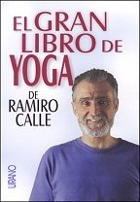

Introducción

El yoga ha sido durante milenios el eje espiritual no sólo de la India, sino también de Oriente. Es, básicamente, un método de mejoramiento humano con una antigüedad de más de seis mil años, originario de la India, pero que despierta un creciente e intenso interés, cada día mayor, entre los occidentales. Se ha convertido en una necesidad específica de nuestro tiempo, pues procura claves, prescripciones, métodos y técnicas para el auto-perfeccionamiento, el bienestar integral y la evolución de la conciencia.
Pero el descubrimiento del yoga y de sus notables excelencias por los occidentales no es ni mucho menos reciente. Recordemos que ya Alejandro Magno se dejó instruir por un yogui
jaina de nombre Kalano y que desde aquellos remotos días empezaron a ser numerosos los filósofos, místicos, pensadores, viajeros sobresalientes, peregrinos y escritores de nuestro hemisferio interesados por las enseñanzas del yoga e incluso entusiasmados por sus textos espirituales. A propósito de los Upanishads, Schopenhauer declaró: «Han sido el consuelo de mi vida y de mi muerte». Del mismo modo, Hermann Hesse destacaría hace casi ocho décadas que si algo le urgía a Occidente era la práctica del yoga, y antes que él innumerables intelectuales y pensadores como Victor Hugo, Lamartine, Pierre Loti, Romain Roland y tantos otros habrían de interesarse vivamente por el pensamiento de la India.
Los métodos liberatorios del yoga se han ido incorporando desde muy antiguo a otras tradiciones, tales como el budismo theravada, el budismo zen, el budismo tibetano, el jainismo, el tantra, el sufismo, el gnosticismo, el cristianismo oriental y otros sistemas soteriológicos. Puesto que el yoga es suprarreligioso y fundamentalmente ecléctico en este sentido, es de utilidad tanto para personas con creencias como para quienes no las tengan,
pues lo que aporta es un conjunto de preciosísimas técnicas para el autodesarrollo. De ahí que numerosos sistemas espirituales y psicologías de la realización se hayan servido de sus eficientes y milenariamente experimentados métodos para el control del pensamiento, la evolución de la conciencia y el acopio de valiosas energías internas.
Son métodos que están al alcance de cualquier persona que desee mejorar y esté dispuesta a practicarlos con alguna asiduidad. Tres décadas en la docencia del yoga, habiendo impartido sus técnicas a más de doscientas mil personas, de todas las edades y condiciones, me permiten asegurar los indiscutibles beneficios de este nutrido cuerpo de enseñanzas vivientes que se ha ido transmitiendo, y verificando personalmente, desde la noche de
los tiempos. El mismo yoga psicofísico (hatha-yoga), comúnmente denominado yoga físico, es de una asombrosa precisión y en la medida en que lo he seguido practicando desde hace muchos años, me he dado cuenta, siempre con renovada sorpresa, hasta qué punto sus técnicas son excepcionalmente eficaces y beneficiosas. Cada persona debe ir perfeccionando estas técnicas mediante la práctica asidua y hasta donde quiera llegar. A mayor esfuerzo sobrevendrán, por supuesto, resultados mayores.
El yoga nos abre extraordinarias posibilidades, pero compete al practicante determinar hasta dónde quiere profundizar en el yoga y qué espera recibir del mismo. Muy repetido es ese adagio del yoga que reza: «Es más importante un gramo de práctica que toneladas de teoría», pues el yoga es ante todo un método de transformación que requiere la puesta en práctica de un buen número de técnicas psicofísicas, psicomentales y psicoenergéticas. Son los métodos correctamente utilizados y desarrollados los que van transformando a la persona. y estos métodos, todos ellos, además de sus finalidades concretas (sean psicosomáticas, psíquicas, espirituales u otras), tienen la utilidad también de que tienden a «desautomatizar», es decir, a hacer más consciente al practicante. Son, pues, métodos de contramecanicidad y que, por tanto, siempre exigen una atención consciente y vigilante, que así va refrenando los automatismos.
Incluso el yoga físico requiere la presencia de una atención consciente para que todas sus técnicas no sólo tengan implicaciones fisiológicas, sino también mentales, lo cual permite al practicante ir sometiendo al escrutinio de la atención vigilante cualquier ejercicio. Se eleva así el umbral de la conciencia y se consigue una armónica interrelación de cuerpo y mente. Ya hoy en día, la más moderna ciencia psicosomática indica (como ya lo hiciera el yoga hace miles de años como precursor de la ciencia psicosomática) las estrechísimas conexiones existentes entre el cuerpo y la mente y cómo todo aquello que afecta al cuerpo repercute en la mente o todo aquello que altera la mente alcanza al cuerpo. Si también se ha propuesto el yoga como una ciencia de la salud integral es, precisamente, porque procura ese bienestar real del cuerpo, la mente y el comportamiento que caracteriza a la verdadera salud, que no es sólo ausencia de enfermedad.
De ahí que también, en algunas de sus vertientes, el yoga haya sido considerado la primera «medicina» natural del mundo con métodos preventivos, terapéuticos y recuperativos.
Aun en la búsqueda de la elevación espiritual, los yoguis siempre han considerado el cuerpo muy importante, puesto que si además de las dificultades que entraña la búsqueda de lo Absoluto, el cuerpo no opera armónicamente, se convertirá en un obstáculo añadido. Pero si, por el contrario, el cuerpo y sus energías y funciones cursan armónicamente, la envoltura física se convertirá en un benéfico aliado en la senda hacia lo inefable.
Ello no quiere decir, en absoluto, que deba rendirse culto al cuerpo o que éste deba despertar en el individuo apego u obsesión, sino que el cuerpo, que es la base y el aspecto más tosco de la pirámide humana, merece una adecuada atención.
Además, el cuerpo puede instrumentalizarse sabiamente en la búsqueda hacia el objetivo supremo y convertirse en un laboratorio en el que trabajar minuciosamente para desplegar las potencias más reveladoras de la mente. Cuando el yoga psicofísico se practica con la debida actitud, tiene mucho de yoga mental.
Pero si, además, necesario es el cuidado del cuerpo, mucho más lo es el de la mente, puesto que esta es el origen de todo y todo se fundamenta sobre la misma.
Si consideramos que más de un 70 por ciento de trastornos lo son de carácter psicosomático, comprenderemos cuán importante es ejercitar, cuidar, cultivar y reeducar la mente, a fin de mantenerla equilibrada, consciente y subyugada. Yoga es unión y tiene mucho que ver con la palabra yugo. Por un lado, el yogui (el que busca la unión) trata de reunificar sus energías dispersas y de unirse a su naturaleza más íntima y real; por otro, se
ejercita para poner la mente bajo el yugo de su voluntad y su conciencia, a fin de que la misma mente que es la que vela (cuando no está desarrollada y purificada) sea la que desvele y proporcione una sabiduría de gran alcance tanto para la vida cotidiana como para la senda hacia lo incondicionado.
Como el yoga tiene un sentido muy pragmático, los maestros del yoga han insistido en la necesidad de aprender a manejarse hacia fuera y hacia dentro, es decir, en el ámbito de la vida y en el de la vida interna. Y más aún: instrumentalizar los eventos y situaciones de la vida cotidiana para propulsar el crecimiento interior y conquistar una actitud mental de lucidez y ecuanimidad. No debe pasarse por alto que el yoga es asimismo una actitud de vida, basada en la atención consciente, la firmeza de mente, la tolerancia, el equilibrio y el sosiego.
Así, la vida misma se torna un maestro y un desafío, y el practicante la aprovecha para ejercitarse interiormente e incluso para acopiar energías y acumular conciencia en lugar de dejar que las energías se debiliten y la conciencia baje a un umbral paupérrimo, como suele ocurrir en el desgaste a que nos somete habitualmente la vida cotidiana y que es la que también provoca ese estado psíquico de somnolencia que es la mecanicidad, que diseca la existencia diaria y le roba su gloriosa frescura.
El yoga, también, es un ejercitamiento para la contención del pensamiento y de la imaginación perniciosa. Todas sus técnicas, al exigir la presencia de la atención aquí-ahora, predisponen saludablemente la mente para que pueda conectarse más con la realidad momentánea, en lugar de desertizarse en inútiles memorias y ensoñaciones. También por su capacidad para «desautomatizar», para contener el pensamiento y cultivar el equilibrio interior, el yoga juega un papel destacado en el campo de la salud psíquica y mental, pudiendo colaborar con eficacia en la resolución de conflictos internos y tendencias neuróticas. Asimismo, el yoga puede ser muy útil en el ámbito pedagógico; el niño puede encontrar en el yoga una ayuda extraordinaria para beneficiar su cuerpo, potenciar sus funciones mentales, cultivar una saludable actitud mental de por vida e incluso disponer
de una valiosa técnica para superar el estrés escolar y los trastornos emocionales propios de su edad. Pueden sus técnicas también ser aplicadas con notable éxito como prácticas coadyuvantes en el tratamiento a niños autistas y mongólicos, así como a personas con problemas de ludopatía, alcoholismo o cualquier tipo de drogadicción.
Por fortuna, y ya desde hace años, el yoga se ha ido abriendo camino en muchas direcciones, habiendo sido incorporado tanto a seminarios espirituales como a cárceles, a colegios como a fábricas, a los profesionales más diversos y en activo como a personas de ya muy avanzada edad, quienes han encontrado en el yoga un método de gran ayuda para los últimos años de su vida.
No quiero finalizar esta introducción sin señalar enfáticamente que no es necesario en absoluto adaptar el yoga a las características del practicante occidental, porque eso sería tan innecesario como adaptar el ajedrez (que, por cierto, se originó también en la India) a los jugadores que no fueran indios. El yoga tiene un carácter universal como tal método ecléctico y no adoctrinante y sus técnicas y procedimientos son adecuados para todas las razas, si bien habrá que buscar naturales adaptaciones de sus prácticas psicofísicas para niños de corta edad y para personas enfermas.
El yoga siempre apela a la inteligencia y al discernimiento del practicante, y debe éste tratar de evitar a esos «maestros» o «instructores» que acompañan la enseñanza del yoga de adoctrinamientos incluso muchas veces dogmáticos y que nada tienen que ver con el yoga mismo. El verdadero yoga, que es el que se viene practicando desde tiempos inmemoriales en todas las épocas y latitudes, es a veces falseado por desaprensivos maestros e instructores que lo convierten en una simple gimnasia, o lo reducen a una simple y casi grotesca caricatura del yoga real, o, incluso, lo que es verdaderamente inexcusable, lo proponen hasta como un método competitivo y un espectáculo de campeones. También invito al lector a que utilice su sabiduría discriminativa para prevenirse contra los diversos pseudoyogas que algunos instructores proponen o contra los sucedáneos que algunos tratan de «colar» como si se tratara de verdaderas enseñanzas. No hay atajos para llegar al cielo y los métodos que prometen éxitos espectaculares en un breve espacio de tiempo son
todos cebos para atraer a personas ingenuas que luego se encontrarán con el anzuelo y comprobarán, desanimadas, que lo que se les ha ofrecido, y por lo que obviamente han pagado, no tiene ningún alcance ni eficacia.
Si después de haber publicado varios libros de yoga me decido ahora a publicar esta obra con Ediciones Urano es para brindar al lector lo mejor y lo más práctico y beneficioso del verdadero yoga. Aunque el yoga es como un gran árbol con numerosas ramas (sus distintas modalidades), me centraré en esta obra en las principales y más benéficas técnicas del yoga psico-físico (hatha-yoga) y del yoga mental (radja-yoga), si bien los lectores interesados en otras formas pueden consultar otras obras mías dedicadas a las distintas modalidades yóguicas, como el mantra -yoga o el kundalini-yoga.
Si estas técnicas se han perpetuado desde hace miles de años no es por casualidad ni gratuitamente, sino porque han demostrado su fiabilidad, porque las han puesto en práctica personas de todas las épocas y de las más distintas latitudes. Con ello quiero significar su validez y volver a alertar al lector para que desconfíe razonablemente de los pseudoyogas o técnicas sucedáneas e insustanciales. Hay un adagio oriental antiguo que reza: «A cada gusano su gusto; los hay que prefieren las ortigas».
Pero el yoga es un cuerpo de enseñanzas y técnicas muy elaborado y completo, algo que lo convierte en una primorosa orquídea y no en una ortiga. Porque una cosa es una técnica aplicada aisladamente, por eficaz que resulte (con frecuencia robada al yoga ya la que no se le reconoce muchas veces su paternidad), y otra es toda una psicología de la realización que incluye: ética genuina, comportamiento amoroso, cultivo de emociones laudables, numerosos ejercicios psicomentales, una sabia actitud de vida, procedimientos para el desarrollo de la sabiduría liberadora y, en suma, todo un noble arte de vivir.
Aunque lo idóneo para un principiante es poder asistir a un centro especializado y recibir clases de un instructor calificado, si no es posible, también un libro puede ser de una notable ayuda. Pero, además, aunque una persona esté asistiendo a un centro especializado (sea dos o tres veces por semana, como es lo más común), siempre es conveniente practicar en casa y en este caso un libro con explicaciones sencillas será un referente muy válido y una gran ayuda. El autor de estas páginas comenzó hace cuatro décadas a practicar el yoga con la ayuda de libros, hasta que tuvo la fortuna de conocer instructores y maestros que
le prodigaron enseñanzas y métodos. Tenga el lector la certeza de que el yoga que presentamos en esta obra, sus técnicas y su modo de practicarlas se avienen estrictamente al yoga genuino, tal y como lo han enseñado y propagado los más grandes maestros del yoga. Cuando un diamante es impecable, ¿por qué añadirle nada; por qué restarle nada?
Hemos creído conveniente estructurar esta obra en dos partes. La primera recoge una exposición general acerca del yoga y de su alcance, así como diversos aspectos tanto del yoga psicofísico (hatha-yoga) como del mental (radja-yoga); la segunda se extiende sobre las técnicas del yoga físico y los métodos del yoga mental. Incorporamos, asimismo, dos apéndices de gran interés, uno de ellos de la profesora de yoga Isabel Morillo, con gran experiencia docente. La segunda parte tiene un carácter fundamentalmente práctico, ya que el yoga es un método basado en la experiencia para que cada persona pueda encender su propia lámpara interior; en última instancia, uno siempre es su propio maestro y su propio discípulo.

Ramiro Calle, Director del Centro de Yoga Shadak
PRIMERA PARTE

LA DISCIPLINA DEL YOGA

1

El yoga y su alcance

Yoga y trabajo interior

El yoga es tan antiguo ya la vez tan actual que Mircea Eliade -practicante de yoga- se refirió a él como «un fósil viviente».
Es, sin duda, la técnica liberatoria más antigua del mundo, pues el yoga arcaico (que ya disponía de eficaces métodos para conducir la mente a un estado de conciencia superior) es muy anterior a la penetración de los arios en la India. Los primeros yoguis se adentraron en la búsqueda interior con el afán de conectar con conocimientos de orden superior y poder acceder a regiones ignotas de la mente. En el transcurso de los años fue configurándose un cuerpo amplísimo de enseñanzas, métodos, técnicas y prescripciones para la auto superación, la evolución de la conciencia y la conquista de una mente superior a la que el yoga denomina supramundana, por situarse más allá de las apariencias.
Por su propia experimentación personal, los yoguis fueron concibiendo y ensayando toda clase de métodos de autoconocimiento y autodesarrollo, así como técnicas muy específicas para la contención del pensamiento, el cultivo armónico de la atención, el acrecentamiento de la conciencia, la purificación del inconsciente, el control psicosomático, el desarrollo de la visión esclarecida y la reunificación de las energías dispersas. Como lo más cercano a un ser humano es su propio cuerpo, su mente y las energías que animan a ambos, el yogui convirtió su complejo psicofísico en un laboratorio para efectuar su trabajo, poniendo en práctica innumerables procedimientos para armonizar el cuerpo, la mente y las energías y poder conquistar un tipo de percepción (yóguica) liberadora muy diferente y muy superior a la percepción ordinaria, siempre sometida a error.
El yogui emprendió sin tregua el trabajo sobre sí mismo, al que denominamos, por su carácter, trabajo interior. Se trata de una práctica minuciosamente llevada a cabo para poder conocer la naturaleza real que reside en uno mismo y para aprender a conocer y regular la propia realidad interna. Se trata de superar la ignorancia básica de la mente y de desplegar todos los potenciales internos para superar la desdicha, procurar un sentido de aprendizaje interior a la vida y mejorar las relaciones con uno mismo y con los demás.
Este trabajo es integral, o sea, que se realiza sobre todos los componentes del ser humano: cuerpo, cuerpo energético, órgano psicomental (mente y emociones) y comportamiento. Se conoce ese trabajo interior que es el entrenamiento yóguico como sadhana o práctica espiritual. El sadhana tiene por objeto la evolución consciente, el autoconocimiento y el autodesarrollo, para beneficio propio y ajeno. En este trabajo sobre uno mismo, el practicante encontrará no pocos obstáculos, pero también buenos aliados internos. Entre los obstáculos se encuentran no solamente las circunstancias externas adversas y el entorno inapropiado y las vicisitudes de la vida, sino también los que derivan del desequilibrio orgánico y de la inarmonía psíquica. Son obstáculos el desasosiego, la pereza, la negligencia, el descontento, la ofuscación, la avidez, el odio y tantos otros, a los que
hay que sumar el propio inconsciente desordenado, caótico y el cúmulo de viejos patrones, heridas psicológicas, traumas y frustraciones. También son obstáculos los enfoques incorrectos, los estrechos puntos de vista, el apego a las ideas.
A menudo es la propia mente uno de los escollos más difíciles de superar, porque hay que ir limpiándola de esa ofuscación o ignorancia básica que genera innumerables emociones insanas, del mismo modo que hay que ir aprendiendo a contener el pensamiento neurótico y descontrolado que es fuente de avidez, odio y, en suma, de una gran masa de sufrimiento para uno mismo y para los demás. Todas las técnicas del yoga (incluidas las del yoga psicofísico) apuntan a la mente para sanearla e iluminarla. De una mente ofuscada todo lo que se deriva es nocivo.
Hasta que se somete uno al sadhana adecuado, la mente está dominada por innumerables condicionamientos (muchos de ellos inconscientes) que falsean su visión, ya que ésta está densamente velada por tres « oscurecimientos»: el interpretativo, el reactivo y el imaginativo. La visión liberadora va desencadenándose en la medida en que la mente se purifica, los condicionamientos se resuelven y la percepción se esclarece.
Pero si bien los obstáculos no son pocos en esta senda hacia la paz interior y la sabiduría, también hay dentro de uno mismo un buen número de aliados que se desplegarán para colaborar en la conquista de la quietud y el conocimiento liberador. Son simientes de iluminación que es necesario cultivar para que maduren y reporten sus excelencias. Estos aliados, denominados factores de crecimiento o iluminación, son entre otros: el esfuerzo correcto, la atención vigilante, la ecuanimidad, el sosiego, el contento y la visión lúcida. Estos factores de iluminación colaborarán de manera eficaz en la superación de uno de
los más graves obstáculos, el del ego o la autopersonalidad, que nos desvía de nuestra naturaleza original y nos somete a esclavitud.
Los condicionamientos inconscientes reaccionan generando a menudo el «charloteo» mental, ese pensamiento mecánico y confuso (en las antípodas del recto pensar) que es el ladrón de la felicidad. Tengamos bien presente que la primera definición del yoga por escrito es «el control de los pensamientos en la mente»; así, todos los procedimientos yóguicos ponen su empeño en controlar los pensamientos mecánicos y neuróticos, para poder conocer un tipo superior de mente que nada tiene que ver con la mente ordinaria, al que se denomina unmani o no mente.
Como el trabajo interior o sobre uno mismo tiene un carácter integral (se extiende a todos los elementos que conforman al ser humano), comporta:
. Unos ideales yóguicos que son asiduamente cultivados.
. Un buen número de técnicas psicofisiológicas para intensificar el control psicosomático y mejorar psicofísicamente a la persona.
. Un nutrido arsenal de técnicas psicomentales, entre las que se encuentran la retracción de los órganos sensoriales y el recogimiento interior, la concentración, la meditación, la auto indagación, la contención del pensamiento y muchas otras.
. El cultivo de una adecuada actitud vital, que debe ser trasladada a la vida cotidiana, apuntalada en la atención consciente, la ecuanimidad, el sosiego y la compasión.
. Una ética natural, que estriba en poner medios para que las otras criaturas sean felices y evitarles el sufrimiento.

Este sadhana (ejercitación) integral compete, pues, al cuerpo, al cuerpo energético, al órgano psicomental y al comportamiento con nosotros y con los demás. El trabajo sobre el órgano psicomental adquiere gran importancia, pues somos aquello que pensamos y sentimos, ya que lo que hay dentro de nosotros tiende a emerger a través del comportamiento. Incluso el yoga psicofísico (hatha-yoga) pretende con sus numerosas técnicas no sólo beneficiar los cuerpos físico y energético, sino también favorecer el dominio de la psique.
Este trabajo integral se traslada a la vida cotidiana y el practicante debe tomar su existencia como una práctica interior, tratando de:
. Hacer lo mejor que pueda en cualquier momento y circunstancia.
. Hacer con atención consciente y con destreza, sin dejarse alienar por la acción.
. No obsesionarse por los resultados, pues los mismos, si han de venir, lo harán por añadidura.
. Tratar de que la acción sea menos persona lista y egoísta.
. Convertir la vida cotidiana en un maestro, aprendiendo a bregar sabiamente y con actitud adecuada con los acontecimientos, circunstancias y situaciones, poniendo en marcha
la atención consciente y la firme ecuanimidad.

La práctica de las técnicas yóguicas va transformando al practicante y le enseña a modificar sus viejos modelos de conducta mental cuando estos son nocivos o perturbadores, para
poder conseguir una renovada y más armónica forma de sentir y sentirse.

Las posibilidades del yoga

Cuando hace muchísimos años comenzaba con mis indagaciones sobre las sendas de autoconocimiento, al habla con un yogui indio le comenté si no sería sumamente interesante configurar un cuerpo de enseñanzas que contuviera todos los aspectos y
métodos para el autodesarrollo, así como enseñanzas metafísicas y espirituales, medicina natural y ciencia de la salud, procedimientos de autoconocimiento y evolución de la conciencia, y claves para el crecimiento interior. Desde mi ingenuidad yo creía estar haciendo una proposición original y brillante, pero el yogui repuso, seguramente un poco extrañado pero indulgente: «Pero eso es precisamente el yoga». Y cuando en los años sucesivos comencé a indagar a fondo en las enseñanzas yóguicas descubrí, efectivamente, que eso y mucho más es el yoga y que por ello no es de extrañar que sus métodos hayan sido incorporados a innumerables sistemas filosófico-religiosos ya muchas psicologías de la realización. De ahí que cuando uno de mis alumnos pregunta: «¿Cuál es el alcance del yoga», le responda: «El que tú quieras obtener».
Entre los numerosos frutos de ese gran árbol que es el yoga, cada persona tomará los que le sean convenientes. Del mismo modo que el sabio hindú Ramana Maharshi declaraba: «Si sólo tomas un cubo de agua del océano, no te quejes de que este es avaro», podemos decir que del océano del yoga podemos tomar uno o muchos cubos, según las aspiraciones de cada practicante. Aunque el yoga es en su médula una técnica de autorrealización, cada día es mayor el número de personas que acuden a él para utilizar sus métodos psicosomáticos como herramientas de salud física y mental o como técnicas preventivas, terapéuticas o
de recuperación. Así, hay personas que se acercan al yoga con motivaciones de trascendencia o espirituales, pero otras que lo hacen para poder ayudarse física o psíquicamente mediante sus fiables técnicas de mejoramiento.

El yoga como técnica de autorrealización

El yoga es un método de trascendencia y liberación de la ignorancia fundamental, para poder así desarrollar una percepción iluminada. Es una vía de aproximación a la última realidad y, como técnica de autorrealización, su propósito principal es la recuperación de la naturaleza real que reside en el individuo y que no es perceptible porque estamos ciegamente identificados con los procesos psicomentales de todo tipo, viviendo de espaldas a nuestra propia identidad. Como sistema soteriológico que es, el yoga pone los medios para que brote la sabiduría que disuelve todos los autoengaños; también, elimina la oscuridad de la mente y conecta al individuo con la «realidad trascendente», lo que representa la emancipación espiritual.
Para los yoguis, además del subconsciente y la conciencia, todos disponemos de una supraconciencia o mente de orden superior. Esta supraconciencia está aletargada y hay que ganarla.
Las técnicas del yoga van drenando y saneando el subconsciente y resolviendo sus condicionamientos, por un lado, y por otro amplificando la conciencia y esclareciendo la percepción para poder ganar la supraconciencia o mente iluminada.
Cuando uno recupera su naturaleza real y, por tanto, se realiza, se obtiene la tan ansiada libertad interior, como quiera que a ésta se le designe: nirvikalpa-samadhi, nirvana, iluminación.
Para los yoguis existe un estado superior de conciencia que es conocido como samadhi y que es una experiencia de enstasis sumamente reveladora y transformadora. Mediante el cultivo de una genuina ética, el control psicosomático y la meditación, el yogui va conquistando ese estado cumbre de conciencia que es la experiencia mística del samadhi y que desencadena la percepción de la última realidad. Pero el yogui no sólo trata de amplificar la conciencia, sino de sobrepasarla para obtener una mente supramundana que se desvincula de los condicionamientos que aprisionan a la persona común.
Así, el yoga es una senda hacia la liberación definitiva, y la persona que alcanza esa suprema meta es denominada un «liberado viviente», pues ha puesto término a la ignorancia, la avidez, el odio y el miedo.

El yoga como ciencia psicosomática

Sólo en estas tres últimas décadas los occidentales comenzaron a darse realmente cuenta de las estrechísimas conexiones del cuerpo y de la mente y de cómo muchísimos trastornos orgánicos derivan de conflictos mentales y emocionales y son, por tanto, de naturaleza psicosomática.
Por esta razón, la verdadera salud, o lo que se ha dado en denominar salud total, no se puede sólo entender como bienestar físico, sino que es también bienestar psicomental y social, puesto que un ser humano es una entidad bio-psico-social. Sin embargo, ya el yoga de hace varios milenios descubrió la conexión mente-cuerpo, y, precursor de la ciencia psicosomática, concibió y ensayó innumerables procedimientos de integración, control y perfeccionamiento psicosomático.
Todas las técnicas del yoga físico favorecen también la mente, del mismo modo que las del yoga mental benefician el cuerpo. Se han efectuado numerosas investigaciones médicas sobre las técnicas del yoga físico y cómo generan modificaciones orgánicas notables, y también sobre los métodos de meditación y cómo también éstos provocan cambios muy numerosos en las funciones del organismo, constatables en la resistencia galvánica de la piel, el pulso, la frecuencia cardiaca, diversas sustancias en la sangre y las ondas cerebrales. Yo mismo me sometí, hace muchos años, en dos centros médicos, a una nutrida batería de
pruebas con el más sofisticado instrumental médico, para poner en evidencia los cambios fisiológicos que producen las técnicas del yoga.

El yoga como medicina natural

Las técnicas psicofisiológicas y psicomentales del yoga, sus procedimientos naturistas, sus orientaciones muy concretas sobre el descanso, la alimentación, el ayuno, el sueño y la actividad, lo convierten en la más antigua medicina natural. Sus técnicas pueden ser utilizadas tanto preventiva como terapéutica y recuperativamente, tanto en el ámbito somático como en el psíquico.
Aunque jamás el yoga fue concebido como una terapia propiamente dicha, la experiencia ha evidenciado que sus técnicas psicosomáticas benefician enormemente el cuerpo y la mente y previenen contra innumerables trastornos, aumentando también la capacidad de resistencia del sistema inmunitario. Como método de relajación y tranquilización es insuperable, y la práctica combinada de los yogas físico y mental es de enorme efectividad para coordinar armónicamente la unidad psicosomática y mejorar las conexiones del cuerpo con la mente.
El yoga juega un destacado papel tanto en el campo de la salud corporal como en el de la salud mental. Las técnicas de estiramiento, de control de la respiración, de relajación, de dominio neuromuscular y de limpieza propias del yoga físico (hatha-yoga) resultan de gran eficacia para prevenir artritis, artrosis, distintos tipos de reuma, ciática, lumbago, asma, infarto de miocardio, bronquitis, trastornos de la espina dorsal, trastornos circulatorios muy diversos, varices, estreñimiento, dispepsia, insomnio, gastritis, ansiedad, angustia y diversos desórdenes psíquicos. El yoga físico es excepcionalmente ansiolítico y sus
técnicas sedan el sistema nervioso autónomo.
Por su parte, las técnicas de concentración, meditación y autoconocimiento favorecen la armonía psíquica, resuelven conflictos internos, tranquilizan la mente y las emociones y previenen contra desórdenes emocionales.
El hatha-yoga puede ser de gran auxilio para minusválidos, invidentes, niños con desórdenes psíquicos o mentales, alcohólicos y drogadictos en periodo de recuperación.
La práctica del yoga favorece tanto a niños como a ancianos. Los primeros encontrarán en el yoga (como señalo en mi obra Yoga para niños) un medio excelente para conocer vivencialmente su cuerpo y armonizarlo, favoreciéndose asimismo el crecimiento, tranquilizando las emociones e integrando la mente. El yoga además previene contra desórdenes emocionales propios del niño y el estrés escolar. Las posturas, los ejercicios respiratorios y la relajación van a favorecer todos sus sistemas orgánicos y de manera muy importante el nervioso y el osteolocomotor; aumentarán la capacidad respiratoria y la oxigenación de los tejidos e influirán muy beneficiosamente sobre el sistema nervioso y el endocrino.
La doctora Ángela Corral considera muy eficientes las técnicas del yoga psicofísico y del yoga mental «para combatir las perturbaciones físicas, psicológicas y sociales que pueden confluir en el adolescente». En cuanto a las personas mayores, el yoga les favorecerá en sumo grado, refrenando por un lado el envejecimiento del aparato locomotor y manteniendo la musculatura más flexible y tonificada, y proporcionando, por otro,
actitudes favorables para sentirse mejor con uno mismo y poder superar más fácilmente el sentimiento de soledad, el insomnio y los trastornos propios de la edad avanzada.
Por su carácter benéfico, las técnicas del yoga fueron incorporadas a la más antigua y tradicional medicina de la India, el ayurveda, pues dichas técnicas equilibran todos los principios vitales en el cuerpo. El yoga concede gran importancia a las fuentes de energía vital (prana), siendo las más primordiales:

. la respiración;
. la alimentación;
. el descanso (que incluye la relajación);
. el sueño, y
. las impresiones mentales.

Cuanto más regular y armónica sea la respiración, más pura la alimentación, más adecuado el descanso, más reparador el sueño y más sanas y positivas las impresiones mentales, más
energía estará a disposición de la persona. Otras fuentes notables de energía son: la práctica del yoga físico, la meditación, el contacto con la naturaleza, las relaciones fecundas con las otras criaturas, la creatividad y el cultivo de emociones saludables como amor, benevolencia, compasión, contento, sosiego, ecuanimidad y otras.
Así como las emociones insanas son tóxicos que también perturban el organismo, las sanas son bálsamos para la mente y el cuerpo. Por ello se insiste en el yoga en la necesidad de suscitar, fomentar y cultivar pensamientos y emociones positivos.
A una de mis preguntas, el doctor Gharote, de la India, respondió: «El hatha-yoga dispone de una amplia variedad de técnicas psicofísicas que tratan de conducir al practicante a un estado de equilibrio psicofisiológico. Estas técnicas son lo más apropiado para el hombre moderno, que está bajo un gran estrés y tensiones de muy variada naturaleza. Proporcionan a la persona resistencia psicofisiológica, lo que representa un elevado porcentaje de posibilidades para mantener en buen estado la salud. La práctica de estas técnicas también aumenta el bienestar físico y mental».
Por su parte, el doctor Karambelkar, en comunicación personal, me dijo: «La práctica de las técnicas del hatha-yoga puede beneficiar al hombre en sus problemas de salud de diversas
maneras. En primer lugar, sirve de sistema profiláctico muy eficiente, y yo pienso que, desarrollando las múltiples resistencias naturales, puede incluso ser útil para prevenir la incidencia de enfermedades infecciosas. Puede en general curar muchos, si no
la mayoría, de los desórdenes funcionales de origen psicosomático. Las posturas, las técnicas de control muscular y algunos procesos de limpieza pueden curar muchos desórdenes crónicos y difíciles desequilibrios endocrinos».
Son muy interesantes las palabras de otro gran investigador de yoga, el doctor Bhole, al que he entrevistado en la India en distintas ocasiones y que especifica: «La práctica de las técnicas del hatha-yoga puede ayudar al practicante a influir sobre su sistema nervioso autónomo, sobre el equilibrio endocrino, la conducta y la perspectiva de la vida, siempre y cuando se practique a la luz de los principios yóguicos y no como meros ejercicios».

El yoga como psicología

La psicología más antigua del mundo es la del yoga. Se trata de una psicología eminentemente práctica y tendente a la emancipación interior. No es una psicología académica, sino experiencial y de gran profundidad, donde no sólo se conocen los más ignotos mecanismos de la psique humana, sino que se procuran medios para ir saneando el subconsciente y esclareciendo el núcleo de caos y confusión que hay en la propia psique.
El yogui aprende a moverse por los distintos planos y estratos de su mente, a descubrir los condicionamientos internos para agotarlos y resolverlos, a mirar con atención vigilante y observación imparcial en su dimensión interna para explorarla y transformarla. Aprende a mirar y conocer sus estados mentales, intenciones y reacciones. Ensanchando la conciencia y estableciendo una intensa atención vigilante, el yogui escudriña sus interioridades y obtiene un conocimiento vivencial y directo, no conceptual, de sí mismo. Se enfrenta a las latencias de su subconsciente ya las tendencias que las mismas imponen robando libertad interior. Sólo en la medida en que las latencias se van «quemando», la persona se torna más libre y lúcida.
La meditación es como una operación quirúrgica de la mente para reorganizarla en un plano más sabio y armónico; asimismo, todas las técnicas del hatha-yoga, en la medida en que alertan la conciencia, purifican la percepción y «desautomatizan», también son de gran ayuda para erradicar condicionamientos.
El yogui se empeña en el desarrollo de su conciencia y la «limpieza» del subconsciente para desencadenar el conocimiento yóguico o visión cabal, que es propio de la supraconciencia, pues no está sometido a percepciones falseadas o al material desordenado, anárquico y condicionante del subconsciente. No es por casualidad que innumerables psicoterapeutas recomienden a sus pacientes la práctica del yoga o que incluso ellos mismos lo practiquen. En estos últimos años en nuestras aulas hemos comprobado el número creciente de médicos, de las más distintas especialidades, que emprenden la práctica del yoga. La práctica del yoga nos recentra interiormente y nos permite vivir con equilibrio psíquico en una sociedad desequilibrada.
Son muy acertadas las palabras del doctor José A. Calle Guglieri: «Para evitar los efectos desestabilizadores del mundo neurotizado en que vivimos, pensamos que la práctica del yoga o del zen (más adecuado el primero a la mente occidental), unida, si es posible, al cultivo de las artes, puede representar la terapia psicosomática preventiva más natural y eficaz que se le puede proporcionar al hombre actual, en una época en que casi todas
las «soluciones» que se le ofrecen son artificiales y, muchas veces, inoperantes».
Como psicología de la realización que es, el yoga nos enseña a recuperar lo más real de nosotros mismos ya conectar con nuestro ángulo de quietud aun en la inquietud general o el desorden social.
Por su carácter integrador y armonizante, la práctica del yoga es, como ya hemos indicado, eficaz para la disminución del uso de diversas drogas, como puso en evidencia el gran investigador y fisiólogo Benson, y es así, como explica el psiquiatra Lohmann, «porque el yoga, perfeccionando el control interno, disminuye la ansiedad, fortalece la salud mental y el bienestar y, por tanto, elimina el deseo de alucinógenos».
Después de que él mismo lo practicara a fondo, el doctor De los Ríos-Zarzosa se expresaba así a propósito del yoga: «Francamente es muy consolador para la humanidad que tengamos a nuestro alcance un arma terapéutica tan efectiva, como lo está demostrando, para la lucha contra el estrés, la neurosis de ansiedad, la distonía neurovegetativa, etcétera, pues de no tenerla estaríamos abocados a una sociedad pesimista y en casos desesperada por tan turbulento ritmo de vida que se lleva».
La práctica combinada del yoga físico y la del yoga mental armonizan sólidamente la organización psicosomática, y el practicante va recuperando un estado interno de equilibrio que le será no sólo muy gratificante como experiencia interna, sino de indudable utilidad práctica en su devenir cotidiano.

Yoga: equilibrio y quietud

El cuidado adecuado del cuerpo y de la mente procura equilibrio, o sea, orden y armonía, en la organización psicosomática y en las energías que la animan. Este equilibrio debe incluso alcanzar a todas las sustancias orgánicas ya los estados mentales y emocionales. Para los yoguis, la enfermedad es una ruptura del equilibrio natural. El cuerpo dispone de sus propias fuerzas naturales curativas, pero quedan frenadas cuando por malos hábitos o pensamientos nocivos o actitudes desequilibradas se quiebra la armonía natural del cuerpo-mente.
Tanto las técnicas del yoga físico como las del yoga mental tienden a re equilibrar y recuperar la armonía perdida. De las cinco fuentes primordiales de energía, las cuatro primeras competen directamente al cuerpo (con su influencia subsiguiente sobre la mente) y la quinta, a la psique. Atendiendo bien las fuentes de energía se mantienen en equilibrio los humores tanto orgánicos como anímicos.
Las técnicas del yoga previenen el desorden psicosomático y regulan y armonizan los principios vitales (aire, temperatura y linfa) en el cuerpo, en tanto que ponen condiciones para la contención del pensamiento alborotado y para el sosiego de la mente. Del equilibrio psicosomático deviene la perfecta quietud. El aprovechamiento óptimo de la energía (prana), la adecuada e inteligente ejercitación del cuerpo, la estabilización de la mente, el
cultivo de las actitudes anímicas sanas, todo ello activa las fuerzas naturales curativas del cuerpo-mente y previenen contra el desorden.
Si la persona está en mejores condiciones físicas y anímicas le será más fácil ganar la quietud interior, porque al menos no encontrará tantos escollos nacidos de su propia organización psicosomática. La energía vital o prana fluirá mejor y más libremente por ese universo en miniatura que es el ser humano y tanto las funciones sutiles como las burdas permanecerán en armonía, desenvolviéndose en orden las corrientes energéticas y sin que deban sufrir bloqueos, cortocircuitos o tensiones.
Controlando la actividad mental inútil y poniendo los medios para que el cuerpo opere armónicamente, el yogui supera dificultades y achaques físicos y anímicos que se interpondrían si no en la búsqueda de la realización. No se trata pues de una sobre valoración de la salud por la salud misma, sino porque el cuerpo y la mente bien equilibrados son aliados en el elevado objetivo que se propone el yogui, objetivo que exige el despliegue de los potenciales internos, lo que los kundalini-yoguis denominarían la actualización de la energía kundalini, pues esa semilla de iluminación debe expandirse para reportar conocimiento liberador. Hay recursos que pueden actualizarse si se practican las técnicas apropiadas, y estas técnicas no sólo trabajan, al decir de los yoguis, sobre el cuerpo y la mente, sino también sobre todas las energías y los conductos por donde fluyen,
que deben ser despejados de cualquier impureza para que no se obstaculice su flujo.
Hay hatha-yoguis que lo que pretenden, trabajando intensamente con las técnicas del yoga psicofísico, es desarrollar una suprabiología o biología muy depurada que les sirva de puente hacia la paz interior. Este minucioso trabajo que efectúan sobre el cuerpo, sus funciones y energías es como un medio para desencadenar un conocimiento de orden superior y poder establecerse en su naturaleza real o sí-mismo. Ese perseverante trabajo lo dirige el radja-yogui sobre su propia psique y, mediante la restricción de apegos y pensamientos desordenados, logra concentrar su espíritu y enderezarlo hacia lo incondicionado, adueñándose de su mente para reorientarla hacia una conciencia superior. Tanto los controles utilizados por el yoga físico como de los que se sirve el yoga mental tienen por objetivo más elevado la conquista de la quietud interior, la visión trascendente y la emancipación espiritual.
El mismo dominio de la respiración va conduciendo al dominio de la mente, del mismo modo que el saludable control de tendencias anímicas y pensamientos conlleva el dominio sobre las funciones orgánicas. Yoga físico y yoga mental son por ello dos vías confluyentes, como las dos laderas de una misma montaña, pero con la notable diferencia de que no hay que optar por una u otra y se pueden seguir ambas.
En el universo en miniatura que es la criatura humana hay un manantial interno de energía. No es mediante la afirmación del ego, que limita, como esta fuente de energía se conecta y reporta toda su vitalidad, sino mediante una actitud menos egocéntrica y la capacidad para que la mente, silenciándose, pueda absorberse en su fuente y «darse un baño» de la misma. Si el yogui aprende a purificar sus sustancias orgánicas, inmovilizar su cuerpo en una postura estable, recoger sus sentidos e interiorizarse, es para conectarse con esa fuente de energía interna que está en el origen de la mente-ego. La inteligencia primordial y el ángulo de quietud están más allá del intelecto y los pensamientos. El yogui, paciente y sabiamente, regula con equilibrio las funciones de su cuerpo y de su mente para que colaboren, y no obstaculicen, en el viaje hacia la libertad interior, donde la ilusión cósmica (maya) que
nos encadena se desvanece. En última instancia, el prodigioso dominio biológico y psíquico que el yogui persigue tiene como finalidad recobrar la sabiduría liberadora y un estado
mental de pureza y ecuanimidad.
Los desórdenes somáticos, el egocentrismo, el apego, la inercia psíquica y las actitudes mentales y emocionales insanas frenan ese proceso de genuina maduración interna. Si el yogui valora tanto la serenidad mental y el silencio interior es porque mediante el pensamiento, la mera comprensión intelectual o el conocimiento teórico no se logra escuchar lo más íntimo y revelador de uno mismo; se consigue a través de una percepción (yóguica) que empieza precisamente a sobrevenir cuando se alcanza un estado de suspensión psicomental que libera «energías»especiales para que surja la visión sin velos; es entonces cuando el yogui pueda instalarse en su inafectado sí-mismo.

Otras modalidades de yoga

Además de los yogas físico y mental, existen otras modalidades de yoga a las que haremos una muy sucinta referencia y que han sido tratadas por el autor de esta obra en otros de sus libros.

Gnana-yoga o yoga del discernimiento

Consiste en un ejercitamiento que purifica y activa el discernimiento para que éste pueda ser eficazmente utilizado como medio para ver con claridad y poder percibir las cosas como son (no como parecen ser o queremos o tememos que sean) y discriminar entre lo real y lo aparente, lo genuino y lo adquirido, lo esencial y lo trivial. Permite desplegar paulatinamente la sabiduría discriminativa que libera la mente de percepciones y enfoques erróneos, estimulando la visión lúcida.
El gnana-yogui se somete a una implacable auto investigación, inquiriendo sobre su ser real y tratando de desidentificarse de lo adquirido. Se ejercita para instalarse en su conciencia de
ser y rescata en sí mismo un «centro» de conciencia inafectada y libre de contaminaciones psicomentales. No es una investigación metafísica o filosófica, que no conduce a la liberación, sino experiencial y vivencial, que trata de retrotraerse incansablemente al sí-mismo emancipado de las actividades psicofísicas y de los eventos externos. Se desarrolla así la experiencia del «testigo» imperturbable, independiente de la dinámica de lo sensorial.

Bhakti-yoga o yoga devocional

Apropiado para personas de una naturaleza mística y con propensión a identificarse con un principio de orden superior, como quiera que convencionalmente se le denomine (Dios, divinidad, diosa, energía, supremo, mente única, alma cósmica, absoluto).
Representa la búsqueda de ese ser, que para el bhakti-yoga está dentro y fuera de uno mismo y, aunque individualizado como el sí-mismo, es transpersonal, como la energía que todo lo anima.
El bhakti-yogui más depurado y que trata de vivir esa energía suprema como una experiencia, y no como un concepto, no personaliza al absoluto ni le da un valor antropomórfico, sino que trata de conectarse con ella a través de la meditación y el silencio interior, mediante un «vaciamiento» bien conocido por los místicos de todas las latitudes, impulsados e inspirados por la añoranza amorosa de querer refundirse con la fuente. Es un
yoga totalmente adogmático, suprarreligioso, que apela por un lado a la ética genuina o virtud y, por otro, a la experiencia meditaciónal y la transformación interna, que requiere también una erradicación de las emociones insanas.

Karma-yoga o yoga de la acción consciente

Como todos tenemos que actuar necesariamente, este yoga instrumentaliza la acción para perfeccionarse y crecer interiormente. Así, la acción en lugar de resultar alienante se torna una herramienta para acumular conciencia y desarrollar la comprensión clara. El yogui aprende a actuar más consciente, sin egoísmo, sin obsesionarse por los resultados, con un sentido de cooperación y tratando de favorecer y no de dañar a los otros.
Cualquier actividad o acción es importante para el ejercitamiento interior, así como cualquier trabajo o momento de ocio. Se trata de elevar también el umbral de la atención vigilante y de desarrollar ecuanimidad. El karma-yogui trata de obrar por amor a la obra y renuncia así a los resultados, que ya vendrán por añadidura.

Mantra-yoga o yoga del sonido

Se sirve de determinados fonemas para estimular energías internas, concentrar la mente y amplificar la conciencia. El mantra se utiliza para evocar-invocar-convocar «aquello» que el mantra designa. La recitación mántrica es un tipo de meditación y el yogui recita el mantra incansablemente para ir más allá del mantra, hacia lo que el mantra representa.

Tantra-yoga o yoga del control sobre las energías

Sus técnicas tienen por objeto el control y el aprovechamiento de todas las energías, incluidas las del deseo. Las energías, lúcida y conscientemente, se instrumentalizan para amplificar y elevar la conciencia.

Kundalini-yoga o yoga de la energía cósmica

Los yogas tardíos consideran que en el ser humano hay un potencial cósmico aletargado al que denominan kundalini y que es la semilla de iluminación o sabiduría que el yogui con sus procedimientos debe actualizar y desplegar para que otorgue todos sus conocimientos reveladores. Esta energía transpersonal que es kundalini, activada, va activando a su vez e iluminando los distintos centros psíquicos, que reportan, una vez iluminados,
intuiciones místicas que potencian el crecimiento espiritual y permiten ir recorriendo paulatinamente la senda hacia la liberación definitiva.

Si existen diferentes modalidades de yoga es para atender a las distintas naturalezas mentales y temperamentos del ser humano, lo que no quiere decir, ni mucho menos, que la práctica de un yoga tenga que excluir la de otros. Todos los yogas son vías dentro de la vía del yoga para aproximarse a la mente liberada.

2

El yoga físico y el yoga mental

HATHA- YOGA, EL YOGA FÍSICO

El yoga psicofísico (hatha-yoga) es el sistema más perfecto que se ha concebido de acción armonizante sobre el cuerpo, sus funciones y energías. Dispone de un gran número de técnicas de purificación física y energética, en cuya realización también juega un papel importante la atención. Estas técnicas previenen contra desórdenes, regulan las funciones corporales, equilibran el sistema nervioso, estabilizan los principios vitales, mejoran la coordinación de cuerpo y mente y desarrollan la conciencia. Son prácticas ensayadas, elaboradas y verificadas a lo largo de muchos siglos; nada se ha dejado al azar, pues mediante ellas el yogui ha explorado minuciosamente su corporeidad y ha encontrado los medios para armonizar todos sus órganos, sistemas y funciones.
Las técnicas de las que se sirve el hatha-yoga, y que son minuciosamente aplicadas por el yogui sobre su cuerpo, son:

1) Los asanas o posiciones físicas.
2) El pranayama o técnicas de control respiratorio.
3) Los mudras y bandhas, o técnicas de aprovechamiento de la energía y de la acción neuromuscular.
4) Los shatkarmas o prácticas de limpieza corporal de gran alcance.

Estas antiguas prácticas no sólo tienden a mejorar el organismo, sino que también otorgan vitalidad, ordenan los campos de energía, combaten la mecanicidad y desautomatizan, colaboran en la contención del pensamiento incorrecto y ensanchan la conciencia.

Los asanas

Los asanas son determinadas posturas que el cuerpo adopta para ejercer una beneficiosa influencia sobre todos sus órganos y glándulas, sobre el sistema neuromuscular, sobre funciones muy diversas y sobre las energías, y armonizan también la función mental.
Los asanas o esquemas corporales también benefician todos los sistemas del cuerpo: el circulatorio, el respiratorio, el digestivo, el endocrino y el nervioso. Si existen numerosas posiciones es para alcanzar a todo el cuerpo y sus funciones, sin que ninguna zona pase desapercibida o ningún órgano inadvertido. Se favorece la integración cuerpo-mente, se seda el sistema nervioso y se pacifican las emociones. Abastecen de sangre todas las zonas del cuerpo, favorecen los tejidos, mejoran el funcionamiento cerebral, dotan de flexibilidad a la espina dorsal, los tendones y articulaciones, los músculos y nervios. Eliminan crispaciones y contracturas e inducen a una relajación más profunda y reparadora y, por tanto, más benéfica.
Previenen contra trastornos somáticos y psicosomáticos y colaboran en la resolución de desórdenes emocionales o psíquicos. Estas posiciones de yoga hacen que el cuerpo asuma posturas que de otro modo jamás adoptaría y así acceden a todo el organismo e influyen en él de forma beneficiosa. Asimismo, los asanas regulan la acción cardiaca y la tensión arterial, favorecen excepcionalmente todo el sistema locomotor y revitalizan el organismo. Previenen el envejecimiento prematuro y mantienen el cuerpo flexible y resistente.
Existen numerosas posturas, desde las más sencillas a otras más complicadas o difíciles. Una treintena de ellas son las más básicas y beneficiosas, ya las que por ello se debe dar prioridad.
La mayoría de las posturas básicas pueden ser practicadas por todas las personas, pues cada practicante conduce la postura hasta su límite razonable y con ello ésta ya desencadena todos sus beneficios. En la ejecución de las posturas del yoga hay que observar, preferiblemente, los siguientes requisitos:

. Se hace y deshace la postura con lentitud, conscientemente, evitando movimientos precipitados o bruscos.
. Se ejecuta la postura hasta el límite razonable y se mantiene el tiempo indicado, pues todas las posturas son estáticas mientras se mantienen.
. Si es posible, se efectúan respiraciones pausadas y por la nariz, sin otro tipo de restricción respiratoria.
. A la acción física debe siempre acompañarle la mental, o sea, que hay que permanecer muy atento durante la práctica, evitando en lo posible divagaciones mentales. La mente
puede situarse en la zona que se indica como soporte para la concentración, o en la postura misma o en las sensaciones (estiramientos, presiones y otras) que se presentan durante
la realización de la posición. De este modo la postura no sólo tiene implicaciones fisiológicas y energéticas, sino también mentales.
. Todos los esfuerzos deben ser bien medidos, paulatinos y jamás excesivos. El secreto del éxito no está en la urgencia ni en querer ir demasiado rápido, sino en la constancia al practicar.

Todas las posturas actúan de forma beneficiosa sobre el organismo. Para ello se sirven de estiramientos sostenidos y de presiones o masajes. Lo que define a las posturas del yoga es que éstas deben mantenerse durante cierto tiempo; con la práctica, el yogui va alargando, gradualmente, los tiempos de mantenimiento, y posturas que comenzaron, por ejemplo, manteniéndose treinta segundos, con perseverancia, pueden mantenerse durante dos o tres minutos. El genuino yoga psicofísico es el que utiliza las posiciones físicas de forma estática, o sea, no tiene carácter dinámico, ya que es manteniendo la postura como ésta actúa mucho más profundamente sobre el organismo y sus funciones; además, potencia también todas las funciones mentales y equilibra las emociones.
Los estiramientos mantenidos tienen por finalidad:

. Estirar intensamente el músculo, y así lo alargan, lo flexibilizan, lo irrigan de sangre y eliminan sus crispaciones.
. Desbloquear, aliviar tensiones neuromusculares, inducir a una relajación más profunda.
. Aumentar la resistencia de todo el cuerpo, favorecer la espina dorsal, mejorar el riego sanguíneo en general, estimular el tono vital.

Las posturas son la ciencia de estirar y soltar, tensar y aflojar. Entre postura y postura es aconsejable (aunque no imprescindible) hacer una pausa de relajación. Ésta puede durar de
treinta segundos a un minuto.
Las presiones o masajes son una especie de acupuntura natural, mediante los cuales se influye muy favorablemente sobre glándulas, órganos y vísceras, así como sobre los plexos nerviosos.
Estiramientos y masajes son beneficiosos para todo el cuerpo. En la mayoría de las posturas se producen simultáneamente estiramientos y masajes. Por ejemplo, las posturas de flexión hacia delante estiran vigorosamente toda la musculatura posterior del cuerpo y ejercen masaje sobre todos los órganos del abdomen, en tanto que las posiciones de flexión hacia atrás, estiran la musculatura anterior del cuerpo y ejercen masaje sobre la zona renal. Las posturas están perfectísimamente elaboradas y ensayadas para ir accediendo a todas las partes del cuerpo y beneficiándolas.
Aunque toda clasificación es en último término artificial, he venido utilizando desde hace muchos años, por conveniencia y claridad, una clasificación muy oportuna de los asanas, a fin de procurar los efectos más destacados de cada grupo de asanas:

. posturas de flexión hacia delante;
. posturas de flexión hacia atrás;
. posturas de flexión lateral;
. posturas de torsión;
. posturas de inversión;
. posturas de acción abdominal;
. posturas de acción general sobre el cuerpo, y
. otras posturas.

A éstas cabría añadir las posturas propias de la práctica de la meditación. De este modo, el practicante puede conocer los efectos generales de las posturas de cada grupo, aparte de los específicos de cada posición. También hay posturas de equilibrio, muy útiles para sincronizar mente y cuerpo y estimular la capacidad de concentración y el sentido del equilibrio.

Posturas de flexión hacia delante

Las posiciones de este grupo (postura de la pinza, postura de extensión sobre la pierna, postura del triángulo invertido, por ejemplo) ejercen un profundo masaje sobre la región abdominal, mejorando el funcionamiento de los órganos y vísceras de la cavidad abdominal.
Estiran y revitalizan los músculos posteriores del cuerpo; dotan de elasticidad a la espina dorsal hacia delante; desbloquean y sedan el sistema nervioso autónomo; favorecen el recogimiento y el equilibrio emocional. Previenen contra trastornos digestivos, gastritis, dispepsia, estreñimiento, escoliosis, ansiedad e insomnio. Regulan la acción cardiaca y la tensión arterial.

Posturas de flexión hacia atrás

Estas posiciones (postura de la cobra, postura de masaje renal, postura del camello, por ejemplo) estiran y re vital izan todos los músculos anteriores del cuerpo y ejercen un profundo y benéfico masaje sobre la región lumbar, mejorando el funcionamiento de las glándulas suprarrenales y de los riñones. Dotan de flexibilidad a la columna vertebral hacia atrás y tonifican y fortalecen los músculos pectorales y abdominales. Potencian el funcionamiento cerebral, tonifican todos los pares de nervios espinales y la médula espinal. Activan los músculos respiratorios, favorecen la glándula tiroides, previenen contra el asma, algunos trastornos del aparato digestivo, la escoliosis, la psicastenia y el estrés.
Así como las posturas de flexión hacia delante invitan al recogimiento, las de flexión hacia atrás reportan un sentimiento de expansión. Las posturas de ambos grupos se complementan perfectamente para atender al organismo en todos los sentidos e ir manteniendo la espina dorsal resistente, equilibrada y joven.

Posturas de flexión lateral

Estos asanas (la postura sobre el costado, la postura de la media luna, por ejemplo) dotan de elasticidad a la espina dorsal hacia los lados, estiran y revitalizan los músculos y nervios intercostales, ejercen un beneficioso masaje sobre el páncreas, el hígado y el bazo; benefician los nervios espinales y los músculos deltoides, trapecio, hombros y brazos; estimulan la musculatura del cuello y los músculos de las extremidades inferiores; activan la acción cardiaca y mejoran el riego sanguíneo a todo el cuerpo.
En el niño favorecen el crecimiento y aumentan el apetito. Son posturas que previenen contra las tensiones generales del tronco, las contracturas y crispaciones, distendiendo, y produciendo una sensación de bienestar.

Posturas de torsión

Las posturas de este grupo (postura de torsión, media postura de Matyendra, por ejemplo) ejercen un estiramiento muy pronunciado sobre todos los músculos y nervios del tronco, mejorando el riego sanguíneo a los mismos. También sirven para tonificar los músculos y nervios de las piernas y el cuello. Son posturas excelentes para favorecer la espina dorsal y
prevenir la escoliosis, el lumbago, la ciática y trastornos afines.
Procuran un profundo masaje de todas las vísceras abdominales y favorecen en las mujeres los ovarios y en los hombres la próstata. Previenen la indigestión, el colon irritable, las hemorroides y el estreñimiento. Activan el sistema circulatorio y aumentan la fortaleza corporal.

Posturas de inversión

Estas posturas (postura de la vela, postura sobre la cabeza, por ejemplo) favorecen enormemente el cerebro, al aportarle gran cantidad de sangre. Estimulan la acción de los órganos sensoriales y regulan el funcionamiento de la glándula tiroides. Fortalecen mucho la espina dorsal y en especial las vértebras cervicales.
Vigorizan los músculos de los brazos, los hombros y el cuello.
Descongestionan las venas de las piernas, descansándolas y previniendo contra varices. Estimulan la acción cardiaca y aumentan la capacidad de la memoria, la concentración y la atención.
Previenen los catarros nasales, la hipotensión, la psicastenia, la depresión, la dispersión mental y la falta de concentración. Tonifican y vigorizan el cuerpo en general.

Posturas de acción abdominal

Estas posiciones (la postura del nervio vajroli, la postura del ángulo recto, por ejemplo) inciden sobre el abdomen y favorecen sus órganos y su musculatura; la mayoría de ellas también inciden muy benéficamente sobre las regiones coccígea, sacra y lumbar. Combaten la adiposidad abdominal, el estreñimiento y algunos trastornos menores del aparato digestivo.

Posturas de acción general sobre el cuerpo

Este grupo de posturas (la postura del ave, la postura del pavo, por ejemplo) estimula todo el organismo y su acción se generaliza a todos los músculos y nervios.
Son por lo general posturas que desarrollan más esfuerzo cardiaco y que aumentan la capacidad de resistencia, acción y rendimiento del cuerpo. Mejoran el riego sanguíneo en general.

Posturas de equilibrio

Las posturas de equilibrio (la postura del árbol, por ejemplo), como su nombre indica, favorecen el equilibrio (muy útiles para niños) y aumentan la capacidad de concentración, mejorando la conexión mente-cuerpo. También suelen favorecer y fortalecer la musculatura de las extremidades inferiores.

Posturas de meditación

Son las posturas de las que se sirve el yogui para la práctica de la meditación (la postura perfecta, la postura del loto, por ejemplo), y aunque también aportan beneficios físicos (fortalecen la pelvis y el hueso sacro, dotan de flexibilidad a las articulaciones de las piernas, etcétera), son las más apropiadas para estabilizar el cuerpo e inmovilizarlo y mantener la espina dorsal y la cabeza erguidas. Se vienen utilizando desde hace siglos para la práctica de la interiorización y la meditación.
La más sencilla, que está al alcance de todo el mundo, es la denominada postura del sastre, que exige sólo el cruce normal de piernas, evitándose cualquier esfuerzo de las mismas. Cuando se utilizan estas posturas para la meditación, el practicante también puede introducir un cojín bajo las nalgas, lo que le permitirá estar más cómodamente erguido. Lo importante es irse ejercitando en lograr mantener la inmovilidad el mayor tiempo posible.

Las diversas posturas se van encargando de abastecer de sangre todo el organismo y de ejercer influencia sobre las diversas glándulas.
El doctor Lohmann declara que «estos ejercicios de hatha-yoga no sólo son útiles para finalidades higiénicas (físicas y psíquicas), funcionales o estéticas -es decir, para la conservación de la salud, obtención del equilibrio y prolongación de la juventud-, sino que también pueden ser usados con fines terapéuticos, o sea, para eliminar trastornos y combatir afecciones o predisposiciones mórbidas, desde la ansiedad hasta las distonías neurovegetativas, de la mala digestión a la constipación, del insomnio a las desviaciones de columna vertebral, etcétera».
Todas las posturas favorecen el aparato locomotor. La doctora Ángela Corral -durante muchos años ella misma practicante de yoga- explica: «Las posturas del yoga son de gran utilidad para los problemas de rigidez de columna, así como la relajación y la respiración lo son para los pulmones y el corazón, que sufren por esa rigidez de columna esanquilopoyética, porque es como si dichos órganos se hallaran en una coraza, sin la suficiente capacidad de expansión. Las posturas nos ayudan a resolver contracturas, desviaciones de la columna, ya sean constitucionales o adquiridas (escoliosis), y dolores de la columna; flexibilizan las articulaciones, que todos las tenemos oxidadas, pero que atañen de forma muy especial a las personas con patología, y, en suma, ayudan a curar, prevenir y rehabilitar muchos trastornos del aparato locomotor».

El pranayama

Prana es la fuerza vital, el impulso de vida, el hálito o aliento. Es la energía que todo lo anima y que en el ser humano rige todas las operaciones físicas, psicosomáticas y mentales. Mente y prana están interconectados y el control sobre el prana hace posible el dominio de la mente; regulando la respiración, que es también prana, se conquista la actividad mental. Todos los procesos psicofísicos funcionan por la acción del prana o fuerza vital.
El yoga es la reunificación de las energías, para ponerlas al servicio de la integración psicosomática y la libertad interior. El yogui aprende a trabajar con su fuerza vital, a reorientarla, canalizarla e instrumentalizarla sabiamente. Cuando la energía no fluye libremente, pueden surgir desórdenes somáticos o mentales. El prana está en la sangre, en las células, en el aliento, en los órganos sensoriales y en todas las funciones mentales. Es el impulso de vida. El equilibrio de la energía favorece la óptima salud y la longevidad, potencia el sistema inmunitario y previene contra enfermedades, armoniza psíquicamente y ordena las emociones.
Todas las técnicas del yoga psicofísico también tienden a armonizar el prana, porque este es la fuente de vida. Es necesario conseguir que la fuerza vital fluya libremente por los nervios y canales de energía, superando bloqueos y cortocircuitos. Los hábitos negativos, las emociones insanas y los pensamientos nocivos perturban la armonía del prana y provocan desórdenes de mayor o menor gravedad. El control sobre la respiración es uno de los modos más eficientes para intensificar, canalizar y armonizar el prana, y asimismo regular perfectamente los principios vitales del organismo. Se consigue así una favorable acción orgánica y mental. El prana es el que hace también posibles todas las funciones corporales, incluso las aparentemente más nimias, como el bostezo.
Los yoguis, desde hace ya milenios, descubrieron aspectos muy interesantes relacionados con la respiración, como que se puede aprender a controlarla exhaustivamente y mejorar así la salud; que cuando se respira con conciencia y regulando bien la respiración se intensifica la vitalidad, se aumentan las defensas del organismo, se potencian las facultades internas; que mediante el dominio sobre la respiración se combate la dispersión mental y se pacifican las emociones; que existe una estrechísima interconexión entre la respiración y los estados anímicos y que a cada estado anímico corresponde un modo de respirar, de la misma forma que imponiéndose un control respiratorio específico se generan sus correspondientes estados anímicos; que pausando y restringiendo la respiración se armoniza el sistema nervioso autónomo; que a través de los controles respiratorios se eliminan impurezas de todo tipo, se favorecen los pulmones y el corazón, se previenen trastornos diversos, se combaten desórdenes psicosomáticos y emocionales, se regula la tensión arterial y
se alerta la conciencia.
No hay nadie para el que no sea muy beneficioso el aprendizaje de la respiración. Los antiguos sabios de Oriente insistían en la necesidad de aprender a respirar desde corta edad. El equilibrio respiratorio conduce a la armonía psicosomática. Para los yoguis la salud perfecta no puede existir si no hay un gran equilibrio energético estimulado por la ejercitación respiratoria. El Control sobre la respiración se torna una herramienta extraordinariamente útil para incidir favorablemente sobre el cuerpo y las funciones mentales. El yogui aprovecha la respiración como fuente de vitalidad y buena salud, pero también como instrumento para ir controlando la actividad mental y conectando con
la «realidad» que está instalada en la fuente de los pensamientos. Toda persona que practique el control respiratorio experimentará estados mentales de paz y vaciamiento.
Pranayama quiere decir controlo regulación del prana, es decir, del aliento o la respiración. Existen numerosas técnicas de control respiratorio en el hatha-yoga, que enseñan al yogui a dominar estrechamente su respiración y matrimoniar armónicamente la psique y la respiración. Cada técnica respiratoria tiene sus requisitos y observancias, pero la mayoría de estos procedimientos, aunque no todos, utilizan tres fases en la respiración: la
inhalación, la retención del aire y la exhalación, y muchos de ellos especifican que la exhalación debe ser muy lenta y durar por lo menos el doble de tiempo que la inhalación. La retención del aliento y la exhalación lenta no solamente regulan muy estrechamente y favorecen determinadas funciones orgánicas (y por supuesto la cardiaca y cerebral), sino que permiten un firme control sobre la actividad mental.

Mudras y bandhas

Mudra significa «sello» y bandha, «fijar». Los mudras son técnicas para «sellar» la energía, o sea, para contenerla, controlarla, almacenarla o propulsarla. Así se purifican los conductos de energía, se tonifican los plexos y se potencia la acción y beneficios de los ejercicios de pranayama (control respiratorio).
Hay mudras que se pueden aplicar independientemente o bien asociados a la ejecución del pranayama, como veremos en la parte práctica. Los bandhas, por su parte, son procedimientos de control y acción neuromuscular. Tanto los mudras como los bandhas tratan de acceder a todo el cuerpo, a sus funciones y energías, y aunque algunas de estas técnicas son de fácil ejecución, otras requieren una práctica perseverante para poder efectuarlas con pericia. Todas procuran también salud, armonía y resistencia. Son métodos muy refinados de control de músculos que por lo general no se controlan conscientemente, y también de lo que me atrevería a denominar casi una «ingeniería» energética.

Shatkarmas

Son un conjunto de prácticas muy elaboradas y largamente verificadas para higienizar y purificar el organismo tanto por dentro como por fuera, sin que haya zona que no sea sometida a una minuciosa limpieza: lengua, oídos, fosas nasales, laringe, colon, etcétera. Forman seis grupos:

1) Dhauti: limpieza de la boca, la garganta y el recto.
2) Basti: limpieza de los intestinos.
3) Neti: limpieza de las fosas nasales.
4) Nauli: purificación intestinal.
5) Trataka: limpieza de los glóbulos oculares.
6) Kapalabhati: limpieza de los senos frontales.

Aunque algunos de estos métodos de higiene pueden ser perfectamente suplidos por las más modernas prácticas higiénicas, otros han demostrado tal eficacia y son tan fáciles de aplicar que pueden seguir utilizándose con gran beneficio. La limpieza de las fosas nasales (neti) es especialmente útil para la ejecución de las técnicas de control respiratorio.
Todos los métodos del hatha-yoga atienden debida y esmeradamente al cuerpo, a fin de que al estar más armonizado también favorezca el equilibrio de la mente. Pero el mismo trabajo
minucioso sobre el cuerpo ya es una forma de yoga mental, donde se acentúa el poder de la conciencia. No hay persona que no pueda hallar ayuda en la práctica del hatha-yoga, e incluso aquellas que por lesiones muy graves no pudieran practicar los asanas siempre podrán beneficiarse, y mucho, de las técnicas de respiración y de relajación.

RADJA- YOGA, EL YOGA MENTAL

El radja-yoga apunta a la mente. Sus técnicas son aplicadas para actualizar los potenciales mentales y anímicos, desarrollar la comprensión clara, cultivar metódica y armónica mente la atención consciente, desencadenar la visión penetrativa y reorganizar la psique en un nivel de mayor claridad, orden y sabiduría.
Para el radja-yoga es necesario aprender a pensar y dejar de pensar, ejercitarse en la contención de los pensamientos y desidentificarse de la falsa identidad para poder recuperar la auténtica.
En la medida en que el practicante va aprendiendo a inhibir conscientemente sus pensamientos y desasirse de su ego, puede recobrar estados superiores de conciencia que revelan otras realidades y conectar con su fuente original. La identificación ciega y mecánica con los pensamientos somete a servidumbre y causa una gran masa de desdicha. Pero la misma mente que vela puede desvelar, y para ello el yogui pone en práctica una serie de ejercicios psicomentales de gran alcance que van drenando el subconsciente, disipando «oscurecimientos» mentales, superando las viejas estructuras y esquemas condicionados. Mediante la meditación o cultivo mental, el yogui aprende a ordenar, esclarecer, calmar y subyugar la mente, sustrayéndose a las influencias de los condicionamientos o impresiones subconscientes que generan tendencias compulsivas ya menudo neuróticas.
Mediante la práctica meditativa, el yogui aprende a concentrar y expandir su atención, a percibir y percibirse y, sobre todo, a modificar los viejos modelos de conducta mental, para
lograr mayor libertad interna, pureza mental y comprensión transformadora. Se van modificando los modelos re activos de la mente y el «observador» aprende a mirar sin implicarse en los fenómenos existenciales, incluidos sus propios procesos psicofísicos. Se va creando un «espacio» interno de claridad e imperturbabilidad y se va consiguiendo que la mente que genera confusión, engendre claridad, y que los estados de ofuscación se
transformen en estados de perspicacia. La meditación calma y esclarece, es decir, procura sosiego y lucidez, que no es lo común en la mente ordinaria. La meditación, asimismo, va desmantelando la estructura del ego y desencadenando una percepción pura y sabia, que los yoguis denominan percepción yóguica o hiperconsciente.
Hasta que la mente comienza a cultivarse, ordenarse y purificarse, por lo general es indócil, confusa y fragmentada. En ella anidan la ofuscación, el odio y la avidez, que son emociones
muy insanas que perturban la visión y generan erróneos enfoques y falaces interpretaciones. La mente se debate entre la ansiedad o el desasosiego y la pereza y la melancolía, y sólo raramente halla un estado de equilibrio y armonía. El yogui, con su perseverante entrenamiento, tiene que ir logrando una mente más estable, silente, perceptiva y esclarecida, lo que no sólo le permitirá vivir se interiormente con más plenitud, sino también ser más atinado y diestro en la acción externa.
Cuando hay mayor claridad mental, el proceder es más correcto, porque de la confusión sólo puede surgir una actuación confusa. Con la práctica, el yogui va logrando que su mente diseminada se vuelva más unificada y controlada, pasando de un estado incipiente de dispersión a uno de integración. Las modificaciones mentales se producen por distintas causas: las latencias e impresiones del subconsciente, que aherrojan el campo de la mente, el deseo compulsivo, la aversión intensa, el ego, la ofuscación y otros impedimentos en la evolución interior.
El yogui, mediante la práctica meditaciónal, va purificando su subconsciente, intensificando la conciencia, subyugando el ego y conquistando un conocimiento más directo y menos condicionado. Por eso en el yoga se hace referencia a la mente condicionada ya la mente nacida de la meditación, es decir, forjada a la luz de los factores que deben apuntalar la meditación y que son atención consciente, ecuanimidad, sosiego y otros, o sea, justo aquellos que por lo general no están en la mente en el devenir cotidiano. Por eso la meditación es un banco de pruebas y dispone la mente para que pueda también mantener una mejor cualidad de conciencia en la vida diaria. Hay que llevar los frutos de la meditación a la actividad cotidiana.
Según el radja-yoga, que es la primera psicología no académica del planeta, la mente tiene diversas funciones, entre otras la receptiva, la analítica y la intuitiva. Hay que ejercitarse para percibir más lúcida y penetrativamente, pensar más correcta y conscientemente y potenciar la visión intuitiva o sabiduría, que ve los fenómenos sin egocentrismo ni falsas interpretaciones.
Mediante la recuperación de una mente yóguica es posible adquirir vislumbres que se niegan a la mente ordinaria y que resultan eficientemente transformadores. La mente que genera desdicha, comienza a producir contento. Con el entrenamiento adecuado se van superando los escollos y contaminaciones mentales (ofuscación, avidez, odio, desasosiego, insatisfacción, pereza, egocentrismo y otros) y se van actualizando los «bálsamos»
internos, que son factores de crecimiento e iluminación: energía, atención vigilante, claridad y calma mentales, diligencia, contento, compasión y otros.
Para los radja-yoguis cuatro son los estados de la mente: sueño profundo sin ensoñaciones, sueño con ensoñaciones, vigilia e iluminación. Para la mayoría de los seres humanos el estado de iluminación (turiya) es absolutamente desconocido y sólo se mueven en los otros tres estados, pero pueden ir aproximándose a un estado de mente más esclarecida en la medida en que rigurosamente van obteniendo un estrecho control sobre su mente y van consiguiendo que la mente pase de un estado de dispersión a uno de unificación liberadora (ekagrata) y, finalmente, a uno de suspensión total de las formaciones mentales (nirodha), del que se desprende un conocimiento de orden superior y en el que se acrisola una mente pura, equilibrada y armónica.
El estado de nirodha representa la inhibición de los «torbellinos» mentales, y entonces, en el perfecto silencio de la mente, se presenta un tipo de percepción pura que está más allá de las corrientes psíquicas y que se vive como una paz inefable. Desde la pureza de la mente se recobra la visión cabal y la comprensión clara. Las experiencias que se van ganando con la práctica meditaciónal van mutando la mente del practicante. Por eso, indiscutiblemente, la meditación no es sólo un método para tranquilizarse, sino una práctica profundamente transformadora.
Mediante la meditación -que es la práctica medular del radja-yoga- se va pasando de una comprensión intelectual (o sea, de superficie) a una comprensión vivencial e intuitiva, que
es la verdaderamente transformadora. La comprensión intelectual no modifica en profundidad, pero una comprensión de tipo más profundo remueve los cimientos psíquicos, muta el eje de la mente y permite una captación suprarracional que deriva en la acción correcta. Si la comprensión no modifica, es que no era verdadera comprensión.
La práctica de la meditación -apoyada siempre en el esfuerzo correcto, la atención consciente y la inquebrantable ecuanimidad- va «quemando» las latencias y condicionamientos del subconsciente (samskaras) y de ese modo también se neutralizan las tendencias mecánicas (vasanas) que aquéllas provocan.
Por eso la práctica de la meditación es un pasaporte a la verdadera libertad interior. Esa preciosa función de la mente que es la atención se cultiva armónicamente.
El yogui se sirve de la atención pura o desnuda, es decir, de la que está libre de prejuicios e interpretaciones, que es la atención directa que percibe las cosas como son, y al no deformar lo percibido convierte la percepción en sabiduría o visión justa de lo que es. Esta visión es como un canal de claridad que se abre en la bruma de la mente.
En el radja-yoga las técnicas de ejercitación mental son muy numerosas: desde las prácticas de concentración pura («ningún continuum mental puede adquirir la densidad y pureza que nos permiten alcanzar los procedimientos yoguis», Mircea Eliade), que conducen a la unificación de la conciencia y la inhibición de las modificaciones mentales, hasta los ejercicios fundamentales de atención a la respiración, que tranquilizan, equilibran y potencian sobremanera la atención pura; desde los métodos más diversos de meditación para esclarecer la visión mental y ampliar y elevar la conciencia, hasta los de visualización transformadora que permiten reacondicionar saludablemente el subconsciente; desde las técnicas de recitación de mantras, hasta las de recogimiento y absorción en el ser; desde la fijación de la mente en diagramas místicos, hasta los métodos de atención abierta o expandida, la denominada atención inelectiva (porque nada elige y no tiene preferencias por unos u otros objetos).
Del mismo modo que un paciente joyero va tallando con primor un valioso diamante, el radja-yogui va «tallando» su mente para obtener lo mejor de ella, y, como en comunicación
personal me decía Swami Chidananda, «la meditación profunda es el único medio y la llave que nos permite abrir la puerta que da acceso a la supramente; mediante ella trascendemos a la inteligencia común y nos establecemos en un estado supramental».

SEGUNDA PARTE

LA PRÁCTICA DEL YOGA

3

La práctica del hatha-yoga o yoga físico

La ejecución de las posturas del yoga (asanas)

Las posturas del yoga deben realizarse preferiblemente con el estómago vacío, sobre una superficie consistente, con ropas holgadas y cómodas, de ser posible en una estancia tranquila y acompañando siempre con la mente la acción física para obtener el máximo beneficio psicosomático, por un lado, y, por otro, ejecutar las posturas lo mejor posible.
La mente puede situarse en la zona que a continuación señalaremos, concentrándose en la misma y evitando divagaciones, o también puede estar simplemente bien atenta a la postura
misma o a las sensaciones del esquema corporal o a lo que se está haciendo. La respiración debe ser, en lo posible, pausada y uniforme, por la nariz. Los movimientos al ejecutar y deshacer la postura, bien regulados y lentos; la posición se mantiene estáticamente, si se puede, el tiempo indicado. Todos los esfuerzos deben ser paulatinos y nunca excesivos. Las personas con trastornos orgánicos deben consultar con su especialista y llevar a cabo la práctica a modo de prudente rehabilitación.
Según a qué grupo pertenezca la postura, la mente puede fijarse (si se elige esta alternativa) en unas u otras zonas del cuerpo:

. Posturas de flexión hacia delante: concentración a lo largo de la espina dorsal.

. Posturas de flexión hacia atrás: concentración en la región lumbar.

. Posturas de inversión: concentración en el entrecejo o en el cuello.

. Posturas de torsión: concentración en la columna vertebral.

. Posturas de flexión lateral: concentración en los costados o en la espina dorsal.

. Posturas de acción abdominal: concentración específica en el abdomen.

. Posturas de acción general: concentración en todo el cuerpo.

. Posturas de equilibrio: concentración en mantener un buen equilibrio.

. Posturas de meditación: actitud de recogimiento e interiorización.

Exponemos un buen número de posturas, explicándolas minuciosamente y reseñando los beneficios más destacados de cada una de ellas, así como el tiempo que hay que mantener el asana y el número de veces que debe ejecutarse.
Aunque todas las posiciones son importantes y eficientes, describimos en primer lugar las treinta posturas más esenciales y sugerimos, a continuación, una serie de tablas en base a esta treintena de posturas básicas o fundamentales. Después describimos con igual minuciosidad otro buen número de posturas, que en la medida en que se va avanzando en la práctica pueden incorporarse a las tablas o programas, ya sea añadiéndolas a los otros asanas o sustituyendo a algunos de ellos. Las combinaciones son innumerables y aunque nosotros sugerimos una serie de tablas, el practicante puede concebir y ensayar otras muchas.
Cuando se dispone de poco tiempo, el practicante puede seleccionar un asana de flexión hacia atrás, uno de flexión hacia delante, uno de torsión, uno de flexión lateral y uno de inversión.
Con la suficiente ejercitación, el practicante podrá ir aumentando el tiempo de retención en cada postura, si así lo desea, siempre que evite cualquier esfuerzo excesivo. Entre postura y
postura nosotros aconsejamos que se haga una pausa de relajación, que puede extenderse de medio minuto a un minuto. La sesión constará de:

. La práctica de los asanas.

. La práctica de la respiración.

. La práctica de la relajación.

El practicante puede también añadir cuando lo desee o lo crea oportuno la práctica de la meditación al programa o bien hacer meditación independientemente de la práctica del hatha-yoga. Asimismo, el practicante puede incorporar a los programas las técnicas de limpieza, de aprovechamiento de la energía y de control neuromuscular, todo ello en la medida en que vaya perfeccionando su técnica. Si el lector necesita mayor información al respecto, puede escribir al autor de esta obra para cualquier aclaración.
Las posibilidades del hatha-yoga son realmente extraordinarias y el practicante las irá descubriendo y constatando mediante la práctica asidua. A modo de consulta e información general muy útil, uno de los apéndices está dedicado a aspectos generales terapéuticos de los asanas y otras técnicas del radja-yoga, y se ofrece una relación de trastornos y las técnicas para prevenirlos, si bien lo ideal es la práctica consistente de las más variadas técnicas para mantener el cuerpo y la mente en un estado de armonía y bienestar. El practicante debe por lo menos ejercitarse dos días a la semana, aunque lo ideal, incluso para facilitar el entrenamiento, sería la práctica diaria o por lo menos un día sí y uno no. Paulatinamente el cuerpo se va amoldando y familiarizando con las posturas y éstas se van volviendo infinitamente más confortables y gratificantes.
Incluimos también la explicación del «saludo al sol», conjunto de posiciones que se encadenan armónicamente y estimulan todo el cuerpo y que se pueden utilizar como calentamiento previo para la ejecución de las distintas posturas.

El saludo al sol

Lo componen una serie de movimientos lentamente encadenados que permiten al cuerpo adoptar posiciones muy diversas sin tener que asumirlas estáticamente. La serie se ejecuta, eso sí, con lentitud, armónicamente, evitando movimientos bruscos o precipitados, y puede asociarse o no a la respiración, aunque lo más aconsejable, una vez el practicante se ha aprendido bien la serie, es asociar cada movimiento a la inhalación y la exhalación sucesivamente.
Se puede ejecutar el saludo al sol antes o después de las otras prácticas yóguicas, pero lo ideal es hacerlo -si es que se incluye en el programa- antes de la realización de las posturas, para calentar y desperezar el organismo. Es conveniente estar en todo momento atento mientras se efectúa la serie; en la medida en que uno va practicando las posiciones se irán perfeccionando.

Técnica

Sitúese de pie con las piernas juntas y los brazos a lo largo del cuerpo, con la cabeza ligeramente hacia atrás, mirando al horizonte. Inspire.
Una las manos por las palmas a la altura del pecho. Espire.
Eleve lentamente los brazos por encima de la cabeza; manténgalos estirados y, efectuando una inspiración, permita que el tronco caiga ligeramente hacia atrás.
Vaya inclinando el tronco lentamente hacia delante hasta que la cabeza descanse (o se aproxime) en las rodillas y las palmas de las manos se apoyen en el suelo. Al mismo tiempo, vaya espirando.
Conduzca la pierna derecha hacia atrás hasta que la rodilla descanse en el suelo. La pierna izquierda permanece flexionada y el muslo en contacto con el estómago y el pecho. La rodilla y las palmas de las manos permanecerán en el suelo. Los brazos deben estar estirados y debe mirarse hacia delante. Al ir adoptando la posición se inspira.
Conduzca la pierna derecha hacia atrás, estírela y únala a la izquierda mientras espira lentamente. Todo el cuerpo forma ahora una línea recta y los brazos permanecen estirados. Las palmas de las manos están firmemente apoyadas en el suelo.
Vaya flexionando los brazos con lentitud y deje la barbilla, el pecho y las rodillas en contacto con el suelo. El resto del cuerpo queda en el aire. Observe la ilustración correspondiente. A medida que adopte la posición, vaya inspirando.
Deje caer lentamente el peso del cuerpo y coloque los muslos, juntos, contra el suelo. Los brazos se mantienen estirados, el tronco arqueado y la cabeza bien atrás, mientras se va espirando.
Apoyándose sobre las manos y los pies, eleve el cuerpo y efectúe con él un pronunciado semicírculo, con la cara en dirección al suelo y las palmas de las manos firmemente apoyadas en el mismo, a la vez que va inspirando.
Flexione la pierna derecha hacia delante y apoye la rodilla izquierda en el suelo. El cuerpo descansa sobre las palmas de las manos, la planta del pie derecho, la rodilla izquierda y los dedos de este pie. Los brazos deben permanecer estirados. Al ir adoptando la posición, espire.
Acerque la pierna izquierda a la derecha manteniendo ambas bien estiradas, y aproxime la cara a las rodillas tanto como sea posible, mientras va inspirando. Este es el cuarto movimiento que usted ya hizo.
Eleve lentamente el tronco e inclínelo luego ligeramente hacia atrás con los brazos por encima de la cabeza, mientras va espirando.
Enderece el tronco y coloque las manos a la altura del pecho, con las palmas unidas, mientras inspira.
Baje las manos y estire los brazos a lo largo del cuerpo, recuperando la posición inicial, a la vez que espira (fig. 1).
Ponga especial cuidado en ir marcando y descomponiendo bien las diferentes posiciones. Evite cualquier esfuerzo que le resulte excesivo.
El saludo al sol puede realizarse de cuatro a doce veces.

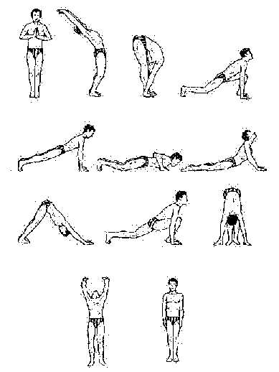
Fig. 1

Beneficios

. Estira y revitaliza absolutamente todos los músculos del cuerpo, así como los nervios, tendones y articulaciones.
. Dota a la columna vertebral de elasticidad y la mantiene joven, resistente y armónica.
. Ejerce un saludable masaje sobre todas las zonas, órganos y vísceras del cuerpo, mejorando su funcionamiento general.
. Al abastecer de sangre las distintas partes del cuerpo, perfecciona el sistema circulatorio.
. Aumenta la capacidad de resistencia del cuerpo.
. Desarrolla el sentido del equilibrio.
. Favorece extraordinariamente el aparato locomotor y previene contra distintos tipos de reuma y artritis.
. Aumenta la capacidad de concentración.
. Previene contra el estrés, la ansiedad y la psicastenia.
. Proporciona al organismo un excelente tono vital.

DESCRIPCION DE LAS POSTURAS FUNDAMENTALES

Postura de la pinza

Técnica

Siéntese en el suelo con las piernas juntas y estiradas.
Incline lentamente el tronco hacia delante tanto como le sea posible, sin doblar las piernas, y coloque las manos en las plantas de los pies o en los tobillos, aproximando la cara y el tronco tanto como sea posible a las piernas.
Los brazos quedan flexionados y los antebrazos se llevan tan cerca como sea posible del suelo, a ambos lados del cuerpo.
Con la práctica necesaria irá cada día aproximando más a los muslos el pecho y el estómago.
Regule la respiración por la nariz y mantenga la postura el tiempo indicado, para a continuación deshacerla lentamente y relajarse (fig. 2).

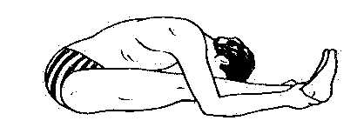
Fig. 2

Variante: Esta posición tiene una variante que consiste en realizar la postura con las piernas separadas tanto como se pueda, sin esfuerzos excesivos, y manteniendo las rodillas bien estiradas. Se inclina lentamente el tronco hacia delante y se colocan las manos en las plantas de los pies o en los tobillos, aproximando la cara y el tronco tanto como sea posible al suelo, entre las piernas (fig. 3).

Tiempo

Un minuto. Se ejecuta la postura dos veces.

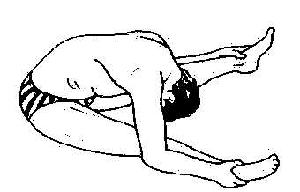
Fig. 3

Beneficios

. Hay un estiramiento intenso de todos los músculos posteriores del cuerpo que los estimula y revitaliza. Dota de flexibilidad a los músculos posteriores de las piernas y a la columna vertebral, irriga la médula espinal y aumenta la capacidad de resistencia del cuerpo.
. Favorece la acción cardiaca y perfecciona el sistema circulatorio; ejerce masaje sobre la región cordial.
. Se tonifica la región pelviana y se favorecen las glándulas sexuales.
. Ejerce una considerable presión sobre el abdomen, lo que representa un potente y beneficioso masaje sobre los órganos y vísceras del abdomen y una mejora en su funciona-
miento. Se estimulan el hígado, el páncreas, los riñones y la vejiga. En las mujeres se favorecen los ovarios y en los hombres, la próstata.
. Equilibra el funcionamiento de las glándulas suprarrenales y reactiva la energía a los distintos plexos.
. Seda el sistema nervioso, induce a la relajación profunda, favorece la unidireccionalidad de la mente.
. Previene o ayuda a combatir la ciática, el lumbago, la lordosis, la dispepsia, algunas formas de impotencia, la indigestión y la hipertrofia renal. Es muy eficaz para combatir
la pereza intestinal y prevenir la gastritis, así como las hemorroides y varices.

Postura de extensión sobre la pierna

Técnica

Siéntese en el suelo con las piernas juntas y estiradas.
Flexione la pierna izquierda hacia dentro y coloque la planta del pie izquierdo junto a la zona superior de la cara interna del muslo derecho, de modo que el talón permanezca junto a la ingle.
Incline lentamente el tronco hacia la pierna derecha, manteniéndola bien estirada, aproxime la cara tanto como pueda a la pierna y agarre el pie derecho o el tobillo.
Aproxime los antebrazos al suelo, a ambos lados del cuerpo, todo lo posible, de manera que el pecho quede tan próximo como pueda a la pierna estirada. Regule la respiración, mantenga la postura el tiempo indicado, deshágala con lentitud y efectúela sobre la otra pierna, es decir, sobre la izquierda ( fig. 4).

Tiempo

Cuarenta y cinco segundos sobre cada pierna, para ejecutar la postura dos veces sobre cada lado.

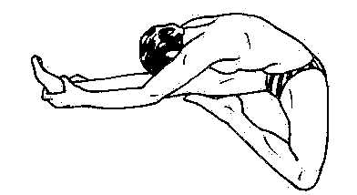
Fig. 4

Beneficios

. Dota de elasticidad a los músculos de la espalda, al tendón de la rodilla, a los músculos posteriores de las piernas, a la articulación de la rodilla ya la columna vertebral. Estimula favorablemente el funcionamiento de los riñones, del hígado y del bazo.
. Efectuada la postura sobre la pierna izquierda, tonifica y activa el páncreas, regulando sus jugos.
. Actúa favorablemente sobre el nervio ciático, la región lumbar y la región dorsal.
. Despeja las impurezas de los conductos de energía.
. Estabiliza la acción cardiaca.
. Previene contra las hemorroides, el lumbago, la ciática y los trastornos de próstata.
. Serena el sistema nervioso y favorece el control sobre los pensamientos.

Postura sobre la pierna

Técnica

Siéntese en el suelo con las piernas juntas y estiradas.
Separe las piernas tanto como pueda, pero sin forzar en exceso.
Incline lentamente el tronco hacia la pierna derecha y deposite las manos en el pie derecho o en el tobillo derecho, aproximando la cara y el tronco tanto como sea posible a la pierna derecha.
Mantenga la postura el tiempo indicado, deshágala y efectúela sobre la pierna izquierda (fig. 5).

Tiempo

Se ejecuta cuarenta y cinco segundos sobre cada pierna y se realiza dos veces por cada lado.

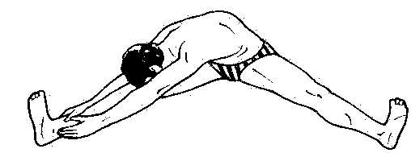
Fig. 5

Beneficios

. Estira y revitaliza todos los músculos posteriores del cuerpo y fortalece el tendón de la rodilla
. Dota de elasticidad a los músculos de las caras internas de los muslos, las ingles y la espina dorsal.
. Seda el sistema nervioso autónomo, pacifica las emociones e induce a la relajación profunda, pues también ayuda a eliminar crispaciones y contracturas en la espalda.
. Favorece los órganos intercostales.
. Interioriza la mente.
. Previene contra la lumbociática y la escoliosis.
. Mejora el riego sanguíneo a todo el cuerpo y estimula todos los pares de nervios espinales.
. Combate el estrés, la psicastenia y la fatiga.

Postura de la pinza de pie

Técnica

Colóquese de pie, con las piernas juntas y los brazos a ambos lados del cuerpo.
Incline lentamente el tronco hacia delante y deposite las manos en los talones o, si no puede, en los tobillos.
Aproxime la cara y el tronco tanto como pueda a las piernas, manteniéndolas bien estiradas, y sitúe los brazos, flexionados, a ambos lados de las piernas. Mantenga la postura el tiempo adecuado y deshágala con lentitud (fig. 6).

Tiempo

Cuarenta y cinco segundos y se ejecuta dos veces.

Beneficios

. Ejerce un profundo masaje sobre todos los órganos abdominales, mejora su funcionamiento, aumenta la secreción de los órganos digestivos, estimula favorablemente el bazo y el hígado, combate la pereza intestinal y previene la indigestión, la aerofagia, la dispepsia, la gastritis y la úlcera.
. Estira y revitaliza todos los músculos de la espalda, previene contra los trastornos de la columna vertebral, dota de elasticidad a los músculos posteriores de las piernas, tendón
de la rodilla y espina dorsal. Son saludablemente estimulados los nervios de las piernas, los espinales y los epigástricos.
. Previene contra la adiposidad del abdomen, el lumbago, la ciática y la constipación.
. Sobrecarga de sangre la parte alta del organismo, favorece el cuello, la glándula tiroides y el cerebro. Favorece los plexos sacro y solar.
. Desarrolla las potencias de la mente, intensifica la capacidad de interiorización y concentración, serena el sistema nervioso e induce a una relajación profunda y reparadora.

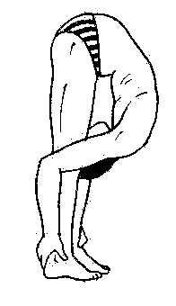
Fig.6

Variante: Esta postura dispone de una variante que se ejecuta con las piernas bien separadas y rectas, echando el tronco hacia delante y dejando las manos en los tobillos o talones, o
bien entrelazando las manos en la espalda e inclinando el tronco tanto como se pueda, a la vez que los brazos, rectos, se van elevando todo lo posible en el aire (fig. 7).

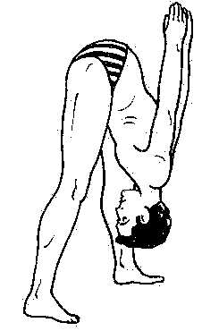
Fig. 7

Postura del triángulo invertido

Técnica

De pie, con las piernas juntas y los brazos a ambos lados del cuerpo, separe considerablemente las piernas, bien estiradas, y coloque los brazos en cruz.
Incline lentamente el tronco hacia la pierna izquierda y sitúe la cara tan cerca como pueda de la rodilla izquierda y el tronco tan próximo a esta pierna como sea posible. La mano derecha agarra el talón o el tobillo izquierdo. Tras mantener la postura el tiempo adecuado, deshágala lentamente para ejecutarla sobre la pierna derecha (fig. 8) .

Tiempo

Treinta segundos, dos veces por cada lado.
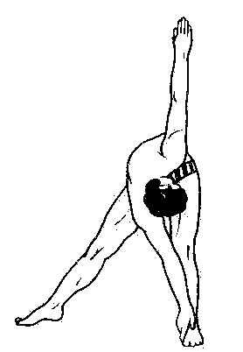
Fig. 8

Beneficios

. Abastece de abundante sangre el cerebro, mejorando su funcionamiento.
. Estira muy vigorosamente todos los músculos posteriores del cuerpo, los fortalece, los revitaliza y los libera de crispaciones y tensiones.
. Fortalece tanto las extremidades inferiores como las superiores y dota de gran elasticidad a la espina dorsal hacia delante.
. Aumenta la memoria y la concentración.
. Perfecciona el sistema circulatorio.

Variante: Esta postura dispone de una variante que consiste en girar el tronco tanto como se pueda hacia el techo y también llevar la cara hacia arriba. Se efectúa, pues, una torsión considerable del tronco y entonces la cara, en lugar de dirigirse como en la posición normal hacia la pierna, se gira hacia el techo (fig. 9).

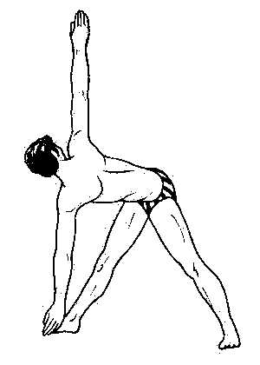
Fig. 9

Postura del arado

Técnica

Extendido en el suelo, sobre la espalda, con las piernas juntas y los brazos a ambos lados del cuerpo.
Con los brazos rectos y presionando las palmas de las manos contra el suelo, vaya elevando en el aire las piernas y todo el tronco, conduciendo los pies al suelo por encima de la cabeza y, en lo posible, manteniendo las piernas estiradas, como se ilustra en el dibujo correspondiente (fig. 10). Sitúe las manos debajo de la nuca y regule la respiración. Mantenida la postura el tiempo indicado, conduzca los brazos a la posición inicial y deshágala lentamente.
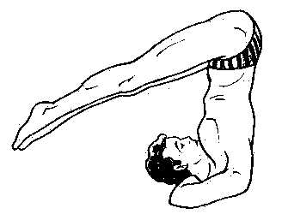
Fig. 10

Tiempo

Cuarenta y cinco segundos y se efectúa dos veces.

Beneficios

. Todos los músculos de la espalda son poderosamente estirados y tonificados, mejorándose el riego sanguíneo a los mismos. También se estimulan vigorosamente todos los pares
de nervios espinales, que son sobre abastecidos de sangre.
. Dota de flexibilidad a la espina dorsal y la mantiene joven.
. La vigorosa presión que el mentón ejerce sobre la garganta favorece la glándula tiroides, regula su funcionamiento y perfecciona asimismo el funcionamiento del metabolismo
y regula la tensión arterial.
. La contracción que se origina sobre la cavidad abdominal ejerce un saludable masaje sobre todos los órganos abdominales, reactivando su funcionamiento.
. Regula el sistema simpático.
. Produce una beneficiosa afluencia de sangre fresca a la espalda y la espina dorsal, que origina también un aporte extra de sangre al cuello y la cabeza, lo que representa una inyección de vitalidad para el cerebro.
. En las mujeres, regula el funcionamiento de los ovarios, y, en los hombres, influye muy positivamente sobre la próstata.
. Previene contra la congestión de diversos órganos abdominales, la diabetes, la constipación, la artritis, la dispepsia, la descalcificación, la aerofagia y determinadas mialgias.
. Combate el estreñimiento y diversas lesiones de la espina dorsal, el desequilibrio nervioso y la melancolía.
. Descansa profundamente las piernas, previniendo las varices.
. Mitiga dolores lumbares y dota de elasticidad a la articulación del hombro.
. Favorece la interiorización y la concentración.
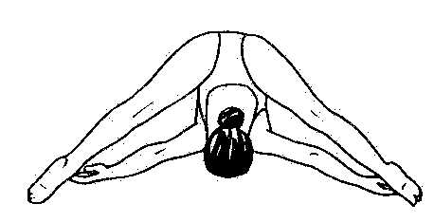
Fig. 11

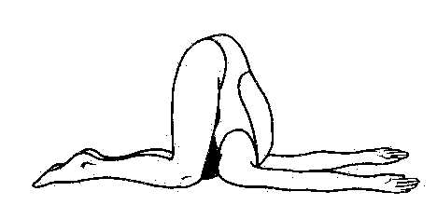
Fig. 12

Variantes: Esta posición admite dos variantes. La primera consiste en separar las piernas tanto como se pueda, manteniéndolas bien estiradas. La segunda, en flexionar las piernas y llevar las rodillas al suelo, entre la cabeza (figs. 11 y 12).

Postura de la cobra

Técnica

Extiéndase en el suelo, boca abajo, con las piernas juntas y estiradas y los brazos a ambos lados del cuerpo.
Eleve lentamente el tronco hasta donde pueda, mediante la colaboración de los músculos abdominales y los dorsales, y coloque las palmas de las manos en el suelo, aproximadamente en línea con los hombros.
Flexione entonces el tronco tanto como pueda hacia atrás, pero evitando que el abdomen se separe del suelo. El pecho y el estómago quedan en el aire, pero el bajo vientre en el suelo. Los brazos permanecen flexionados y la cabeza puede quedar recta o inclinarse hacia atrás. Vigile que las piernas no se separen.
Mantenida la postura el tiempo adecuado, deshágala con lentitud (fig. 13) .

Tiempo

Mantenga la postura treinta segundos y ejecútela dos veces.
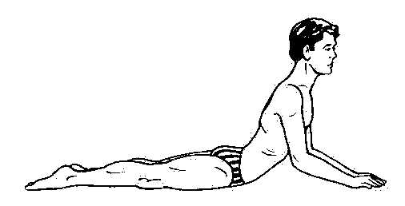
Fig. 13

Beneficios

. Dota de gran flexibilidad a la columna vertebral, previene los desplazamientos discales, tonifica vigorosamente la médula espinal y los ganglios ortosimpáticos.
. Irriga de sangre la espina dorsal y estimula todos los músculos dorsales, el trapecio y los músculos del cuello.
. Ejerce un profundo masaje sobre la región lumbar y mejora el funcionamiento de las glándulas suprarrenales. Favorece las regiones sacra y coccígea.
. Fortalece los músculos de los hombros y de los brazos, así como los pectorales. Estira y revitaliza los músculos abdominales. Presiona favorablemente el abdomen y mejora el
funcionamiento de los intestinos.
. Favorece los sistemas simpático y parasimpático, los pulmones y el corazón.
. Fortalece los glúteos y los filamentos de las vértebras.
. Mejora el funcionamiento renal.
. En las mujeres, favorece los ovarios y estabiliza la función menstrual.
. Previene o combate la flatulencia, la indigestión, la dispepsia, el estreñimiento.
. Revitaliza el cerebro, combate la dispersión mental y favorece la concentración.
. Combate leves desviaciones de la espina dorsal y elimina contracturas y crispaciones generales del tronco.

Postura del masaje renal

Técnica

Extendido en el suelo, boca abajo, con los brazos a ambos lados del cuerpo y las piernas juntas, coloque las palmas de las manos contra el suelo, aproximadamente a la altura de los hombros.
Estire los brazos, arqueando el tronco tanto como pueda, con las piernas juntas, y lleve la cabeza tan atrás como sea posible. Tras mantener la postura el tiempo indicado, deshágala y
relájese (fig. 14).

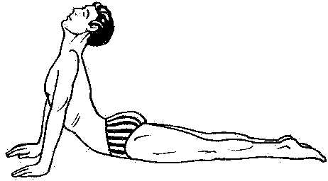
Fig. 14

Tiempo

Cincuenta segundos, y se ejecuta la postura dos veces.

Beneficios

. Favorece extraordinariamente toda la columna vertebral.
. Estira y revitaliza los músculos del vientre, el pecho y el cuello
. Previene contra la escoliosis.
. Ejerce un profundo masaje sobre la región lumbar y favorece el funcionamiento renal.
. Estimula las funciones del cerebro y favorece las operaciones mentales.
. Mantiene la espina dorsal en un estado de elasticidad, resistencia y juventud.
. Desbloquea y relaja.

Variante: Esta postura cuenta con una variante consistente en flexionar las piernas tanto como se pueda y aproximar los talones tanto como sea posible a las nalgas (fig. 15).

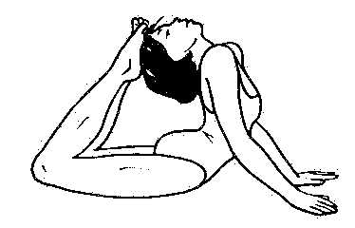
Fig. 15

Postura del arco

Técnica

Extiéndase boca abajo en el suelo. Flexione las piernas y agarre con consistencia los tobillos con las manos correspondientes.
Manteniendo los brazos completamente estirados, arquee el cuerpo tanto como le sea posible, impulsando las piernas hacia atrás y permitiendo que todo el peso del cuerpo quede sobre el abdomen. Las piernas pueden estar juntas o ligeramente separadas y la cabeza debe echarse bien atrás. Tras mantener la postura el tiempo indicado, deshágala con lentitud (fig. 16).

Tiempo

Veinte segundos, y se realiza tres veces.
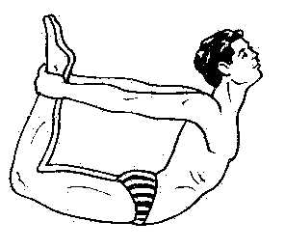
Fig. 16

Beneficios

. Al originar una poderosa presión intraabdominal, favorece el funcionamiento de todos los órganos abdominales. Tonifica el plexo solar y revitaliza los músculos rectos y oblicuos
del abdomen.
. Previene la congestión del hígado, los trastornos pancreáticos, la dispepsia, la constipación y la gastritis. Reactiva el funcionamiento peristáltico de los intestinos. Combate la
aerofagia y la pereza intestinal.
. Estira vigorosamente los músculos de la zona anterior del cuerpo, los fortalece y estimula positivamente. Los músculos de las caras altas de los muslos se vigorizan, al igual que
toda la región pélvica.
. La columna vertebral recibe muchos beneficios con la ejecución de esta postura, que evita el envejecimiento prematuro de la misma, actúa positivamente sobre sus ligamentos
y tonifica todos los músculos que se insertan en ella. Estimula todos los pares de nervios espinales, ejerce masaje sobre la región lumbar y perfecciona el funcionamiento de las
glándulas suprarrenales y de los riñones.
. Combate la celulitis de los muslos y nalgas y la adiposidad del abdomen.
. Favorece el sistema simpático y los plexos sacro y laríngeo.

Media postura del arco

Técnica

Extiéndase en el suelo, boca abajo. Entrelace las manos en la espalda y estire los brazos vigorosamente.
Arquee el cuerpo tanto como pueda, con la cabeza bien atrás y las piernas juntas y estiradas. El peso del cuerpo queda sobre el abdomen. Mantenga la postura el tiempo indicado, deshágala y relájese (fig. 17).

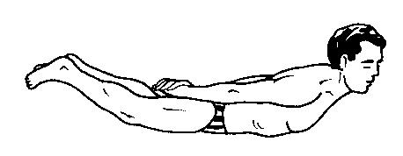
Fig. 17

Tiempo

Veinte segundos, tres veces.

Beneficios

. Vigoriza excepcionalmente todo el cuerpo, tonifica los músculos, los nervios y la espina dorsal.
. Estimula la acción cardiaca y aumenta la capacidad de resistencia, acción y rendimiento del organismo.
. Tonifica el riego sanguíneo.
. Fortalece extraordinariamente los músculos del abdomen y los glúteos.
. Dota de elasticidad a la articulación del hombro y vigoriza los músculos deltoides y trapecio.

Postura del camello

Técnica

Colóquese de rodillas en el suelo, con las piernas juntas o ligeramente separadas.
Sitúe las manos en la región cordial e incline, arqueándolo, el tronco hacia atrás hasta donde pueda.
Suelte los brazos y sitúe las manos en los talones, con el tronco arqueado y la cabeza atrás. Si no llega con las manos a los pies, deje los brazos sueltos y evite cualquier esfuerzo excesivo. Después de mantener la postura el tiempo indicado, deshágala con lentitud (fig. 18).

Tiempo

Treinta segundos, dos veces.

Beneficios

. Ensancha la caja torácica.
. Fortalece los músculos dorsales y pectorales.
. Estimula el funcionamiento de la glándula tiroides.
. Estira y revitaliza todos los músculos de la cara superior de los muslos.
. Favorece el aparato urogenital.
. Ejerce un beneficioso masaje sobre la región lumbar y perfecciona el funcionamiento de las glándulas suprarrenales y del plexo sacro.
. Energiza el cerebro.
. Perfecciona el sistema circulatorio.
. Dota de elasticidad a la espina dorsal.
. Previene la psicastenia, la hipotensión, la colitis, la indigestión y el asma.
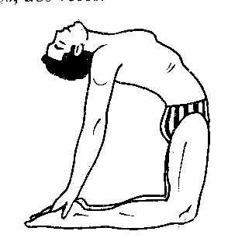
Fig. 18

Postura del cocodrilo

Técnica

Extiéndase en el suelo, con las piernas juntas y estiradas.
Coloque las manos en la nuca.
Eleve el tronco tanto como pueda, con la cabeza atrás.
Mantenga la postura el tiempo indicado y deshágala con lentitud.
También se puede ejecutar la postura elevando no sólo el tronco, sino también las piernas juntas y estiradas, y dejando todo el peso del cuerpo sobre el abdomen (figs. 19 y 20).
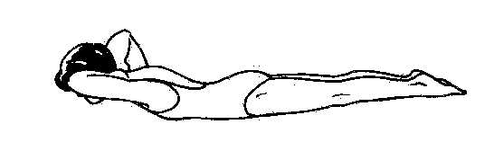
Fig. 19

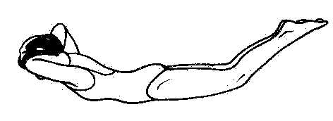
Fig. 20

Tiempo

Veinte segundos, y se realiza la postura dos veces.

Beneficios

. Fortalece los músculos del cuello, la espalda y el abdomen.
. Ejerce un profundo masaje sobre los órganos abdominales, mejorando así su funcionamiento.
. Tonifica el plexo coccígeo.
. Influye beneficiosamente sobre las glándulas suprarrenales.

Postura de Natashira

Técnica

Sitúese de rodillas en el suelo y entrelace las manos en la nuca.
Vaya arqueando e inclinando lentamente el tronco hacia atrás hasta donde pueda, evitando cualquier esfuerzo excesivo.
Tras mantener la postura el tiempo indicado, deshágala lentamente y relájese (fig. 21).
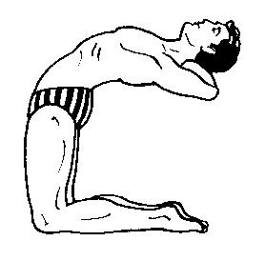
Fig. 21

Tiempo

Veinte segundos, dos veces.

Beneficios

. Fortalece de manera excepcional la columna vertebral y la dota de elasticidad hacia atrás.
. Favorece sobremanera el funcionamiento del cerebro y aumenta la capacidad de memoria y concentración.
. Aumenta la capacidad de resistencia de todo el cuerpo y tonifica de manera especial los músculos del cuello, el pecho y el abdomen, que son sometidos a un vigoroso estiramiento.
. Ejerce un penetrante masaje sobre la región lumbar, mejorando el funcionamiento renal.
. Estimula la acción cardiaca.

Variante: Esta postura admite una variante, consistente en estirar los brazos una vez ejecutada la postura. Deben evitar esta variante las personas que no hayan perfeccionado la modalidad normal y por supuesto las personas mayores o las que padezcan del aparato locomotor.

Media postura de la rueda

Técnica

De pie, separe ligeramente las piernas y eleve los brazos en el aire, agarrándose las manos.
Con los brazos estirados, cuidadosamente y tratando de no perder el equilibrio, vaya arqueando el tronco hacia atrás hasta donde pueda, sin doblar las piernas. Mantenga la postura el tiempo indicado y deshágala con lentitud (fig. 22).

Tiempo

Veinte segundos, y se ejecuta tres veces.

Beneficios

. Estira muy vigorosamente todos los músculos anteriores del cuerpo, los revitaliza y los dota de buen tono y elasticidad.
. Ejerce un saludable masaje sobre los riñones.
. Envía sangre al cerebro, lo que resulta beneficioso.
. Fortalece las extremidades inferiores y los glúteos.
. Activa la circulación sanguínea.
. Dota de flexibilidad a la espina dorsal.
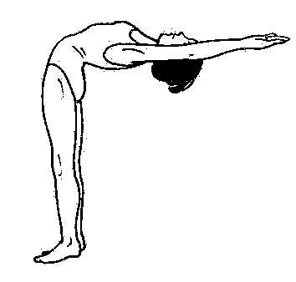
Fig. 22

Media postura del saltamontes

Técnica

Extiéndase en el suelo, boca abajo, con los brazos a ambos lados del cuerpo.
Fije la barbilla y las palmas de las manos contra el suelo.
Eleve la pierna derecha, bien estirada, tanto como pueda, sin ladear en exceso la cadera. Mantenga la postura el tiempo indicado, deshágala y efectúela por el otro lado (fig. 23).

Tiempo

Treinta segundos. Dos veces con cada pierna.

Beneficios

. Fortalece los músculos y nervios de las piernas y endurece
los glúteos.
. Vigoriza la musculatura abdominal.
. Ejerce un beneficioso masaje renal.
. Favorece las regiones coccígea, sacra y lumbar.
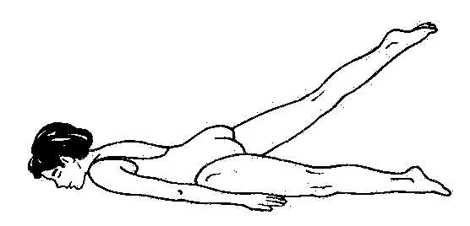
Fig. 23

Postura del saltamontes

Técnica

Boca abajo, extiéndase en el suelo, con los brazos a ambos lados del cuerpo.
Fijando la barbilla en el suelo, introduzca las manos debajo de los respectivos muslos, con las palmas de las manos hacia arriba.
Presione muy vigorosamente las manos y los brazos contra el suelo y eleve tanto como pueda las piernas en el aire, manteniéndolas juntas y estiradas, pero evitando cualquier esfuerzo excesivo. Tras mantener la postura el tiempo indicado, deshágala y relájese (fig. 24).

Tiempo

Veinte segundos, y se ejecuta la postura tres veces.
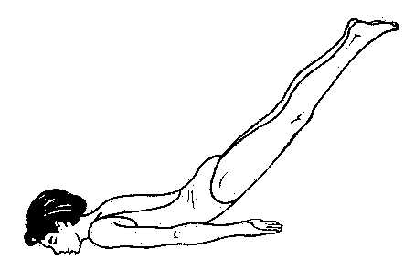
Fig. 24

Beneficios

. Fortalece y vigoriza muy especialmente toda la musculatura abdominal. Por la presión intraabdominal que se origina, favorece los nervios epigástricos y todos los órganos abdominales, así como el plexo solar.
. Fortalece los músculos del cuello y equilibra el funcionamiento de la glándula tiroides.
. Estimula favorablemente la pelvis y las regiones sacra, coccígea y lumbar.
. Beneficia los alvéolos pulmonares.
. Robustece en especial la base de la espina dorsal.
. Fortalece todos los músculos del cuerpo, pero de modo especial los del cuello, los brazos, los hombros, la espalda y el abdomen.
. Tonifica vigorosamente los músculos glúteos, el deltoides y el trapecio.
. Reactiva el funcionamiento cardiaco.
. Aumenta la capacidad de resistencia del organismo.
. Previene la constipación y la psicastenia.
. Combate la adiposidad del abdomen.

Postura de la cabeza de vaca

Técnica

Siéntese en el suelo con las piernas juntas y estiradas.
Doble la pierna izquierda hacia dentro y coloque el pie izquierdo debajo de las nalgas, sentándose sobre el mismo.
Flexione a continuación la pierna derecha y crúcela por encima de la izquierda, depositando el talón del pie derecho en el nacimiento del muslo izquierdo.
Manteniendo el tronco y la cabeza erguidos, pase el brazo izquierdo por encima hacia la espalda y el brazo derecho por debajo también hacia la espalda, juntando (o agarrándose si puede) tanto como le sea posible las manos en la espalda.
Mantenga la postura el tiempo indicado, con una respiración pausada, y deshágala lentamente para efectuarla invirtiendo la posición de piernas y brazos (fig. 25).
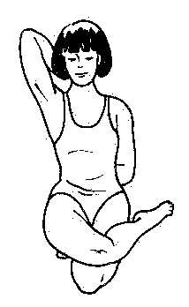
Fig. 25

Tiempo

Un minuto. Una sola vez por cada lado.

Beneficios

. Tonifica vigorosamente los músculos dorsales, pectorales, deltoides y trapecio. Ejerce un beneficioso masaje sobre el pecho y la espalda, ensancha la caja torácica y combate la
rigidez de la articulación del hombro.
. Combate la rigidez de las articulaciones y músculos de las piernas.
. Aumenta la capacidad respiratoria.
. Estimula el funcionamiento de las glándulas hipófisis y epífisis.
. Previene las hemorroides, las varices y el envejecimiento prematuro de las articulaciones.

Postura del diamante

Técnica

Sentado en el suelo, con las piernas juntas y estiradas, flexione la pierna derecha hacia fuera y coloque el pie junto al nacimiento del muslo derecho.
A continuación, doble la pierna izquierda hacia fuera y sitúe el pie izquierdo junto al nacimiento del muslo izquierdo.
Manteniendo cabeza y tronco bien erguidos, coloque las manos sobre las respectivas rodillas (fig. 26).
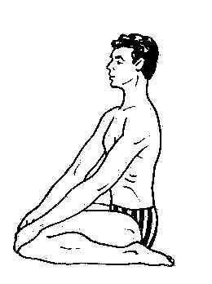
Fig. 26

Tiempo

Se mantiene la postura un minuto y se ejecuta una vez.

Beneficios

. Dota de gran flexibilidad las articulaciones de las rodillas y de los tobillos.
. Flexibiliza los pies y previene el trastorno conocido como «pies planos».
. Mejora el riego sanguíneo de las piernas, fortalece las venas de las mismas y previene las varices.
. Fortalece el hueso sacro y la región pélvica.
. Estabiliza la acción cardiaca, seda el sistema nervioso y pacifica las emociones.

Postura del diamante en extensión

Técnica

Se ejecuta la postura del diamante.
Sirviéndose de la ayuda de las manos y de los antebrazos, se inclina lentamente el tronco hacia atrás, hasta situar la espalda en el suelo.
Se colocan las manos debajo de la nuca o sobre los muslos respectivos. Evite forzar. Se mantiene la postura el tiempo indicado y, ayudándose de las manos, se va deshaciendo la postura con lentitud (fig. 27).
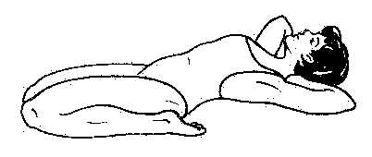
Fig. 27

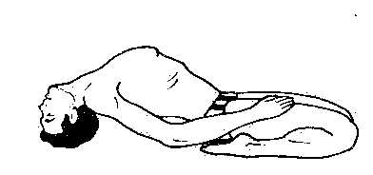
Fig. 28

Tiempo

Cuarenta y cinco segundos. Una vez.

Beneficios

. Equilibra el funcionamiento de las glándulas tiroides y paratiroides.
. Descansa profundamente las piernas y combate la rigidez de las articulaciones del tobillo y de la rodilla
. Estira y revitaliza todos los músculos abdominales, especialmente los rectos. Tonifica los nervios epigástricos y armoniza el funcionamiento de los plexos solar y sacro.
. Ejerce un beneficioso masaje sobre la región pélvica y las vísceras abdominales.
. Favorece las glándulas sexuales.
. Seda el sistema nervioso, colabora en la interiorización de la mente y pacifica el sistema emocional.

Variante: Hay una variante consistente en arquear el tronco y apoyar la cima de la cabeza sobre el suelo, permaneciendo la espalda en el aire (fig. 28).

Postura lateral

Técnica

Colóquese de rodillas, con el tronco y la cabeza erguidos. Desplace la pierna derecha hacia la derecha, manteniéndola bien estirada y situando con firmeza la planta del pie en el suelo.
Eleve los brazos en el aire, estirados, y entrelace las manos.
Incline lentamente el tronco hacia la derecha tanto como pueda, en dirección a la pierna derecha, que permanece estirada.
La cabeza queda entre ambos brazos, la cara mirando hacia arriba. Mantenga la postura el tiempo indicado y deshágala con lentitud para ejecutarla hacia el otro lado (fig. 29).
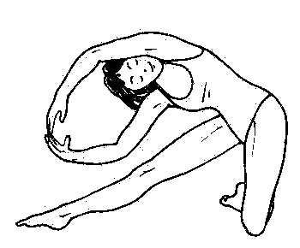
Fig. 29

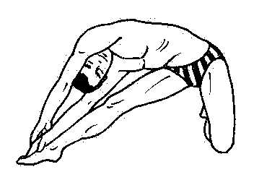
Fig. 30

Tiempo

Cuarenta y cinco segundos, y se ejecuta la postura dos veces sobre cada lado.

Beneficios

. Fortalece extraordinariamente todo el tronco, previene crispaciones y contracturas y alivia la tensión neuromuscular.
. Mantiene en perfecto estado la espina dorsal y la dota de elasticidad hacia los lados.
. Estira y revitaliza vigorosamente todos los músculos y nervios intercostales.
. Fortalece los hombros y los músculos del abdomen.
. Tonifica las extremidades superiores e inferiores.
. Ejerce un beneficioso masaje sobre el páncreas, el hígado y el bazo, mejorando su funcionamiento.
. Estimula el apetito.
. Desbloquea e induce a la relajación profunda.

Variante: Hay una variante consistente en desplazar ligeramente el tronco hacia la pierna estirada y situar las manos en el pie (fig. 30).

Postura sobre el costado

Técnica

Siéntese en el suelo con las piernas juntas y estiradas.
Desplace la pierna derecha tanto como pueda hacia la derecha, manteniéndola estirada.
Flexione la pierna izquierda y coloque el talón junto a los genitales y la planta del pie junto a la cara interna del muslo derecho.
Eleve los brazos en el aire y vaya inclinando, completamente en lateral, el tronco hacia la pierna derecha, llevando el costado derecho tan cerca como pueda de dicha pierna. La mano
derecha agarra la planta del pie derecho y la mano izquierda, los dedos del pie derecho.
Mantenida la postura el tiempo indicado, se deshace lentamente y se ejecuta por el otro lado (fig. 31) .

Tiempo

Cuarenta segundos sobre cada pierna, ejecutando la postura dos veces por cada lado.

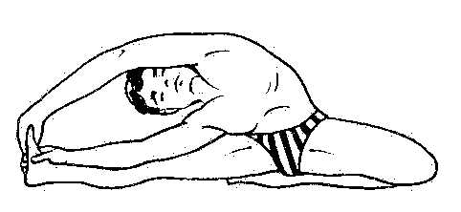
Fig. 31

Beneficios

. Dota de flexibilidad a la columna vertebral hacia los lados.
. Tonifica los músculos de las piernas
. Beneficia la región lumbar y los riñones.
. Ejerce masaje sobre todos los órganos y vísceras intercostales, lo cual mejora su funcionamiento.
. Combate la constipación, previene el lumbago y la ciática, desbloquea y relaja.

Postura del triángulo

Técnica

De pie, con las piernas juntas y los brazos a ambos lados del cuerpo, separe considerablemente las piernas y coloque los brazos en cruz, con las palmas de las manos hacia abajo.
Incline lentamente en lateral tanto como pueda el tronco hacia la derecha y, cuando no pueda más en lateral, desvíelo ligeramente hacia delante, hasta llegar con la mano derecha al pie derecho. Ambas piernas y ambos brazos quedan estirados y la cara se vuelve hacia arriba. Mantenida la postura el tiempo señalado, se deshace y se ejecuta por el otro lado (fig. 32).
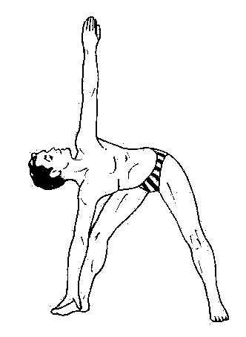
Fig. 32

Tiempo

Cincuenta segundos por cada lado, y se realiza la postura dos veces.

Beneficios

. Tonifica los músculos del cuello, el tronco y las piernas
. Regula el funcionamiento del sistema simpático.
. Activa el funcionamiento del hígado, el páncreas y el bazo.
. Mejora el funcionamiento de los riñones.
. Favorece la espina dorsal y tonifica los nervios espinales.
. Previene el lumbago, las desviaciones de la columna vertebral y la constipación. Alivia los dolores de la espalda y previene la escoliosis, la artritis y la artrosis.
. Estimula vigorosamente los músculos oblicuos del abdomen.

Variante: Se puede hacer la postura con la pierna doblada (fig.33).

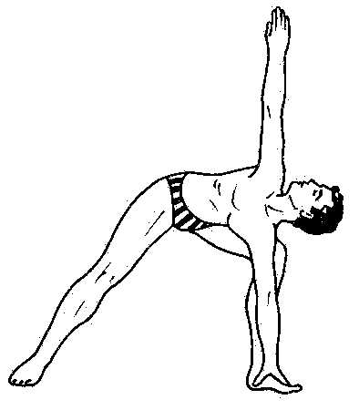
Fig. 33

Postura de la media luna

Técnica

De pie, con las piernas juntas y los brazos a lo largo del cuerpo, separe las piernas y eleve los brazos en el aire, sobre la cabeza, entrelazando las manos.
Incline completamente en lateral el tronco hacia la izquierda y mantenga la postura, con la cara vuelta hacia arriba, y piernas y brazos rectos. Mantenida la postura el tiempo indicado,
deshágala para efectuarla hacia el otro lado (fig. 34).

Tiempo

Cuarenta segundos; se ejecuta la postura dos veces por cada lado.
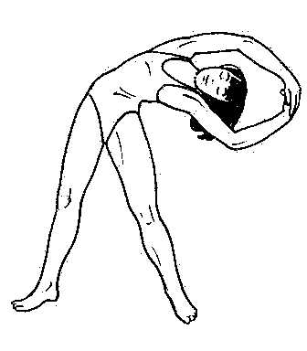
Fig. 34

Beneficios

. Postura sumamente eficaz para desbloquear y para inducir a una relajación más profunda, pues elimina innumerables tensiones neuromusculares.
. Fortalece todos los músculos del cuerpo y ejerce un penetrante masaje sobre los órganos intercostales.
. Tonifica deltoides, trapecio, hombros, pectorales y dorsales.
. Estira y revitaliza los músculos y nervios intercostales y dota de flexibilidad a la espina dorsal hacia los lados.
. Revitaliza los músculos del cuello.
. Dota de vitalidad a todo el cuerpo y mejora el tono vital en general. Previene el estrés, la fatiga y la ansiedad.

Postura abdominal

Técnica

Sentado en el suelo, con las piernas juntas y estiradas, incline el tronco hacia atrás y apóyese sobre los antebrazos.
Eleve las piernas y el tronco, alargue los brazos y trate así de que el cuerpo forme una uve, con los ojos en línea recta aproximadamente con las rodillas. Mantenga la postura el tiempo
indicado y deshágala. Si no puede hacer la postura como se ha descrito, manténgala apoyándose sobre los antebrazos. Las piernas deben estar juntas y estiradas (fig. 35).
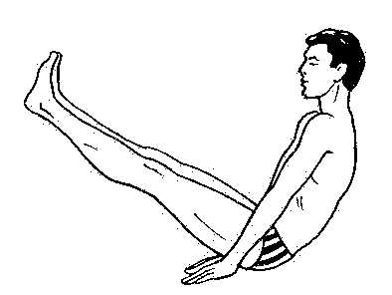
Fig. 35

Tiempo

Veinte segundos, para ejecutar la postura tres veces.

Beneficios

. Fortalece extraordinariamente los músculos del abdomen, el pecho y la espalda.
. Endurece la cara alta de los muslos y ejerce masaje sobre los glúteos.
. Tonifica el hueso sacro, la región pélvica, la región coccígea y la abdominal.
. Mejora el riego sanguíneo en todo el cuerpo.
. Tonifica la acción cardiaca.

Variante: Hay una variante de esta postura que consiste en elevar los brazos en el aire y dirigir las puntas de los dedos hacia los pies, manteniendo el equilibrio.

Postura del ave

Técnica

Siéntese en el suelo con las piernas juntas y estiradas.
Incline lentamente el tronco hacia atrás y apoye los antebrazos en el suelo.
Presione firmemente las manos contra el suelo y eleve todo el tronco en el aire, de modo tal que el peso del cuerpo permanezca sobre las palmas de las manos y los dedos de los pies.
Mantenga la cabeza hacia atrás y tras sostener la postura el tiempo indicado, deshágala (fig. 36).

Tiempo

Veinte segundos, dos veces.

Beneficios

. Es una postura de acción general, que robustece todo el organismo y tonifica absolutamente todos los músculos y los nervios.
. Vigoriza extraordinariamente la espina dorsal.
. Fortalece tanto las extremidades inferiores como las superiores.
. Aumenta la capacidad de resistencia orgánica y favorece la acción cardiaca.
. Fortalece las muñecas y las manos.
. Mejora en general el riego sanguíneo.
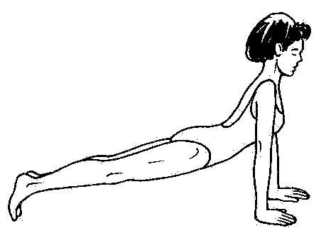
Fig. 36

Media postura de la cobra

Técnica

Sitúese de rodillas, con el tronco y la cabeza erguidos.
Adelante la pierna derecha, colocando con firmeza la planta del pie en el suelo, de manera tal que entre el muslo y la pierna se forme un ángulo recto.
Sin inclinarse hacia delante, flexione tanto como pueda la pierna derecha y estire hacia atrás tanto como pueda la izquierda, con los brazos perpendiculares al suelo y la cara mirando al frente.
Mantenida la postura el tiempo señalado, deshágala con lentitud y ejecútela por el otro lado (fig. 37).
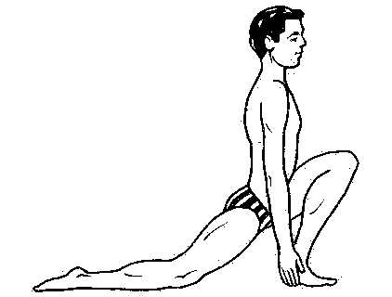
Fig. 37

Tiempo

Cuarenta y cinco segundos, y dos veces sobre cada pierna.

Beneficios

. Se trata de una posición de acción directa sobre las piernas, que favorece en especial la parte media inferior del cuerpo.
Tonifica todos los músculos, nervios y venas de las piernas y dota de flexibilidad a las ingles.
. Mejora el riego sanguíneo, fortalece la región pélvica y favorece las vértebras coccígeas, sacras y lumbares.
. Fortalece y tonifica la articulación de la rodilla.

Postura de la torsión

Técnica

Siéntese en el suelo con las piernas juntas y estiradas.
Doble la pierna derecha y, pasándola por encima de la pierna izquierda, coloque el pie junto a la cara externa del muslo izquierdo, tan arriba como le resulte posible. El pie debe permanecer paralelo al muslo y la planta, sobre el suelo. El muslo de la pierna flexionada quedará junto al estómago.
A continuación, ladee el tronco a la derecha y coja la pierna con el brazo izquierdo, que pasará por encima de ella. La mano agarrará la pierna estirada, como se ilustra en el dibujo
correspondiente. La cara queda vuelta hacia atrás y el brazo derecho queda detrás del tronco, con la mano apoyada por la palma en el suelo.
Mantenida la postura el tiempo indicado, se deshace para ejecutarla sobre el otro lado (fig. 38).

Tiempo

Cuarenta y cinco segundos, dos veces sobre cada pierna.

Beneficios

. Dota de gran flexibilidad a la espina dorsal hacia los dos lados y estira y revitaliza todos los músculos dorsales evitando tensiones y crispaciones.
. Induce a la relajación profunda, aliviando todas las tensiones del sistema neuromuscular y sedando el sistema nervioso.
. Ejerce masaje sobre todos los órganos de la cavidad abdominal.
. Favorece la vejiga y, en las mujeres, los ovarios, así como la próstata en los hombres.
. Regula la función renal.
. Revitaliza todos los pares de nervios espinales.
. Combate la rigidez de los músculos de las piernas.
. Mejora el riego sanguíneo al tronco.
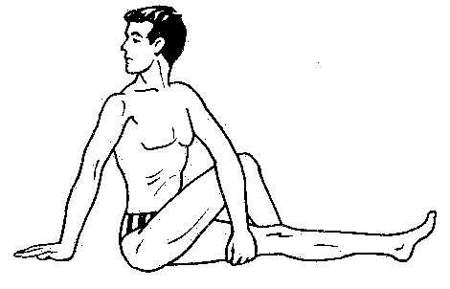
Fig. 38

Media postura de Matyendra

Técnica

Siéntese en el suelo con las piernas juntas y estiradas.
Flexione la pierna izquierda y coloque el talón del pie en la raíz del muslo derecho por su cara exterior.
Doble la pierna derecha y sitúe la planta del pie en el suelo, junto a la cara interior del muslo izquierdo y cerca de la rodilla.
Gire el tronco hacia el lado derecho tanto como pueda y, pasando el brazo izquierdo por encima de la pierna derecha, sitúe la mano en la rodilla izquierda o en el tobillo derecho.
Envuelva con el brazo derecho su propio cuerpo por la espalda y dirija la cara hacia el hombro derecho. Observe que el brazo que pasa por encima de la pierna es siempre el contrario a la pierna.
Mantenga la postura el tiempo indicado y efectúela por el otro lado (fig. 39).
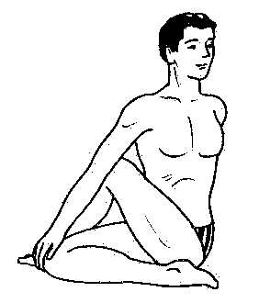
Fig. 39

Tiempo

Cuarenta segundos, y se hace dos veces por cada lado.

Beneficios

. Dota de flexibilidad a la columna vertebral, fortalece y abastece de sangre toda la musculatura de la espalda y revitaliza los ligamentos de la espina dorsal. Tonifica los nervios espina les. Somete a un vigoroso masaje a la médula espinal y equilibra el funcionamiento del sistema simpático.
. Ejerce un beneficioso masaje sobre los órganos abdominales y mejora su funcionamiento. Al ser efectuada la postura sobre la derecha, presiona benéficamente el intestino grueso,
el hígado y el riñón derecho, en tanto que al ser realizado sobre la izquierda, lo hace sobre el riñón izquierdo, el bazo y el páncreas. Mejora el funcionamiento de las glándulas suprarrenales.
. Estimula toda la musculatura del cuello y el funcionamiento de la glándula tiroides.
. Favorece la vejiga, la próstata en los hombres y los ovarios en las mujeres.
. Previene la dispepsia, la constipación, la congestión y dilatación del hígado y del bazo, y la inactividad renal.
. Desbloquea, alivia tensiones neuromusculares e induce a una relajación más profunda.

Postura de la vela

Técnica

Extiéndase en el suelo, sobre la espalda, con los brazos a ambos lados del cuerpo, las piernas juntas.
Con las palmas de las manos contra el suelo, sirviéndose de ellas y de los brazos, eleve las piernas en el aire y, a continuación, las caderas y la espalda, desplazando todo el peso del cuerpo hacia los hombros e irguiéndolo tanto como pueda.
Doble los brazos y coloque las manos en la espalda. El cuerpo traza una línea recta desde el cuello a los pies y la barbilla queda clavada en la raíz del tórax.
Mantenida la postura el tiempo indicado, conduzca los brazos a la posición inicial y entonces vaya descendiendo con lentitud (fig. 40).
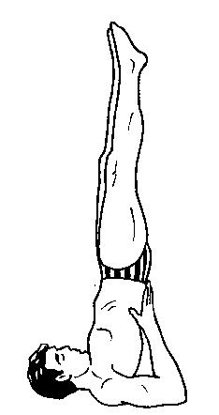
Fig. 40

Tiempo

Un minuto, y se ejecuta la postura una sola vez.

Beneficios

. Equilibra el funcionamiento glandular. Actúa favorablemente sobre la tiroides, la paratiroides, el hipotálamo y la hipófisis.
. Facilita el aporte de sangre venosa al corazón y mejora en general la circulación sanguínea del organismo.
. Mejora el alimento a los tejidos y aumenta considerablemente la capacidad de resistencia del organismo.
. Descansa y descongestiona los órganos abdominales.
. Al aumentar considerablemente la afluencia de sangre hacia la cabeza, reactiva y perfecciona el funcionamiento del cerebro.
. Fortalece todos los músculos y nervios de la espalda, la columna vertebral, el cuello y los brazos.
. Seda el sistema nervioso.
. Facilita la interiorización mental y combate las fluctuaciones psicomentales.
. Previene o combate en su caso las hemorroides, las varices, la constipación, la ptosis abdominal, los trastornos prostáticos, la impotencia, los desarreglos hormonales, la gastritis, la irritabilidad, la falta de memoria, algunos tipos de úlcera y los resfriados nasales.

Variantes: Esta postura admite diversas variantes. Se puede ejecutar con las piernas separadas y bien estiradas, o flexionar una de las piernas en medio loto, o dejar que una de las piernas descienda hacia atrás hasta dejar la punta del pie en el suelo, con las dos piernas bien estiradas.

Postura de inversión

Técnica

Extendido en el suelo, sobre la espalda, con los brazos a ambos lados del cuerpo y las palmas de las manos hacia abajo, presione las manos y los brazos contra el suelo, eleve las piernas y las caderas en el aire y permita que el cuerpo adopte la posición que se muestra en el dibujo correspondiente.
Los brazos se flexionan y las manos se sitúan en la región lumbar o en las caderas y hay que lograr que el peso del cuerpo esté perfectamente distribuido entre los brazos y la parte alta de la espalda.
Mantenida la postura el tiempo indicado, conduzca los brazos a la posición inicial y deshaga entonces la postura con lentitud (fig. 41).
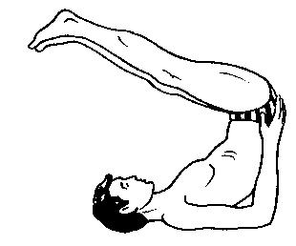
Fig. 41

Tiempo

Dos minutos, y se ejecuta la postura una vez.

Beneficios

. Descansa las piernas en profundidad y previene contra las varices.
. Mejora el riego sanguíneo en todo el cuerpo.
. Favorece la coordinación y armonía psicosomática.
. Tonifica las vértebras cervicales y el cuello.
. Aporta sangre extra al cerebro y mejora su funcionamiento.
. Interioriza y tranquiliza.
. Seda el sistema nervioso autónomo e induce a una relajación reparadora.

PROGRAMAS

En base a la treintena de importantes posturas explicadas, ofrecemos al lector una serie de programas básicos que podrá ir ampliando y complementando, si lo desea, con otras posiciones menos primordiales sobre las que nos extendemos más adelante.

Primer programa

. Postura de la pinza: Un minuto. Dos veces.
. Postura de la cobra: Treinta segundos. Dos veces.
. Postura sobre el costado: Cuarenta segundos. Dos veces por cada lado.
. Postura de torsión: Cuarenta y cinco segundos. Dos veces por cada lado.
. Postura abdominal: Veinte segundos. Tres veces.
. Postura de inversión: Dos minutos. Una vez.
. Ejercicio de respiración: Cinco minutos.
. relajación: Cinco minutos.

Segundo programa

. Postura de la cabeza de vaca: Un minuto. Una vez por cada lado.
. Postura de extensión sobre la pierna: Cuarenta y cinco segundos. Dos veces sobre cada pierna
. Media postura del saltamontes: Treinta segundos. Dos veces con cada pierna
. Postura de masaje renal: Cincuenta segundos. Dos veces.
. Media postura de Matyendra: Cuarenta segundos. Dos veces por cada lado.
. Postura de la vela: Un minuto. Una vez.
. Ejercicio de respiración: Cinco minutos.
. relajación: Cinco minutos.

Tercer programa

. Postura del diamante: Un minuto. Una vez.
. Postura sobre la pierna: Cuarenta y cinco segundos. Dos veces sobre cada pierna
. Postura del camello: Treinta segundos. Dos veces.
. Postura lateral: Cuarenta y cinco segundos. Dos veces por cada lado.
. Postura del triángulo invertido: Treinta segundos. Dos veces por cada lado.
. Media postura de la rueda: Veinte segundos. Tres veces.
. Ejercicio de respiración: Cinco minutos.
. relajación: Cinco minutos.

Cuarto programa

. Postura de la cobra: Treinta segundos. Dos veces.
. Postura del saltamontes: Veinte segundos. Tres veces.
. Postura del arco: Veinte segundos. Tres veces.
. Postura de la pinza: Un minuto. Dos veces.
. Postura del arado: Cuarenta y cinco segundos. Dos veces.
. Postura sobre el costado: Cuarenta segundos. Dos veces por cada lado.
. Ejercicio de respiración: Cinco minutos.
. relajación: Cinco minutos.

Quinto programa

. Postura del diamante: Un minuto. Una vez.
. Postura del diamante en extensión: Cuarenta y cinco segundos. Una vez.
. Postura de Natashira: Veinte segundos. Dos veces.
. Postura del ave: Veinte segundos. Dos veces.
. Postura de la pinza de pie: Cuarenta y cinco segundos. Dos veces.
. Postura del triángulo: Cincuenta segundos. Dos veces por cada lado.
. Ejercicio de respiración: Cinco minutos.
. relajación: Cinco minutos.

Sexto programa

. Postura de la pinza, variante: Un minuto. Dos veces.
. Postura del cocodrilo: Veinte segundos. Dos veces.
. Postura de la torsión: Cuarenta y cinco segundos. Dos veces por cada lado.
. Postura de la vela: Un minuto. Una vez.
. Postura de la media luna: Cuarenta segundos. Dos veces por cada lado.
. Media postura de la rueda: Veinte segundos. Tres veces.
. Ejercicio de respiración: Cinco minutos.
. relajación: Cinco minutos.

Séptimo programa

. Postura de extensión sobre la pierna: Cuarenta y cinco segundos. Dos veces por cada lado.
. Postura de masaje renal, variante: Cincuenta segundos. Dos veces.
. Media postura de Matyendra: Cuarenta segundos. Dos veces por cada lado.
. Postura sobre el costado: Cuarenta segundos. Dos veces por cada lado.
. Postura abdominal: Veinte segundos. Tres veces.
. Postura de inversión: Dos minutos. Una vez.
. Ejercicio de respiración: Cinco minutos.
. relajación: Cinco minutos.

Estos siete programas son orientativos y el practicante, según el tiempo de que disponga, puede enriquecerlos con otras posturas tanto de las ya expuestas como de las que a continuación describiremos. Las combinaciones son innumerables y el practicante puede ir adaptando los programas a su grado de perfeccionamiento, tiempo de ejercitamiento y condiciones particulares.

OTRAS POSTURAS DE YOGA

Postura perfecta

Técnica

Sentado en el suelo, con las piernas juntas y estiradas, desplace ligeramente la pierna derecha hacia la derecha y doble la pierna izquierda, colocando el talón entre los genitales y el ano, junto al cuerpo.
Flexione la pierna derecha y coloque el pie sobre la pierna izquierda, con el talón aproximadamente a la altura del pubis.
Con la espina dorsal bien erguida, incline la cabeza y fije el mentón contra la raíz del tórax.
Coloque las manos en las rodillas respectivas. Mantenga el tronco bien erguido y pause la respiración (fig. 42).
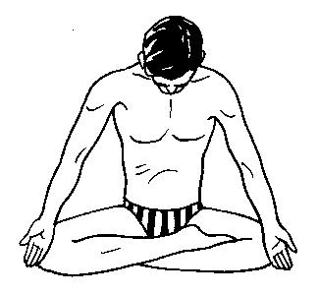
Fig. 42

Tiempo

Indefinido, pero evitando cualquier esfuerzo excesivo.

Beneficios

. Estimula el plexo sacro.
. Abastece de sangre las regiones coccígea, sacra y lumbar.
. Dota de flexibilidad a las articulaciones de las piernas y fortalece los músculos de las mismas.
. Para aquellos que puedan efectuar la postura con facilidad es muy apropiada para la meditación.

Postura del héroe

Técnica

Siéntese en el suelo con las piernas juntas y estiradas.
Flexione la pierna izquierda y conduzca el pie junto a la cara exterior de la nalga izquierda.
Doble hacia dentro la pierna derecha y sitúe el pie derecho sobre la cara alta del muslo izquierdo, cerca de su nacimiento.
Mantenga el tronco y la cabeza erguidos y, tras sostener la postura el tiempo indicado, deshágala y efectúela invirtiendo la posición. Las manos quedan en las rodillas respectivas (fig. 43).
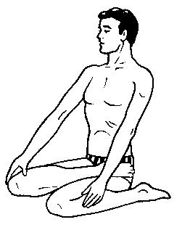
Fig. 43

Tiempo

Un minuto por cada lado y se hace la postura una sola vez.

Beneficios

. Mantiene jóvenes y elásticas las articulaciones de ambas piernas
. Fortalece los tobillos.
. Estimula la pelvis y fortalece el hueso sacro.
. Mejora el riego sanguíneo de las extremidades inferiores.
. Favorece la región lumbar.

Postura del loto

Técnica

Sentado en el suelo con las piernas juntas y estiradas, flexione hacia dentro la pierna izquierda y sitúe el pie sobre el muslo derecho.
Flexione hacia dentro la pierna derecha y coloque el pie sobre el muslo izquierdo, para que queden las piernas cruzadas.
Coloque las manos en las rodillas respectivas y evite cualquier esfuerzo (fig. 44).
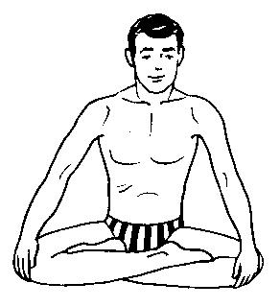
Fig. 44

Tiempo

De unos segundos a varios minutos, pero hay que evitar el esfuerzo excesivo y proceder con máxima cautela; no debe realizarse la postura si exige un esfuerzo o se siente la menor molestia.

Beneficios

. Postura apropiada para los ejercicios de respiración y meditación si no exige un esfuerzo excesivo.
. Fortalece los músculos de las piernas, estabiliza la acción cardiaca, tonifica la pelvis y dota de elasticidad a las articulaciones de las extremidades inferiores.
. Favorece las regiones coccígea, sacra y lumbar.
. Estimula el hueso sacro y el plexo sacro.

Postura del ángulo recto

Técnica

Extendido en el suelo, sobre la espalda y con los brazos a ambos lados del cuerpo, con las piernas juntas, presione las palmas de las manos contra el suelo y eleve las piernas, juntas y estiradas, hasta que formen un ángulo recto con el tronco, permitiendo que la cabeza esté apoyada en el suelo.
Mantenga la postura el tiempo indicado y deshágala con lentitud (fig. 45).

Tiempo

Cuarenta y cinco segundos. Dos veces.

Beneficios

. Fortalece la cara alta de los muslos y los músculos del abdomen.
. Regula las funciones gastrointestinales.
. Fortalece las regiones coccígea, sacra y lumbar.
. Favorece el riego sanguíneo de la zona ventral y mejora el funcionamiento de los órganos del abdomen.
. Previene contra las varices y descongestiona y relaja las venas de las piernas.
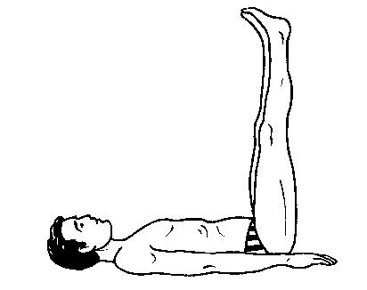
Fig. 45

Postura del gran ángulo

Técnica

De pie, con las piernas juntas y estiradas y los brazos a lo largo del cuerpo, separe muy pronunciada mente las piernas, pero evitando perder el equilibrio y con las plantas de los pies firmemente apoyadas en el suelo.
Incline poco a poco el tronco hacia delante hasta depositar la cima de la cabeza en el suelo o bien aproximarla al mismo tanto como se pueda, sin forzar en exceso, y agarrando los tobillos con las manos. Mantenida la postura el tiempo indicado, deshágala con lentitud y relájese (fig. 46).
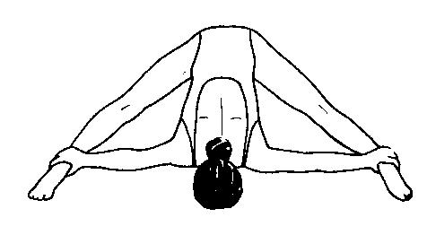
Fig. 46

Tiempo

Cuarenta y cinco segundos. Dos veces.

Beneficios

. Fortalece extraordinariamente las piernas, previene contra las varices y mantiene jóvenes y resistentes las venas de las mismas.
. Aumenta la capacidad de resistencia de todo el cuerpo.
. Dota de flexibilidad a las piernas ya la espina dorsal.
. Fortalece los músculos del cuello
. Previene contra trastornos del aparato locomotor.
. Mejora el funcionamiento cerebral y las funciones mentales, y aumenta la capacidad de memoria y concentración.
. Favorece el plexo laríngeo, el plexo solar y el plexo sacro.
. Vigoriza la pelvis y beneficia las regiones coccígea, sacra y lumbar.

Postura de la torsión de pie

Técnica

De pie, con las piernas juntas y estiradas, y los brazos a lo largo
del cuerpo, separe las piernas aproximadamente cuarenta o cincuenta centímetros entre los pies.
Eleve los brazos al frente, manteniéndolos rectos y paralelos al suelo.
Sin mover nada las plantas de los pies y con las piernas completamente estiradas, gírese hacia la derecha tanto como pueda, ladeando así el tronco, los hombros y la cabeza. Mantenida la postura el tiempo señalado, deshaga la postura y ejecútela hacia el otro lado (fig. 47).
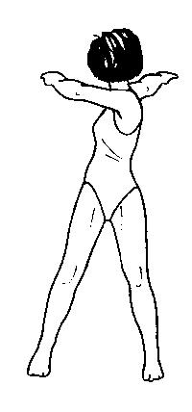
Fig. 47

Tiempo

Cuarenta y cinco segundos y se efectúa la postura dos veces por cada lado.

Beneficios

. Fortalece todos los músculos de las piernas.
. Estira y revitaliza los músculos oblicuos del abdomen.
. Dota de flexibilidad a la espina dorsal en torsión.
. Tonifica los músculos del cuello, el pecho y la espalda.
. Previene contra la escoliosis.

Postura de la luna

Técnica

De pie, con las piernas juntas y los brazos a lo largo del cuerpo, vaya inclinando lentamente el tronco hacia la izquierda, en lateral, tanto como pueda, elevando el brazo derecho por encima de la cabeza y colocando la mano izquierda en el muslo izquierdo, como se ilustra en el dibujo correspondiente.
La cara queda vuelta hacia arriba o al frente. Mantenida la postura el tiempo indicado, deshágala lentamente y ejecútela por el otro lado (fig. 48).
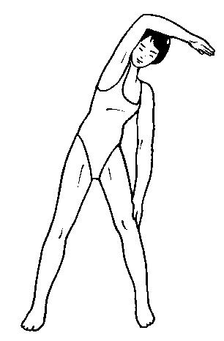
Fig. 48

Tiempo

Treinta segundos y se hace dos veces por cada lado.

Beneficios

. Distiende y elimina tensiones y crispaciones.
. Ejerce un beneficioso masaje sobre el páncreas, el hígado y el bazo.
. Estira y revitaliza todos los músculos y los nervios intercostales.
. Dota de flexibilidad a la espina dorsal hacia los lados.
. Fortalece los músculos del cuello y de los hombros.
. Tonifica las extremidades inferiores y la pelvis.

Postura sobre la cabeza

Técnica

Situándose de rodillas en el suelo, inclínese hacia delante y, entrelazando firmemente las manos, sitúe los antebrazos contra el suelo, de modo tal que la distancia entre los codos no sea mayor que la existente entre los hombros.
Apoye la cima de la cabeza en el suelo, bien acoplada entre las manos, que quedan envolviendo el occipucio.
Vaya desplazando el peso del cuerpo hacia la cabeza y eleve las piernas en el aire hasta que formen una línea recta con el tronco y la cabeza, apoyando todo el peso del cuerpo en la cima de la cabeza y los antebrazos.
Mantenida la postura el tiempo indicado, deshágala con lentitud.
Esta postura es preferible aprenderla siempre directamente de un instructor y, desde luego, con la ayuda de una persona, para prevenir el desequilibrio y la caída del cuerpo. Es una postura totalmente contra indicada para personas mayores, débiles o que tengan problemas con la columna vertebral y, por supuesto, con las vértebras cervicales. Se puede suplir perfectamente por la postura de la vela y la postura de inversión para enviar sangre al cerebro (fig. 49).
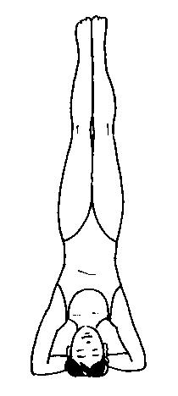
Fig. 49
Tiempo

De diez segundos a dos o tres minutos, aumentando el tiempo de modo muy paulatino. Se ejecuta la postura una vez.
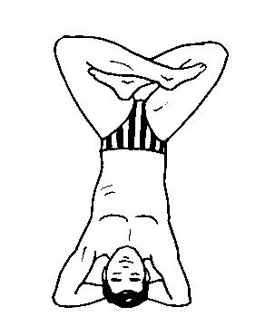
Fig. 50

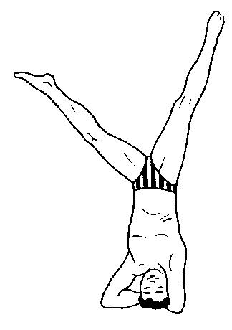
Fig. 51

Beneficios

. Aumenta el riego sanguíneo en la parte alta del cuerpo, favoreciendo la dinámica de los órganos sensoriales, la glándula tiroides y el cerebro.
. Fortalece la espina dorsal.
. Ejerce un profundo masaje sobre el cuello y las vértebras cervicales.
. Alivia la presión de las piernas y las previene contra trastornos circulatorios, mejorando la circulación general de todo el organismo.
. Equilibra el funcionamiento glandular.
. Previene contra hemorroides, psicastenia, somnolencia, abulia, estreñimiento, dispepsia, eyaculación precoz y distintos tipos de resfriado.
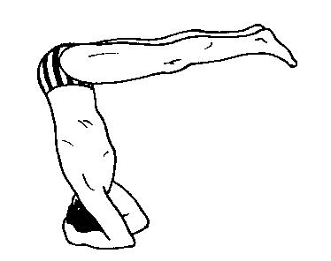
Fig. 52

Variantes: Esta postura admite diversas variantes; con las piernas en medio loto o en loto, con las piernas separadas o con las piernas formando un ángulo recto con el tronco (figs. 50, 51 y 52).

Postura de plegarse sobre la pierna

Técnica

Sentado en el suelo con las piernas juntas y estiradas, flexione hacia fuera la pierna izquierda y sitúe el pie izquierdo junto a la nalga izquierda.
Incline lentamente el tronco hacia la pierna derecha, aproximando el mismo y la cabeza hacia dicha pierna, que debe estar bien estirada.
Conduzca las manos al pie derecho y mantenga los antebrazos tan cerca como pueda del suelo.
Después de mantener la postura el tiempo indicado, deshágala lentamente y ejecútela sobre la otra pierna (fig. 53).

Tiempo

Treinta segundos, y se ejecuta la postura dos veces por cada lado.
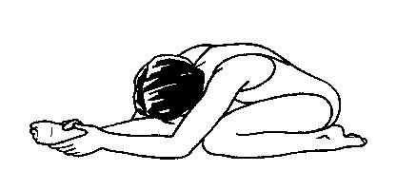
Fig. 53

Beneficios

. Combate la rigidez de la articulación de la rodilla y de todos los músculos posteriores de las piernas, y mejora el riego sanguíneo de las extremidades inferiores.
. Tonifica los músculos dorsales y lumbares, dota de elasticidad a la columna vertebral y combate el estreñimiento.
. Seda el sistema nervioso, des bloquea y relaja.

Postura del pavo

Técnica

Adopte la postura del diamante, pero con los pies juntos.
Separe las piernas considerablemente, pero manteniendo los pies juntos.
Coloque las palmas de las manos contra el suelo -juntas o casi juntas-, con los dedos de las manos vueltos hacia el propio cuerpo, entre los muslos.
Doble los brazos, apoyando el estómago y el pecho sobre los antebrazos.
Manteniendo las piernas juntas, estírelas y elévelas en el aire, apoyando el peso del cuerpo sobre las manos y antebrazos.
Sólo las palmas de las manos quedan en el suelo y el cuerpo forma una línea paralela con el suelo. Mantenida la postura el tiempo indicado, deshágala con lentitud.
Esta postura sólo es apta para personas que lleven tiempo haciendo yoga y que dispongan de un aparato locomotor y un corazón sanos. Evite cualquier esfuerzo; siempre es preferible
aprender esta postura de la mano de un instructor (fig. 54).
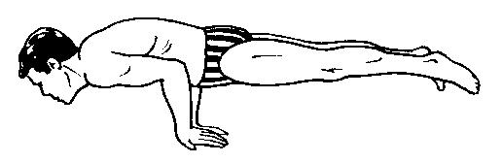
Fig. 54

Tiempo

De cinco a treinta segundos. Dos veces.

Beneficios

. Al presionar la aorta abdominal y controlar parcialmente su flujo sanguíneo, facilita un aporte mayor de sangre hacia los órganos abdominales, lo cual mejora su funcionamiento y
los dota de un beneficioso estímulo que potencia su rendimiento. El masaje conseguido a través de la presión intra-abdominal que procura la postura mejora en general el sistema digestivo.
. Fortalece todos los músculos de los brazos, el pecho y la espalda, así como las muñecas y los hombros.
. Previene la dispepsia, la gastritis, los trastornos del hígado y del bazo, la constipación, las hemorroides y la diabetes funcional. Combate la ptosis de los órganos abdominales y la
aerofagia.

Postura de extensión lateral

Técnica

Sentado en el suelo, separe las piernas tanto como pueda.
Lentamente vaya inclinando, en lateral, el tronco hacia la pierna izquierda, que se dobla ligeramente.
Sitúe el codo izquierdo en el suelo y la cara sobre la mano, manteniendo la pierna derecha bien estirada y el brazo derecho a lo largo de dicha pierna.
Efectuada la postura el tiempo indicado, deshágala lentamente y ejecútela hacia la otra pierna (fig. 55).
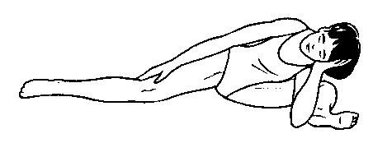
Fig. 55

Tiempo

Cuarenta segundos. Dos veces por cada lado.

Beneficios

. Fortalece las regiones coccígea, sacra y lumbar.
. Tonifica los músculos y nervios abdominales.
. Descansa las piernas, mejora el riego sanguíneo de las mismas y previene las varices.
. Fortalece el hueso sacro, los glúteos y la pelvis.
. Ejerce masaje sobre los órganos abdominales.

Postura intercostal

Técnica

De pie, separe las piernas y coloque firmemente las manos en las respectivas caderas.
Mire hacia el suelo e incline el tronco tanto como pueda, sin desplazarlo hacia delante, sino hacia la izquierda.
Mantenga la postura el tiempo indicado y hágala hacia el otro lado (fig. 56).

Tiempo

Cuarenta y cinco segundos. Dos veces por cada lado.

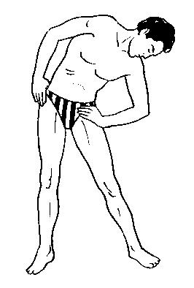
Fig. 56

Beneficios

. Dota de elasticidad a la columna vertebral hacia los lados.
. Estira y revitaliza los músculos y nervios intercostales.
. Ejerce un beneficioso masaje sobre las vísceras de los costados.
. Desbloquea el tronco y evita contracturas y tensiones.
. Aumenta la capacidad de rendimiento del cuerpo y fortalece toda la musculatura del tronco.

Postura del giro

Técnica

Siéntese en el suelo con las piernas juntas y estiradas.
Doble las piernas hacia la derecha tanto como pueda, como en el dibujo correspondiente.
Ladéese tanto como le sea posible hacia la izquierda: tronco, cabeza y hombros, dejando que el brazo izquierdo envuelva al propio cuerpo.
Mantenga la postura el tiempo señalado y ejecútela después
hacia el otro lado (fig. 57).

Tiempo

Cuarenta segundos, y se efectúa una vez por cada lado.

Beneficios

. Dota de elasticidad a la espina dorsal.
. Estira y revitaliza todos los músculos de los muslos, el vientre, la espalda y el cuello.
. Tonifica los nervios espinales.
. Previene contra la escoliosis.
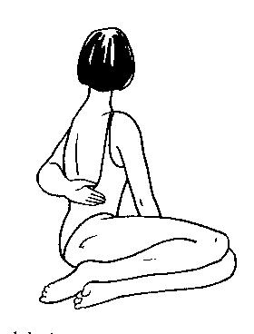
Fig. 57

Postura del caimán

Técnica

Extiéndase en el suelo boca abajo.
Coloque las palmas de las manos contra el suelo, a ambos lados de los hombros.
Estire lentamente los brazos y vaya arqueando el tronco tanto como pueda hacia atrás, con las piernas juntas y las puntas de los pies estiradas. Deje que las piernas se despeguen del
suelo y eche la cabeza tan atrás como pueda (fig. 58).
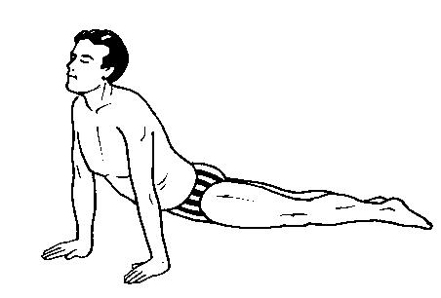
Fig. 58

Tiempo

Cincuenta segundos. Dos veces.
Beneficios

. Dota de flexibilidad a la espina dorsal hacia atrás.
. Estira y revitaliza los músculos anteriores del cuerpo.
. Ejerce masaje sobre los riñones y las cápsulas suprarrenales.
. En las mujeres, favorece los ovarios, y en los hombres, la próstata.
. Estimula la función digestiva y beneficia todos los órganos y vísceras del abdomen.

Postura sobre los glúteos

Técnica

Siéntese en el suelo, con las piernas juntas y estiradas.
Apoye las palmas de las manos sobre el suelo y échese hacia atrás.
Eleve las piernas, estiradas y juntas, en el aire, hasta que las rodillas permanezcan en línea recta con los ojos, pues la cara debe estar mirando al frente (fig. 59).
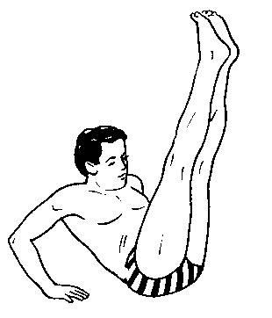
Fig. 59

Tiempo

Cuarenta y cinco segundos, y se ejecuta dos veces.

Beneficios

. Fortalece considerablemente los músculos del abdomen.
. Tonifica las regiones coccígea, sacra y lumbar.
. Robustece los músculos de las piernas
. Ejerce masaje sobre los músculos glúteos.
. Estimula los músculos pectorales.
. Fortalece beneficiosamente la base de la espina dorsal.

Postura de masaje abdominal

Técnica

Extendido en el suelo, sobre la espalda, flexione las piernas, manteniéndolas juntas, y rodee las rodillas con las manos; flexiónelas hacia el tronco y aproxime las rodillas a la cara, presionando firmemente los muslos contra el estómago.
La cabeza queda elevada (fig. 60).
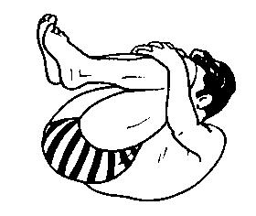
Fig. 60

Tiempo

Cincuenta segundos. Dos veces.

Beneficios

. Ejerce un masaje sobre todos los órganos abdominales.
. Beneficia la vejiga, el colon y los órganos del abdomen.
. Combate eficazmente la aerofagia y el estreñimiento.
. Revitaliza los músculos de la espalda y el cuello.
. Previene la dispepsia y la indigestión.

Postura de la armonía

Técnica

Siéntese en el suelo, con las piernas juntas y estiradas.
Doble la pierna izquierda y sitúe el talón por debajo de la nalga derecha.
Flexione la pierna derecha y crúcela tanto como pueda sobre la izquierda.
Coloque las manos sobre la rodilla izquierda y mantenga el tronco y la cabeza erguidos. Mantenida la postura el tiempo indicado, deshágala e invierta la posición de las piernas
(fig.61).

Tiempo

Un minuto sobre cada pierna. Una vez.

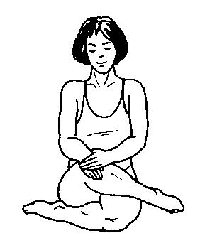
Fig. 61

Beneficios

. Dota de gran flexibilidad a las articulaciones de las piernas.
. Fortalece el hueso sacro.
. Tonifica la región pélvica.
. Permite mantener muy erguida y en posición correcta la columna vertebral.
. Favorece el riego sanguíneo de las extremidades inferiores.
. Es una postura excelente para llevar a cabo técnicas de control respiratorio y de concentración y meditación.

Postura de acción sobre las piernas

Técnica

Siéntese en el suelo, con las piernas estiradas y juntas.
Manteniendo la pierna derecha estirada, flexione la pierna izquierda y agarre el pie izquierdo, elevándolo hasta el hombro derecho, con la mano derecha. Por último, coja el pie derecho con la mano izquierda. Mantenga la postura el tiempo señalado y deshágala para invertir la posición (fig. 62).
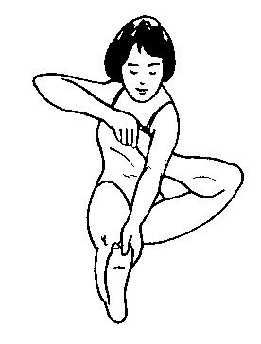
Fig. 62

Tiempo

Cuarenta y cinco segundos por cada lado. Una vez.

Beneficios

. Robustece los músculos de las piernas y brazos.
. Dota de elasticidad a las articulaciones.
. Tonifica los músculos deltoides y trapecio.
. Fortalece la pelvis.

Postura de la nave

Técnica

Extiéndase en el suelo, boca abajo.
Arquee el tronco lo que pueda y levante la cabeza, parte del pecho y las piernas, estirando los brazos hacia atrás y dejándolos rectos en el aire (fig. 63).
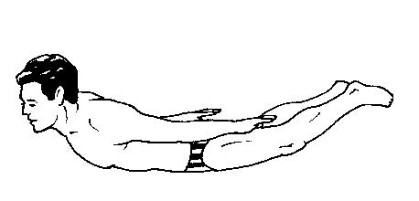
Fig. 63

Tiempo

Veinte segundos. Dos veces.

Beneficios

. Ejerce un penetrante masaje sobre la región abdominal, que favorece el funcionamiento de los órganos de la zona.
. Regula los jugos gástricos, previene contra la gastritis y la dispepsia y mejora en general el aparato digestivo.
. Fortalece los músculos del abdomen y de la espalda.
. Vigoriza la columna vertebral.
. Potencia los músculos cardiacos.
. Mejora la circulación de energías.
. Tonifica todo el organismo y lo induce a una relajación profunda.

Postura de cuclillas

Técnica

Colóquese de cuclillas, sobre la punta de los pies.
Entrelace vigorosamente las piernas con los brazos a la altura de las rodillas.
Mantenga la cabeza erguida y la cara mirando hacia delante (fig. 64).
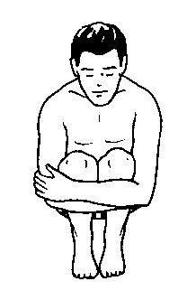
Fig. 64

Tiempo

Cuarenta segundos. Dos veces.

Beneficios

. Favorece el aparato urogenital.
. Combate la pereza intestina.
. Previene las hemorroides, las va rices y el estreñimiento.
. Fortalece los músculos, nervios y articulaciones de las piernas.
. Mejora el riego sanguíneo de las extremidades inferiores.

Postura del árbol

Técnica

De pie, con las piernas juntas y los brazos a ambos lados del cuerpo, flexione la pierna derecha y coloque el pie sobre la cara interna del muslo izquierdo.
Concentrado y tratando de mantener el equilibrio, eleve los brazos en el aire y junte las palmas de las manos. Mantenida la postura, ejecútela sobre la otra pierna. El tronco y la cabeza están erguidos (fig. 65).

Tiempo

Cuarenta y cinco segundos sobre cada pierna. Una vez por cada lado.
Beneficios

. Desarrolla el sentido del equilibrio.
. Aumenta la capacidad de concentración.
. Mejora la unidad y el sincronismo psicosomáticos.
. Fortalece las venas, los músculos y los nervios de las extremidades inferiores.
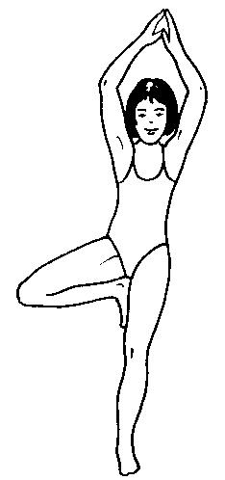
Fig. 65

Postura sobre las manos y los pies

Técnica

Colóquese de rodillas en el suelo.
Apoye las palmas de las manos firmemente contra el suelo a ambos lados del cuerpo y, con los brazos rectos, conduzca la pierna derecha hacia atrás y la pierna izquierda hacia delante.
La cara queda mirando al frente; el pie de delante se apoya en el suelo por la planta y el de detrás, sobre los dedos. Se separan las piernas tanto como sea posible, pero con mucho cuidado y evitando cualquier esfuerzo excesivo.
Mantenida la postura el tiempo indicado, se invierte la posición de las piernas (fig. 66).

Tiempo

Veinte segundos por cada lado. Dos veces.

Beneficios

. Fortalece extraordinariamente las piernas.
. Dota de flexibilidad a las ingles ya los músculos de las extremidades inferiores.
. Estimula el hueso sacro.
. Mejora el riego sanguíneo de las piernas.
. Tonifica pectorales, dorsales, deltoides y trapecio.

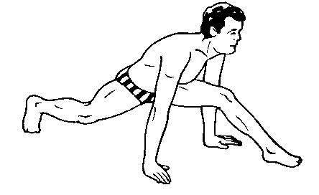
Fig. 66

Postura del ave invertida

Técnica

Extiéndase en el suelo, sobre la espalda, con las piernas juntas y estiradas y los brazos a ambos lados del tronco.
Apoye los antebrazos en el suelo y eleve el tronco.
Presionando las palmas de las manos contra el suelo, eleve todo el cuerpo en el aire, de modo tal que su peso descanse exclusivamente sobre las manos y los pies, y lleve la cabeza atrás (fig. 67).
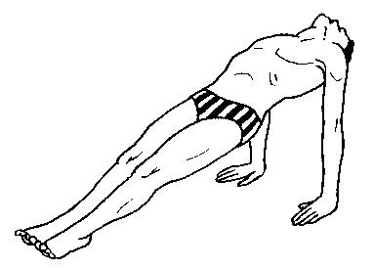
Fig. 67

Tiempo

Cuarenta segundos. Dos veces.

Beneficios

. Fortalece toda la musculatura y, en especial, la columna vertebral, que se mantiene así en óptimo estado de resistencia.
. Perfecciona el sistema circulatorio y facilita el riego sanguíneo en todo el organismo.
. Estimula la acción cardiaca.
. Favorece la caja torácica.
. Mantiene en excelente estado el sistema neuromuscular.

Postura de la pierna flexionada

Técnica

De pie, separe considerablemente las piernas y coloque los brazos en cruz.
Doble la pierna derecha y conduzca la mano izquierda hasta el lado del pie derecho; sitúe la palma de la mano en el suelo, mientras, como se ilustra en el dibujo, proyecta el brazo derecho al frente y dirige el rostro hacia la mano derecha. Mantenida la postura el tiempo indicado, se deshace lentamente y se ejecuta por el otro lado (fig. 68).
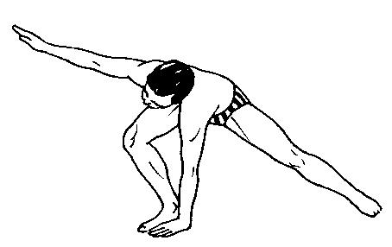
Fig. 68

Tiempo

Cuarenta y cinco segundos por cada lado. Dos veces.

Beneficios

. Dota de fortaleza a las extremidades inferiores.
. Mejora el sistema circulatorio y fortalece las venas de las piernas
. Aumenta la capacidad de resistencia y flexibilidad de todo el cuerpo.

Postura del poste

Técnica

De pie, con las piernas juntas, eleve los brazos en el aire por encima de la cabeza, estirándolos, y junte las palmas de las manos.
Adelante el pie izquierdo y flexione la pierna izquierda por la rodilla, separando las piernas y dejando la derecha bien estirada. Mantenida la postura el tiempo señalado, ejecútela invirtiendo la posición de las extremidades inferiores (fig. 69).

Tiempo

Un minuto por cada lado. Una vez.

Beneficios

. Robustece las piernas.
. Ejerce un profundo masaje renal.
. Fortalece la región pélvica.
. Previene el lumbago y la ciática.
. Mejora el riego sanguíneo de las piernas.
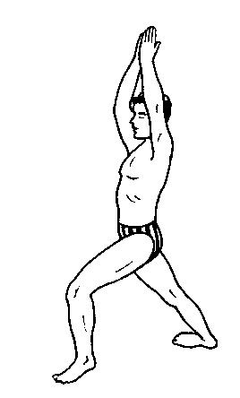
Fig. 69

Postura del columpio

Técnica

Extendido en el suelo, con las piernas juntas, entrelace las manos en la nuca y eleve tanto como pueda el tronco y las piernas, hasta que el cuerpo forme una uve. Las piernas deben estar juntas y estiradas y todo el peso del cuerpo debe apoyarse en las nalgas (fig. 70).
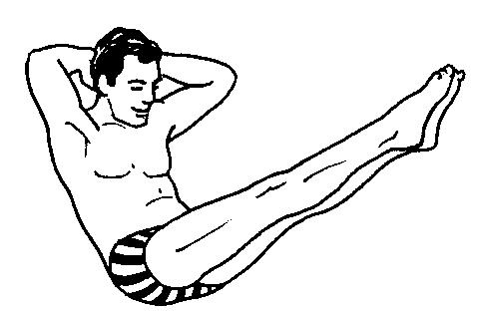
Fig. 70

Tiempo

Treinta segundos. Tres veces.

Beneficios

. Estimula la acción cardiaca.
. Fortalece todo el cuerpo y aumenta su capacidad de resistencia.
. Mejora el riego sanguíneo en general.
. Robustece los músculos y nervios.
. Vigoriza la columna vertebral.
. Tonifica la región pélvica y las vértebras inferiores.

Postura de la rana

Técnica

Extiéndase en el suelo, boca abajo.
Coloque las manos a la altura de los hombros, aproximadamente, situando las palmas contra el suelo.
Separe las piernas e introduzca los dedos de los pies hacia dentro.
Lentamente, y con cuidado, eleve todo el cuerpo en el aire, permitiendo que sólo permanezcan en contacto con el suelo las palmas de las manos y los dedos de los pies. Las piernas están estiradas y los brazos flexionados, como se ilustra en el dibujo correspondiente (fig. 71).
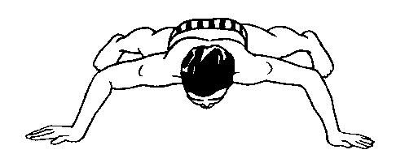
Fig. 71

Tiempo

Veinte segundos. Dos veces.

Beneficios

. Tonifica vigorosamente todos los músculos del cuerpo.
. Aumenta la capacidad de resistencia de la espina dorsal.
. Perfecciona el aparato circulatorio.
. Aumenta el tono vital e induce a la relajación profunda.

Postura de la alondra

Técnica

Siéntese en el suelo. Flexione hacia dentro la pierna derecha.
Desplace hacia atrás la pierna izquierda, quedando así firmemente apoyado sobre la pierna izquierda y la pierna derecha, con el tronco y la cabeza erguidos.
Coloque los brazos en cruz.
Mantenida la postura el tiempo indicado, se deshace y se ejecuta invirtiendo la posición de las piernas (fig. 72 ).
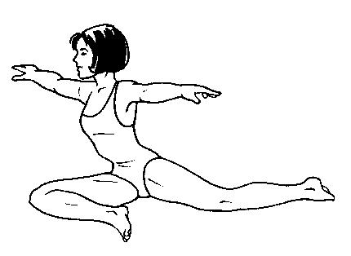
Fig. 72

Tiempo

Cuarenta y cinco segundos. Dos veces por cada lado.

Beneficios

. Desbloquea y despereza el cuerpo.
. Estira y revitaliza los músculos del tronco.
. Favorece las regiones coccígea, sacra, lumbar y dorsal.
. Previene las contracturas y las crispaciones.

Postura de desbloqueamiento

Técnica

Siéntese en el suelo, con las piernas juntas y estiradas.
Coloque los brazos detrás de la espalda, entrelace las manos y estírelos totalmente.
Incline lentamente el tronco hacia las piernas, tanto como pueda, a la vez que eleva los brazos, estirados, tanto como sea posible. Las piernas deben quedar rectas (fig. 73 ).

Tiempo

Cuarenta segundos. Dos veces.

Beneficios

. Estira vigorosamente la musculatura posterior del cuerpo y la desbloquea, eliminando tensiones, crispaciones y contracturas.
. Seda el sistema nervioso e induce a la relajación profunda.
. Ejerce masaje sobre todos los órganos y vísceras del abdomen.
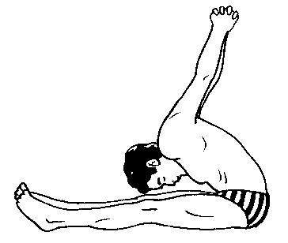
Fig. 73

Postura de acción sobre la pelvis

Técnica

Colóquese de pie y separe las piernas.
Sitúe las manos en las caderas.
Gire el pie derecho y, a continuación, manteniendo el tronco bien erguido y sin que se incline hacia el lado, flexione la pierna derecha y baje lo que pueda, pero sin forzar en exceso y manteniendo la pierna izquierda estirada. Después de mantener la postura el tiempo indicado, ejecútela hacia el otro lado (fig. 74).
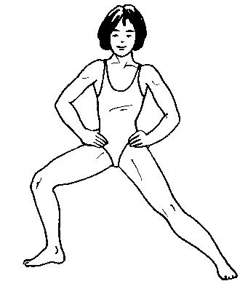
Fig. 74

Tiempo

Cuarenta segundos, y se hace la postura dos veces por cada lado.

Beneficios

. Fortalece extraordinariamente los músculos y nervios de las piernas y mejora el riego sanguíneo de las mismas, lo que previene contra las varices.
. Fortalece la mitad inferior de la columna vertebral.
. Previene la artritis y mejora en general el aparato locomotor.
. Estimula las regiones coccígea, sacra y lumbar.
. Tonifica y endurece los glúteos, y estimula la región pélvica.

Postura sobre la palma de la mano

Técnica

De pie, con las piernas juntas y los brazos a ambos lados del cuerpo, inclínese poco a poco hacia la derecha y ligeramente hacia delante, y sitúe la palma de la mano derecha sobre el suelo con firmeza.
Eleve la pierna izquierda en el aire hasta que quede casi paralela al suelo. La cara mira al frente.
Ejecutada la postura sobre un lado, efectúela también sobre el otro (fig. 75).
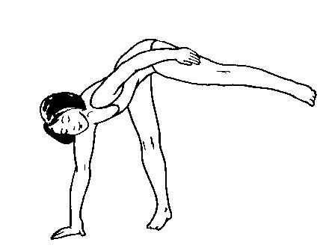
Fig. 75

Tiempo

Cuarenta segundos. Dos veces por cada lado.

Beneficios

. Desarrolla el sentido del equilibrio y la concentración mental.
. Fortalece las piernas y mejora el riego sanguíneo de las mismas.
. Aumenta la capacidad de resistencia del organismo.
. Tonifica las regiones coccígea, sacra y lumbar.

Postura de la doble uve

Técnica

Siéntese en el suelo.
Asiendo firmemente los pies con las manos respectivas, desplace el peso del cuerpo hacia las nalgas, estirando las piernas, separadas, y manteniendo los brazos también estirados, con la cara al frente.
Todo el peso del cuerpo permanece en equilibrio sobre las nalgas (fig. 76).
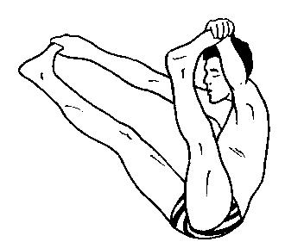
Fig. 76

Tiempo

Treinta segundos y se ejecuta dos veces.

Beneficios

. Vigoriza todo el organismo.
. Fortalece la musculatura general del cuerpo.
. Activa la circulación de la sangre.
. Tonifica las regiones torácica, abdominal y pélvica.
. Mejora el funcionamiento de los riñones y las glándulas suprarrenales.
. Previene el lumbago, la constipación y los desplazamientos de la columna vertebral.
. Aumenta el apetito y combate las crispaciones musculares.

Postura del avión

Técnica

Extendido en el suelo, boca abajo y con las piernas juntas, sitúe los brazos en cruz.
Arquee el cuerpo tanto como pueda, desplazando el peso del mismo hacia el abdomen y separando del suelo parte del pecho y las piernas, con la cabeza bien atrás (fig. 77).

Tiempo

Treinta segundos. Dos veces.

Beneficios

. Fortalece la columna vertebral y le confiere también de flexibilidad hacia atrás.
. Estimula los pares de nervios espinales.
. Ejerce masaje sobre la cavidad abdominal, que mejora el funcionamiento de todos los órganos de dicha zona.
. Estimula la musculatura dorsal y pectoral.
. Se benefician los pulmones, el corazón y el cerebro.
. Combate la agitación mental.
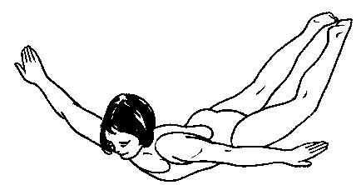
Fig. 77

Media postura del pez

Técnica

Sentado en el suelo con las piernas juntas y estiradas, inclínese y curve tanto como pueda el tronco hacia atrás, apoyándose en los antebrazos.
Con el tronco bien arqueado, vaya inclinando la cabeza hacia el suelo, hasta apoyar en él la cima de la misma, de modo que permanecen en el suelo las nalgas y las piernas y la cima de la cabeza; toda la espalda y la región lumbar deben quedar en el aire.
Coloque las manos en los muslos respectivos (fig. 78).
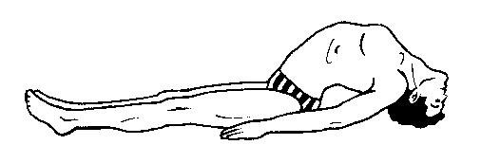
Fig. 78

Tiempo

Treinta segundos. Dos veces.

Beneficios

. Fortalece extraordinariamente todos los músculos del cuello, así como los dorsales y pectorales.
. Tonifica las vértebras cervicales.
. Favorece la región lumbar.

Postura del pez

Técnica

Efectúe la postura del loto.
Apóyese en las manos e inclínese hacia atrás, arqueando el tronco y doblando tanto como pueda la cabeza. Sitúe la cima de la cabeza en el suelo, dejando toda la espalda al aire.
Conduzca las manos a los pies respectivos y agarre los dedos de los mismos. El peso del cuerpo se apoya sobre las piernas, las nalgas y la cima de la cabeza, pues los brazos también permanecen en el aire, aunque los codos reposan en el suelo.
Para deshacer la postura, ayúdese de las manos y vuelva a sentarse en la postura del loto; estire las piernas y a continuación relájese.
Las personas con trastornos de vértebras cervicales pueden hacer la postura, pero sin arquear el tronco, o sea, apoyando la espalda en el suelo y también el occipucio en el mismo (fig. 79).
También se puede hacer la postura en medio loto.
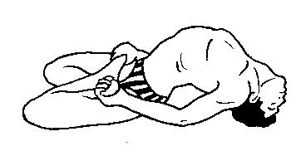
Fig. 79

Tiempo

Treinta segundos. Una vez.

Beneficios

. Fortalece absolutamente todos los músculos del cuerpo.
. Tonifica los músculos del cuello y las vértebras cervicales.
. Dota de gran flexibilidad a las articulaciones de las piernas.
. Aumenta en grado sumo la capacidad de resistencia del cuerpo.

Postura de agarre de los dedos del pie

Técnica

Extiéndase en el suelo, sobre la espalda.
Ladéese hacia la derecha y, estirando el brazo derecho hacia arriba, apoye el lado derecho de la cara sobre el mismo.
Como se ilustra en el dibujo correspondiente, eleve la pierna izquierda en el aire, hasta que forme un ángulo recto con la derecha, manteniéndola bien estirada, y agarre con la mano izquierda los dedos del pie izquierdo.
Mantenida la postura el tiempo indicado, deshágala para efectuarla por el otro lado (fig. 80).
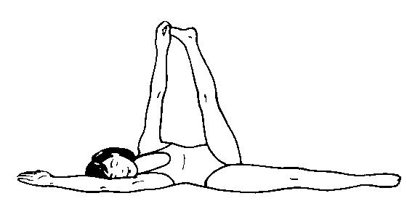
Fig. 80

Tiempo

Cuarenta segundos. Dos veces por cada lado.

Beneficios

. Fortalece los músculos y nervios de las piernas
. Tonifica la región pélvica.
. Dota de flexibilidad a la articulación coxo-femoral.
. Descongestiona las venas de las piernas y previene las varices.

Postura de la cabeza junto al pie

Técnica

De pie, con las piernas juntas y estiradas, separe considerablemente las piernas y entrelace las manos en la espalda con los brazos bien estirados.
Ladeando ligeramente el pie izquierdo, flexione la pierna izquierda.
Eleve los brazos, incline el tronco hacia la pierna izquierda y aproxime la cabeza tanto como pueda al pie izquierdo.
Mantenga la postura el tiempo indicado, deshágala con lentitud y efectúela por el otro lado (fig. 81).

Tiempo

Cuarenta segundos por cada lado, y se hace dos veces.

Beneficios

. Tonifica muy vigorosamente los músculos del cuello, deltoides, trapecio, hombros y brazos, dorsales y pectorales.
. Regula el funcionamiento de la glándula tiroides.
. Estimula el riego sanguíneo de todo el cuerpo.
. Robustece las piernas.
. Envía sangre a la parte alta del cuerpo y mejora el funcionamiento cerebral.
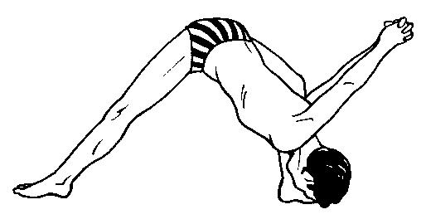
Fig. 81

Postura de la garza

Técnica

Sentado en el suelo, con las piernas juntas y estiradas, flexione hacia dentro la pierna derecha y coloque el pie derecho junto a la nalga izquierda.
Agarre la planta del pie izquierdo y conduzca la pierna, estirada, hacia la cara, con el tronco y la cabeza erguidos (fig. 82).
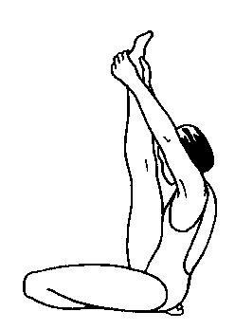
Fig. 82

Tiempo

Cuarenta y cinco segundos con cada pierna. Dos veces.

Beneficios

. Estira el tendón de la rodilla
. Fortalece las venas de las piernas
. Vigoriza la cara alta del muslo.
. Estira vigorosamente los glúteos y los gemelos.
. Favorece los intestinos, la vejiga y el colon; en las mujeres, los ovarios, y en los hombres, la próstata.

Postura sobre puntas de los pies y cima de la cabeza

Técnica

Colóquese en el suelo, de rodillas.
Inclínese hacia delante y, ayudándose de las manos, coloque firmemente la cima de la cabeza contra el suelo y estire las piernas, con los pies ligeramente separados para no perder el equilibrio, apoyándose sobre las puntas de los pies y la cima de la cabeza.
Dirija los brazos a lo largo del tronco, pegados al mismo (fig.83).
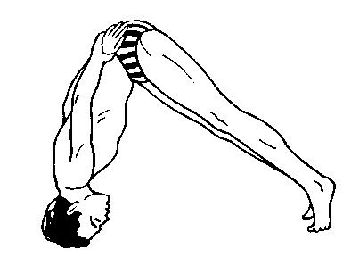
Fig. 83

Tiempo

Veinte segundos y dos veces.

Beneficios

. Fortalece todos los músculos del cuerpo, en especial los del cuello
. Regula el funcionamiento de la glándula tiroides.
. Abastece de sangre el cerebro.
. Mejora el tono muscular.
. Previene la psicastenia y la depresión.
. Aumenta la capacidad de resistencia del organismo y lo mantiene en perfecta forma, si bien es una postura para jóvenes o practicantes de yoga con años de práctica.

Postura sobre el pie

Técnica

De pie con las piernas juntas y estiradas, dirija los brazos al frente, con las palmas de las manos juntas y los brazos en paralelo al suelo.
Eleve la pierna izquierda, avance el tronco y permita que todo el cuerpo, excepto la pierna izquierda, permanezca en el aire y en una línea paralela al suelo, como se ilustra en el dibujo correspondiente.
Mantenga la postura el tiempo indicado y hágala por el otro lado (fig. 84).

Tiempo

Veinte segundos. Dos veces sobre cada pierna.

Beneficios

. Desarrolla el sentido del equilibrio.
. Fortalece las extremidades inferiores.
. Aumenta la capacidad de concentración.
. Favorece la coordinación psicosomática.
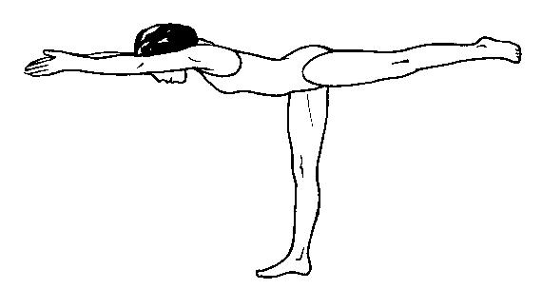
Fig. 84

Postura sobre los hombros

Técnica

Extendido en el suelo, sobre la espalda, doble las piernas y, arqueando el tronco hacia arriba, agarre los tobillos con las manos respectivas, todo ello como se ilustra en el dibujo correspondiente.
El peso del cuerpo descansa sobre los hombros y las plantas de los pies, con los brazos estirados y el occipucio apoyado en el suelo (fig. 85).
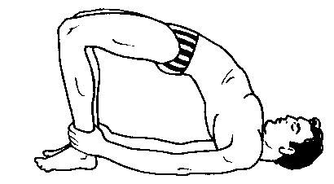
Fig. 85

Tiempo

Treinta segundos. Dos veces.

Beneficios

. Fortalece los músculos dorsales y pectorales.
. Estira y revitaliza los músculos anteriores del cuerpo.
. Ejerce un activísimo masaje renal y mejora el funcionamiento de riñones y glándulas suprarrenales.
. Estimula la acción cardiaca.
. Robustece la espina dorsal

Postura del gato

Técnica

Colóquese de rodillas.
Inclínese hacia delante y sitúe las palmas de las manos contra el suelo, con los brazos rectos y la cabeza bien atrás.
Presione hacia abajo con el tronco, arqueándolo ligeramente.
Mantenga esta posición veinte segundos.
A continuación baje la cabeza y arquee el tronco hacia arriba y mantenga la postura veinte segundos (figs. 86 y 87).

Tiempo

Ejecute la postura veinte segundos en cada pose. Hágala tres o cuatro veces en cada fase.

Beneficios

. Despereza y estimula la musculatura de la espalda.
. Desbloquea y tiende a eliminar toda clase de crispaciones.
. Induce a la relajación profunda.

. Previene contra trastornos de la espina dorsal.
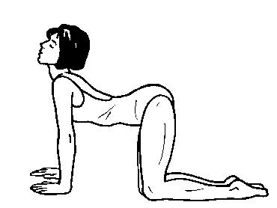
Fig. 86

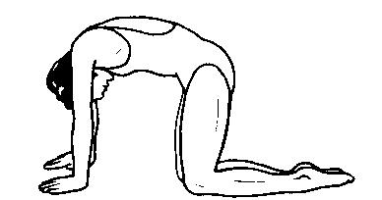
Fig. 87

TÉCNICAS DE CONTROL RESPIRATORIO

El control de la respiración (pranayama) tiene una gran importancia en la práctica del yoga psicofísico, por lo que el practicante debe incorporar estas técnicas a su práctica habitual, ya que de ese modo la eficacia del hatha-yoga todavía está más garantizada.
Para ejecutar las técnicas de control respiratorio es preferible tener el estómago vacío. Hay que evitar siempre cualquier esfuerzo e ir poco a poco, sin prisas y con paciencia, familiarizándose con estos procedimientos de gran alcance psicosomático. Si en cualquier momento se experimenta fatiga, hay que suspender el ejercicio y descansar el tiempo que sea necesario. Si una persona padece de los pulmones o del corazón debe consultar a su especialista. Es conveniente permanecer muy atentos durante la ejecución de estos ejercicios. Hay que ir aumentando el tiempo de retención de modo muy paulatino.
Existen muy numerosas técnicas de control respiratorio, pero vamos a describir las más saludables.

Respiración alternada

Técnica

Adopte una postura de meditación, con el tronco y la cabeza bien erguidos. Para llevar a cabo esta técnica respiratoria se servirá de los dedos pulgar, anular y meñique de la mano derecha, y doblará sobre la palma de la mano los dedos índice y medio.
Utilice el dedo pulgar para cerrar la fosa nasal derecha y el meñique y el anular para cerrar la fosa nasal izquierda. Pero si le es más fácil, sírvase de los dedos pulgar (para la fosa derecha) e índice (para la fosa izquierda).
Cierre la fosa nasal derecha e inhale lentamente por la fosa nasal izquierda, hasta llenar de aire el tórax por completo, con ligero control abdominal, es decir, manteniendo levemente contraídas las paredes abdominales.
Cierre la fosa nasal izquierda y exhale lentamente por la fosa nasal derecha, en el doble de tiempo aproximadamente que invirtió para la inhalación; o sea, que la exhalación dure el doble de tiempo que la inhalación.
Cierre la fosa nasal izquierda e inhale por la fosa nasal derecha.
Cierre la fosa nasal derecha y exhale por la fosa nasal izquierda en el doble de tiempo que inhaló. Aquí concluye un ciclo.
Para evitar equivocarse, tenga siempre presente que se exhala el aire por la fosa opuesta a la que se tomó y, sin embargo, se inhala siempre por la que se exhaló.
Cuando haya conseguido la suficiente práctica, introduzca el tiempo de retención a pulmón lleno, evitando cualquier esfuerzo y adaptando la retención a su capacidad pulmonar.

Tiempo

Puede practicar esta importante técnica respiratoria de cinco a diez minutos o más.

Beneficios

. Equilibra todas las energías del organismo.
. Estabiliza la acción cardiaca y favorece todo el sistema respiratorio.
. Previene contra el estrés, la psicastenia y la ansiedad.
. Aumenta la capacidad de concentración.
. Previene contra la sinusitis, la rinitis y los catarros crónicos.
. Seda el sistema nervioso.
. Equilibra los principios vitales.
. Despeja de impurezas los conductos energéticos.

Respiración victoriosa

Técnica

Adoptada la postura de meditación y con el tronco muy erguido, incline la cabeza hacia delante y presione la barbilla contra la raíz del tórax.
Inhale de manera pausada por las dos fosas nasales hasta llenar de aire por completo los pulmones, a la vez que va contrayendo consistentemente las paredes del abdomen.
Retenga el aire hasta llegar a su límite, pero evitando forzar en exceso.
Cierre la fosa nasal derecha con el pulgar de la mano derecha y exhale el aire por la fosa nasal izquierda aproximadamente en el doble de tiempo que lo inhaló.
La barbilla firmemente apoyada contra el pecho (llave del mentón) cierra parcialmente la glotis y sirve para controlar muy estrechamente el aire. El control de la cintura abdominal es muy importante y opera con mayor intensidad durante la inhalación.

Tiempo

Puede ejecutar este ejercicio de cinco minutos en adelante, aumentando el tiempo muy gradualmente y sin forzar. Descanse cuanto sea necesario. No le extrañe que se produzca una profusa transpiración. Hasta dominar bien la técnica, puede abstenerse de ejecutar la retención, e incorporarla cuando aquélla se haya perfeccionado.

Beneficios

. Mejora el funcionamiento glandular en general.
. Equilibra el funcionamiento de la glándula tiroides.
. Elimina las flemas
. Estimula el sistema nervioso y previene la psicastenia y la depresión.
. Ejerce un poderoso masaje cardiaco.
. Aumenta la capacidad de los pulmones y los purifica, y aumenta también su resistencia.
. Seda las emociones y pacifica la mente.
. Incrementa los caudales de energía.
. Procura vitalidad.
. Purifica el cerebro.
. Previene los trastornos de las vías respiratorias, el infarto de miocardio, el asma, la debilidad y la dispepsia.
. Despeja los senos frontales, mejora la alimentación de sangre a los tejidos y enriquece la calidad de la sangre.

La respiración solar

Técnica

Clausurando la fosa nasal izquierda, inspire tanto como pueda por la fosa nasal derecha hasta llenar por completo de aire los pulmones, a la vez que realiza una leve contracción abdominal.
Después de retener el aire a pulmón lleno de acuerdo con su capacidad, exhale por la fosa nasal izquierda, clausurando la derecha, en el doble de tiempo que inhaló. Durante la retención es preferible clausurar ambas fosas.

Tiempo

Ejecute la respiración de cinco a diez minutos, con mucha atención, siempre inhalando por la fosa derecha y siempre exhalando en el doble de tiempo por la izquierda.

Beneficios

. Purifica los senos frontales.
. Vigoriza los tejidos pulmonares.
. Equilibra la energía de todo el organismo.
. Aumenta la vitalidad psicosomática.
. Combate la hipotensión.
. Previene la psicastenia y la depresión.
. Regula las funciones psicosomáticas.
. Favorece la concentración.

Respiración de purificación cerebral

Técnica

Inspire profundamente y luego exhale tanto aire como le sea posible.
Permita que se produzca la siguiente inhalación y, a continuación, exhale rápidamente en una vigorosa ráfaga, contrayendo para ello muy poderosamente las paredes del abdomen.
Permita que se produzca la inhalación (que sobrevendrá espontáneamente) y proceda a exhalar con el mismo vigor. Así la inhalación es más larga y pasiva, y la exhalación más corta y muy activa.
De esta forma la inhalación dura aproximadamente cuatro veces el tiempo de la exhalación.
Se trata de una respiración básicamente abdominal, o sea, que el vientre se dilata al inhalar y se contrae al exhalar. No hay retención del aire y las inhalaciones y exhalaciones se efectúan por ambas fosas. Consiguiendo que las exhalaciones sean muy activas, como una ráfaga, la inhalación sobreviene de modo natural y automático.
Se puede comenzar realizando ciclos de veinte o treinta inhalaciones-exhalaciones y luego descansar para seguir con otro ciclo, pero evitando esfuerzos.
Con la práctica, cada ciclo va conteniendo más inhalaciones-exhalaciones. El tronco y la cabeza permanecen erguidos y el cuerpo debe estar bien estable.

Tiempo

De cinco minutos en adelante, pero aumentando el tiempo muy paulatinamente.

Beneficios

. Favorece el aparato respiratorio en general y fortalece excepcionalmente los pulmones.
. Purifica la sangre y mejora el sistema respiratorio.
. Equilibra el metabolismo.
. Ayuda a combatir el frío y aumenta la capacidad de resistencia del cuerpo.
. Previene el envejecimiento prematuro del cerebro y lo mantiene joven.
. Tonifica vigorosamente las vísceras abdominales.
. Previene las afecciones pulmonares y el asma.
. Aumenta la concentración mental y también el rendimiento cerebral.

Respiración del fuelle

Técnica

Adopte una postura estable, con el tronco y la cabeza erguidos, inhale profundamente por la nariz, llenando el estómago, y exhale de golpe, para volver a inhalar rápidamente y volver a
exhalar también rápidamente.
Inhale y exhale muy rápidamente, dilatando y contrayendo el vientre, por la nariz, en respiraciones rápidas pero no profundas.
Se emite un ruido parecido al del fuelle de un herrero.
Cuando empiece a sentirse fatigado, efectúe una respiración alternada por una y otra fosa y así habrá concluido un ciclo de la respiración del fuelle. Puede efectuar varios ciclos, evitando forzar.
También se puede practicar solamente por una de las fosas y luego por la otra, o también por una y otra alternando; pero sin el apoyo de un instructor, practique mejor el método mostrado.

Tiempo

Varios minutos, pero sin forzar y aumentando el tiempo de modo siempre paulatino y en la medida en que vaya adelantando en la práctica y la perfeccione.

Beneficios

. Purifica los senos frontales.
. Equilibra perfectamente los principios vitales.
. Regula la función linfática.
. Previene los catarros y los trastornos respiratorios.
. Fortalece el corazón y los pulmones.
. Aumenta la capacidad de resistencia psicosomática.
. Favorece el control sobre los pensamientos y emociones.
. Despeja de impurezas los conductos energéticos.

Respiración refrescante

Técnica

Adopte la postura estable y, con el tronco y la cabeza erguidos, proyecte ligeramente la lengua más allá de los labios en forma de tubo. Inspire con lentitud por la boca hasta llenar por completo los pulmones.
Efectúe la retención del aire hasta donde pueda sin forzar, con ligero control abdominal.
Exhale el aire por la nariz, utilizando para ello el doble de tiempo que necesitó para inspirar.

Tiempo

Diez minutos.

Beneficios

. Refresca el organismo.
. Ayuda a combatir el hambre.
. Favorece los oídos y ojos.
. Facilita la quietud mental.
. Previene algunos trastornos hepáticos y de exceso de bilis.

La respiración anuloma

Técnica

Sentado, muy erguido, incline la cabeza y deposite la barbilla contra la raíz del pecho (la llave del mentón).
Inspire profundamente por la nariz con ligero control abdominal.
Retenga el aire según su capacidad.
Clausure la fosa nasal izquierda y exhale por la derecha, en el doble de tiempo que la inhalación.
Inspire de nuevo el aire por ambas fosas nasales.
Retenga de acuerdo a su capacidad y, clausurando la fosa nasal derecha, exhale el aire por la izquierda en el doble de tiempo que la inhalación.
Hasta aquí se ha cumplido un ciclo.

Tiempo

Diez minutos, pero descansando cuando lo requiera.

Beneficios

. Se desarrollan las potencias mentales.
. Se equilibra el sistema nervioso.
. Regula las energías positivas y negativas.
. Favorece un gran control respiratorio.
. Armoniza el metabolismo y favorece la frecuencia cardiaca y el pulso.
. Despeja las impurezas de las vías respiratorias.
. Se mejora el riego sanguíneo de todo el cuerpo.
. Desarrolla la atención mental pura
. Combate la tensión neuromuscular.
. Equilibra la función linfática, la temperatura y la bilis.

Respiración pratiloma

Técnica

Sentado, con el tronco erguido, incline la cabeza y presione el mentón contra la raíz del tórax.
Clausure la fosa nasal izquierda e inspire lentamente por la fosa nasal derecha hasta llenar los pulmones de aire.
Cierre ambas fosas y retenga el aire de acuerdo a su capacidad.
Exhale por ambas fosas nasales, en el doble de tiempo que inhaló.
Clausure la fosa nasal derecha e inhale lentamente por la fosa nasal izquierda.
Cierre ambas fosas y efectúe la retención.
Exhale lentamente por ambas fosas en el doble de tiempo que inhaló. Hasta aquí se cumple un ciclo.

Tiempo

De cinco a diez minutos.

Beneficios

. Ayuda a ejercer un excelente dominio sobre el sistema respiratorio.
. Fortalece los músculos cardiacos.
. Previene la hipertensión y las enfermedades derivadas de la misma.
. Aumenta la capacidad de concentración.
. Equilibra los principios orgánicos.

Respiración viloma

Técnica

Adoptada la postura estable, y con el tronco bien erguido, esta respiración consta de dos fases.
Primera fase: fije la barbilla contra el pecho e inspire por ambas fosas nasales durante dos segundos. Efectúe una pausa de dos segundos y vuelva a inspirar por dos segundos, para volver a hacer una pausa de dos segundos... y así sucesivamente (dos segundos de inhalación y dos de pausa sucesivamente), hasta haber llenado por completo los pulmones.
Retenga el aire de acuerdo a su capacidad.
Espire por ambas fosas nasales, lentamente, hasta vaciar por completo los pulmones. Hasta aquí se ha cumplido un ciclo de la respiración.
Segunda fase: con la cabeza inclinada y el mentón contra el tórax, inhale lentamente por ambas fosas nasales hasta llenar los pulmones. Retenga el aire de acuerdo a su capacidad. Exhale durante dos segundos, haga una pausa de otros dos segundos, vuelva a exhalar durante dos segundos ya hacer una pausa de dos segundos, y así sucesivamente hasta finalizar la exhalación. Hasta aquí se cumple un ciclo de la segunda fase.

Tiempo

Cinco minutos cada fase.

Beneficios

. La combinación de ambas fases regula, equilibra y armoniza las energías del organismo.
. Facilita la interiorización de la mente y proporciona un buen estado de relajación y tranquilización.
. Dota de equilibrio a los elementos orgánicos.
. Incrementa la capacidad de concentración y potencia la atención mental.
. Favorece la supresión de las ideaciones y silencia la mente.
. Favorece el funcionamiento cerebral.
. Previene la ansiedad y la fatiga.
. Perfecciona el aparato respiratorio.
. Estimula el riego sanguíneo.
. Previene los trastornos respiratorios.

MUDRAS Y BANDHAS APLICADOS A LAS TÉCNICAS RESPIRATORIAS

Existen dos técnicas de este grupo que resultan muy útiles para practicar el control abdominal, a fin de todavía potenciar más su acción. Se trata del jalandhara-bandha, o llave del mentón, que se aplica especialmente durante la retención del aire, y del mulabandha, o contracción anal, que también con frecuencia se aplica durante la retención.
A menudo, pues, durante la retención se aplican las dos técnicas simultáneamente. Las explicamos en el apartado de mudras y bandhas, que sigue.

Mudras y bandhas:
Técnicas de aprovechamiento energético
y de control neuromuscular

Existen buen número de estas técnicas tendentes a influir benéficamente sobre el organismo, sus funciones generales y sus energías. Describimos las más importantes.

Maha-mudra (el gran control)

Técnica

Siéntese en el suelo con las piernas juntas y estiradas. Flexione la pierna izquierda y comprima el ano con el talón. Seguidamente, a la vez que expulsa todo el aire de los pulmones, inclínese hacia delante hasta que la frente descanse sobre la rodilla. Con ambas
manos debe agarrar los dedos del pie derecho. Una vez la cabeza repose sobre la rodilla, inhale, efectúe la retención del aire aplicando la «llave del mentón» (que se explica a continuación) y regrese a la posición inicial.
La mente se mantiene concentrada en la base de la espina dorsal y la mirada se dirige al entrecejo. La retención del aire se prolonga hasta donde se pueda, pero evitando cualquier esfuerzo excesivo. Durante la ejecución de esta técnica, también puede aplicarse, cuando se está reteniendo el aire, la técnica denominada «control anal», que explicamos en este apartado. En ese caso, durante la retención del aire, acoplada entre la inhalación y la exhalación, se ejecutan simultáneamente la «llave del mentón» (jalandhara-bandha) y el «control anal» (mulabandha) (fig. 88).
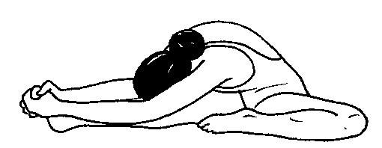
Fig. 88

Esta técnica puede ser practicada media docena de veces sobre cada pierna.

Beneficios

. Purifica todos los canales energéticos.
. Mejora el funcionamiento de los órganos abdominales.
. Permite un considerable control sobre la musculatura abdominal.
. Facilita la introversión y serena la actividad mental.
. Controla la energía en los niveles físico, energético y psicomental.
. Previene las hemorroides, los cólicos, la tuberculosis, la constipación, la gastritis y la dilatación del bazo.

Jalandhara bandha (la llave del mentón)

Técnica

Presione firmemente el mentón contra la hendidura yugular o la raíz del tórax, con lo que se provoca un cierre parcial de la glotis. La «llave del mentón» juega un papel destacado en la práctica de las técnicas avanzadas de control respiratorio.
Con la columna vertebral totalmente erguida, durante la retención del aire, se inclina la cabeza y se presiona firmemente la barbilla contra el pecho, generándose así una «llave» que controla estrechamente el aire, como -poniendo un ejemplo intencionadamente muy burdo- un grifo que se puede cerrar para controlar el agua. Hay yoguis que recomiendan deglutir antes de aplicar la «llave del mentón», seguramente para intensificar aún más el control que desencadena.
Algunos de los ejercicios de control respiratorio que hemos incluido en esta obra pueden complementarse con la ejecución de esta técnica durante la retención del aire, tales como: la respiración solar y la respiración alternada.

Beneficios

. Previene determinadas dolencias de la garganta.
. Mejora el funcionamiento de la glándula tiroides.
. Influye beneficiosamente sobre el plexo laríngeo.
. Fortalece las vértebras cervicales.
. Tonifica los músculos y nervios del cuello
. Facilita la introversión mental.
. Intensifica el control sobre el aliento.

Mulabandha (control anal)

Técnica

Esta técnica de control neuromuscular puede llevarse a cabo en una postura de meditación o simplemente sentado, o incluso de pie cuando se tiene la práctica suficiente. Se puede aplicar durante la retención del aire, como técnica complementaria del ejercicio de control respiratorio o bien con los pulmones vacíos de aire y acompañada entonces de cierto control abdominal.
La técnica es siempre la misma y consiste en contraer muy vigorosamente los esfínteres anales. La contracción debe ser muy intensa, para actuar no sólo sobre el esfínter exterior sino también sobre el más interior. Si esta «llave» para el control de los esfínteres anales se hace independiente de la respiración, se procede de la siguiente manera:
Se contrae el ano vigorosamente unos segundos y se relaja; se vuelve a contraer y se relaja, y así sucesivamente se repite una veintena de veces o más la contracción vigorosa y la relajación, alternándose. La respiración se deja que curse espontáneamente.
Si la técnica se quiere aplicar con control abdominal, se procede del siguiente modo:
Tras exhalar totalmente el aire de los pulmones, se contraen vigorosamente los esfínteres anales, a la vez que el vientre se pliega hacia dentro (la técnica denominada uddiyana-bandha o «control abdominal», que explicamos en este apartado). De este modo se combinan simultáneamente el «control anal» con el «control abdominal», durante el tiempo que pueda mantenerse la retención del aire a pulmón vacío. Se puede repetir el ejercicio
un buen número de veces, sin forzar.
Si la técnica se aplica a la retención a pulmón lleno durante la ejecución de las técnicas de control respiratorio, se procede de la siguiente forma:
Después de inhalar, durante la retención del aliento, se contraen los esfínteres anales, y se relajan durante la inhalación y la exhalación. O sea, se aplica la técnica sólo durante la retención a pulmón lleno de aire.
Cuando el practicante quiere acompañar los ejercicios respiratorios (pranayama) con las técnicas de «la llave del mentón» y el «control anal», aplica estas técnicas durante la retención del aliento a pulmón lleno. Los yoguis bien entrenados acompañan siempre la ejecución de muchos ejercicios de control respiratorio con la práctica simultánea de «la llave del mentón» y el «control anal» durante la retención del aire. De ese modo el aire se controla perfectamente y la energía queda intencionadamente almacenada y «comprimida» durante la retención del aliento, lo que permite un estrecho control no sólo neuromuscular, sino sobre las energías o fuerzas vitales.

Beneficios

. Rige las distintas energías y elementos del organismo.
. Facilita el control sexual.
. Colabora en la transmutación de la energía sexual en psicomental.
. Previene las hemorroides.
. Combate la constipación y facilita la evacuación.
. Favorece el colon.
. Ayuda a controlar el epidídimo.

Uddiyana-bandha (control abdominal)

Técnica

Existen dos modos de ejecutar el uddiyana-bandha, que es una eficaz técnica para el estrechísimo control de la musculatura abdominal. Es preferible ejercitarse un tiempo en la técnica que denominamos estática, antes de proceder a ejecutar la dinámica.
Método estático: de pie, separe ligeramente las piernas y flexiónelas hasta que pueda apoyar las manos en los muslos, cerca de las rodillas. El cuerpo debe permanecer en una posición de semicuclillas, con la columna vertebral curvada. La cabeza puede mantenerla recta o inclinada sobre el pecho. Inspire profundamente, exhale a continuación todo el aire de los pulmones y después, presionando firmemente las manos sobre los muslos,
lleve el vientre hacia dentro tanto como pueda. Mantenga la contracción abdominal hasta que experimente la necesidad de respirar. Cuando así sea, relaje los músculos abdominales, yérgase y realice unas cuantas respiraciones ordinarias. Descanse el tiempo que requiera y repita el ejercicio. Las primeras sesiones de práctica pueden incluir seis o siete contracciones, que gradualmente pueden aumentarse hasta veinte. La contracción
dura justo el tiempo que uno puede retener el aliento a pulmón vacío. Cuando mejor se va ejecutando la técnica, más va provocando una marcada depresión abdominal. Cuando el ejercicio se domina, también se puede hacer sentado en una postura de meditación (fig. 89).
Método dinámico: colóquese de pie, separe ligeramente las piernas y flexiónelas lo necesario para que pueda apoyar las manos firmemente sobre los muslos, cerca de las rodillas. Inspire profundamente, exhale en su totalidad, presione con firmeza las manos sobre los muslos e impulse con fuerza los órganos abdominales hacia dentro y hacia arriba, llevando el ombligo tan cerca como pueda de la columna vertebral. A continuación, relaje de golpe la musculatura abdominal y vuelva a contraer para volver a relajar, y así sucesivamente contrayendo y relajando mientras pueda mantener la retención del aire a pulmón vacío.
Se ejecutan, pues, diversas contracciones-relajaciones de las paredes abdominales, hasta que se tiene necesidad de respirar, en cuyo momento uno se yergue y descansa unos instantes, para luego repetir el ejercicio. Con la práctica necesaria, cada vez se hará un mayor número de contracciones-relajaciones durante la retención del aire a pulmón vacío, pues se adquirirá pericia en este sentido. El practicante puede comenzar efectuando cinco o
seis ciclos e ir aumentando paulatinamente su número en sucesivas sesiones.
Para llevar a cabo esta técnica hay que estar con el estómago totalmente vacío; no deben realizar el ejercicio las personas que padezcan hernia de hiato, úlcera o trastornos cardiacos. Las mujeres no deben hacer este ejercicio ni durante el embarazo ni durante el periodo menstrual.
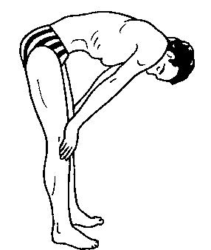
Fig. 89

Beneficios

. Proporciona un gran control, muy saludable, de la musculatura abdominal.
. Aumenta la capacidad de resistencia del cuerpo.
. Ejerce un profundo y benéfico masaje sobre todas las vísceras abdominales y mejora su funcionamiento.
. Tonifica los nervios epigástricos.
. Combate la adiposidad del abdomen.
. Facilita la digestión.
. Favorece la actividad ovárica en las mujeres, y en los hombres, la próstata.
. Previene la constipación, la dispepsia y determinados desórdenes de los órganos de la cavidad abdominal.

Mahabandha (los tres controles)

Técnica

Siéntese en el suelo con las piernas juntas y estiradas. Flexione la pierna izquierda y lleve el talón contra el ano, presionándolo con firmeza. Doble la pierna derecha y sitúe el pie derecho sobre el muslo izquierdo. A continuación, tras exhalar todo el aire, efectúe simultáneamente las tres técnicas siguientes: «control anal», «control abdominal» y «llave del mentón».
Mantenga estas técnicas simultáneamente aplicadas mientras le sea posible retener el aliento a pulmón vacío. Cuando necesite respirar, hágalo, y luego aplique de nuevo el ejercicio, que puede repetir una decena o más de veces, pero evitando cualquier esfuerzo excesivo.
Además, esta técnica puede aplicarse si se desea asociada a la respiración, poniéndose en marcha unos instantes tras la exhalación (fig. 90).
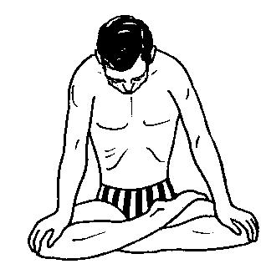
Fig. 90

Beneficios

. Tiende a reunificar las energías ya armonizarlas y canalizarlas saludablemente.
. Reporta los beneficios propios de cada una de las técnicas que se aplican.
. Desarrolla la conciencia y potencia todas las facultades mentales.

Aswini-mudra (control sobre el recto)

Técnica

Aunque este ejercicio puede ser ejecutado sentado o en un asana de meditación, la manera más eficaz de aplicarlo es en la posición de cuclillas, rodeando firmemente las piernas con los brazos. Consiste este procedimiento en alternar vigorosas contracciones de los esfínteres anales con vigorosas propulsiones de los mismos, o sea, se contrae y luego se impulsan tanto como se puedan los esfínteres. Se puede uno fijar un tiempo para cada contracción y cada propulsión, por ejemplo, cuatro segundos.
Entonces se procede así: se contraen vigorosamente los esfínteres cuatro segundos; se propulsan vigorosamente cuatro segundos, y así sucesivamente en un ciclo de quince o veinte veces, o más.

Beneficios

. Purifica los intestinos.
. Combate la pereza intestinal y facilita la evacuación.
. Favorece el sistema simpático.
. Previene los trastornos del recto, de la próstata y las hemorroides.

SHATKARMAS.

TÉCNICAS DE PURIFICACION E HIGIENE

Los yoguis consideran que es muy importante la purificación e higienización del cuerpo tanto por dentro como por fuera, no sólo porque ello favorece la fisiología, sino porque también beneficia la denominada «fisiología sutil», es decir, todos los campos de energía. Pero, además y obviamente, un cuerpo perfectamente limpio está más sano y armónico.
Existen innumerables técnicas de purificación y limpieza, a fin de limpiar todos los orificios y cavidades. Los yoguis higienizan minuciosamente las fosas nasales, la lengua, la garganta, el ano, el recto y el colon, así como los genitales, la boca, los ojos y los oídos. Incluso atienden a la limpieza exhaustiva de los cabellos, utilizando «champús» naturales. Se esmeran, pues, tanto en la higiene externa como en la interna. Disponen de métodos
muy antiguos para la higiene de los senos frontales, la garganta y la laringe, el estómago, el recto, los ojos, las fosas nasales y las vísceras abdominales.
Algunos ejercicios son muy sencillos, pero otros resultan complicados y hay que aprenderlos directamente de un instructor o maestro. Haremos referencia a las técnicas más asequibles y que a modo de conveniencia vamos a clasificar en dos grupos: higiene de medio cuerpo para arriba e higiene del medio cuerpo inferior.

Higiene de medio cuerpo para arriba

La limpieza de la cabeza es muy importante, porque hay en la misma gran número de orificios y cavidades que deben higienizarse con la debida minuciosidad.
Ni que decir tiene que hay que higienizar con la debida atención la cavidad bucal, no sólo con un adecuado cepillado de dientes, sino también prestando atención a la lengua. En la India existe un «raspador de lengua» para limpiar este órgano, pero el occidental puede utilizar el mismo cepillo para liberar la lengua de las muchas impurezas que recoge. Los enjuagues con agua tibia ligeramente salada son muy eficientes, e incluso para purificar llagas menores son útiles los buches con infusión de manzanilla o similares.
Los oídos, por su parte, pueden limpiarse con algún aceite balsámico, utilizando para ello, con gran cuidado, el dedo meñique o un palito con algodón.
Para higienizar la garganta y eliminar todas las flemas residuales y otras impurezas, los yoguis se sirven de una técnica consistente en introducir una venda por la garganta y la laringe y luego retirarla, impregnada, como aparece, de suciedad. Este método sólo puede ser aprendido directamente de un instructor.
El practicante puede hacer gárgaras con agua tibia en la que se incluyan unas gotas de limón y miel, por ejemplo. Hay varios procedimientos para higienizar y favorecer los
ojos, pero dos son los más utilizados:
1) Lavarlos adecuadamente con agua tibia.
2) Mirar fijamente un punto sin parpadear y permitir que las lágrimas vayan fluyendo. No solamente se higienizan los glóbulos oculares, sino que se fortalecen los ojos y se mejora la visión.
Después de permanecer varios minutos observando sin parpadear, se cierran los párpados y se rotan los ojos numerosas veces en una y otra dirección y luego de arriba abajo y de abajo arriba.
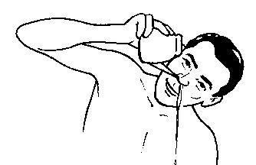
Fig. 91

En cuanto a la limpieza de las fosas nasales, hay tres métodos tradicionales y eficaces para despejarlas de toda impureza:
1) Se recoge agua tibia (ligeramente salada, si así se desea) en el hueco de la mano, se inclina la cabeza hacia atrás y se deja caer el agua por las fosas nasales (absorbiendo muy levemente), para expulsarla después por la boca. Se repite este proceso varias veces para, una vez finalizado, sonarse vigorosamente. Un poco más complicado es invertir el proceso y tomar el agua por la boca para expulsarla por la nariz.
2) Con la ayuda de una tetera (en la India hay un recipiente adecuado a tal fin que se denomina lota) se ejecuta esta eficaz técnica. Después de llenar la tetera de agua tibia, ladeando e inclinando adecuadamente la cabeza (cada uno irá encontrando el punto apropiado para ello), se inserta el orificio de la tetera en una de las fosas nasales y se deja que el agua vaya cayendo en la misma para ir fluyendo hacia el exterior por la otra fosa. Después se invierte el proceso. El agua entra por una fosa y emerge por la otra, limpiando todas las impurezas y residuos (fig. 91).
3) Este procedimiento es el más difícil, aunque no es de complicado aprendizaje y consiste en insertar un cordel (perfectamente higienizado) o sonda fina por una de las fosas nasales,
sacarlo (mediante el método de sorber varias veces) por la parte posterior de la boca y con los dedos extraerlo. Después se efectúa el ejercicio por la otra fosa. Se comprueba cómo el cordel sale impregnado de mucosidades, de las que se van liberando las fosas nasales. El cordel tiene que estar perfectamente lubricado y generalmente los yoguis utilizan para ello leche o manteca clarificada (fig. 92).
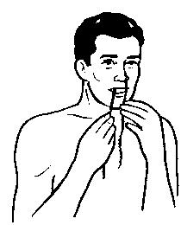
Fig. 92

Higiene del medio cuerpo inferior

Para la higienización del estómago, los yoguis se sirven de una sencilla técnica que emplean cada varias semanas, pues no debe ser ejecutada demasiado a menudo. Consiste, en ayunas, en ingerir gran número de vasos de agua tibia. Después se aplica la técnica del «control abdominal» o se hacen algunas posturas de yoga, y por último, unos minutos después, con la ayuda de un masaje en la raíz de la lengua, se expulsa el agua. Deben evitar
esta práctica las personas con hernia de hiato o úlcera.
Los yoguis limpian minuciosamente el ano y el recto, ya sea con los propios dedos yagua fresca o con un delicado tallito.
También para favorecer el ano y el recto se sirven habitualmente de la técnica que hemos descrito de «control de los esfínteres anales».
También con minuciosidad se limpian los genitales, y las mujeres pueden fácilmente aprender a succionar agua en la vagina y luego expulsarla, haciendo así una higiene muy completa.
El enema sigue siendo un procedimiento muy válido. Hay yoguis que lo realizan con agua ligeramente tibia mezclada con miel, aceite y nata líquida (o sólo alguno de estos ingredientes).
Se purifica el colon, se previene el estreñimiento y se limpian los intestinos.
Pero para favorecer todo el paquete intestinal y fortalecer los músculos rectos y oblicuos del vientre, los yoguis recurren a una técnica que se denomina nauli y que no es difícil de ejecutar cuando se ha practicado y perfeccionado el uddiyana-bandha o «control abdominal». Merece la pena describir el nauli (que puede aprenderse fácilmente de la mano de un instructor y luego con la misma facilidad ponerlo el practicante en acción). La
postura corporal que se adopta para el nauli consiste en flexionar levemente las piernas, con el tronco y la cabeza erguidos, y colocar con firmeza las palmas de las manos (con los dedos hacia la cara interna de los muslos) sobre la cara alta de los muslos, cerca de las ingles. Tras una profunda exhalación por la boca, se presionan firmemente las manos contra los muslos, se ejecuta la vigorosa contracción de las paredes abdominales (que es el uddiyana-bandha o método de «control abdominal») y a continuación, controlando los músculos rectos del abdomen, se aíslan y se proyectan hacia delante; éstos sobresalen destacada y muy visiblemente desde el pubis hasta el diafragma. Cuando se ha aprendido esta parte de la técnica, el practicante puede aprender a rotar los músculos y controlar así una y otra parte de los rectos y oblicuos abdominales; para ello basta con presionar
más o menos una u otra mano sobre los muslos.
La contracción y relajación alternada de ambas partes del abdomen nos permite pasar del nauli estático al nauli dinámico.
Pero, insistimos, antes de practicar el nauli hay que irse ejercitando y perfeccionando en el uddiyana-bandha para adquirir conciencia y control de los músculos del abdomen (fig. 93).
El nauli desencadena los siguientes beneficios:

. Facilita el absoluto control de todos los músculos abdominales.
. Ejerce un beneficioso masaje sobre todos los órganos y vísceras del abdomen y mejora su funcionamiento.
. Fortalece los músculos abdominales, pectorales y dorsales.
. Tonifica la columna vertebral.
. Previene los trastornos digestivos.
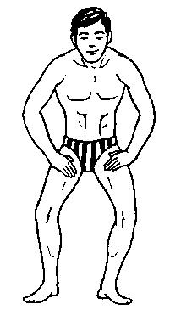
Fig. 93

Cuando el practicante ha dominado por separado dos técnicas de las descritas, el mulabandha «control de los esfínteres anales» y el nauli, está preparado para conjuntarlas y efectuar una técnica de profunda higiene del colon que se denomina basti y que es una «lavativa natural». Mediante el nauli, el practicante origina un vacío en el colon y mediante el mulabandha es capaz de abrir el ano, consiguiendo de este modo que, introducido el cuerpo en el agua, ésta pueda entrar directamente en el colon. El agua se retiene un tiempo y luego se expulsa.
Reseñar, asimismo, que los yoguis practican una técnica que se lleva a cabo en ayunas, por la mañana, y que consiste en ingerir agua con una solución aceitosa o salada, realizar varios
ejercicios ya estudiados a tal fin y expulsar ese agua por el ano.
Así el agua va limpiando absolutamente todo el tracto intestinal y purificándolo.
Estas técnicas tan naturales sirven para prevenir trastornos y, sobre todo, para eliminar residuos e impurezas. Se considera que son métodos muy eficientes incluso para rejuvenecer el organismo y asegurarle una mayor capacidad de resistencia y bienestar y aun favorecer su longevidad.
Uno de los apéndices que incluimos en esta obra es a propósito de la influencia de las técnicas del yoga psicofísico sobre los diferentes sistemas orgánicos, y también facilitamos una breve relación de trastornos y las técnicas que se pueden aplicar para prevenirlos.

LA RELAJACION

La relajación es una práctica utilizada por el yoga desde antaño y denominada savasana o postura del cadáver, ya que el practicante, para aflojar bien toda su musculatura, debe conseguir la mayor inmovilidad posible.
Existen innumerables motivos para practicar con asiduidad la relajación y máxime en una sociedad competitiva, tensa y perturbadora para el cuerpo y para la psique. Es un «medicamento» de fácil aplicación y para el que no existe ningún tipo de contraindicaciones. La relajación nos permite detenernos y soltarnos, desencadenando así beneficios fisiológicos, pero también psíquicos. Entre otros beneficios que se desprenden de la práctica de la relajación, veamos a continuación parte de ellos:

. Reporta energías.
. Enriquece interiormente.
. Sincroniza la unidad psicosomática.
. Estimula la atención mental.
. Alivia la tensión neuromuscular.
. Facilita la interiorización y equilibra psicosomáticamente.
. Cultiva la actitud de serenidad y nos enseña a ser más resistentes a los factores que producen ansiedad procedentes del exterior.
. Tranquiliza la mente y el sistema emocional.
. Previene diversas alteraciones psíquicas y psicosomáticas.

No es exagerado decir que la relajación es una fuente de vitalidad en muchos sentidos. Cualquier persona, en unas cuantas semanas, si practica con asiduidad, puede obtener fases profundas de relajación, muy benéficas y reparadoras.
Además de los beneficios mencionados, la relajación practicada asiduamente colabora en la resolución de conflictos internos, previene la hipertensión y los trastornos del aparato digestivo, desarrolla la atención mental pura, ayuda a combatir la melancolía y el estrés, evita trastornos cardiovasculares y aumenta la capacidad de resistencia del cuerpo y del sistema inmunitario. También la relajación ayuda a combatir la irritabilidad, la neurosis funcional, la neurastenia y algunos tipos de fobias y obsesiones.
La relajación bien practicada va alcanzando al cuerpo y a la mente, y va cultivando una actitud de paz interior, equilibrio y ecuanimidad que, después, puede mantenerse en la vida cotidiana, pues se va ganando la denominada «respuesta de relajación», que luego impera en cualquier momento o situación. La relajación, así, nos ayuda a enfrentar situaciones difíciles o conflictivas en la vida diaria, circunstancias adversas y vicisitudes.
Para la práctica de la relajación es mejor tener el estómago vacío. Hay que utilizar unas prendas cómodas, que no presionen, y elegir una estancia en lo posible tranquila, evitando ser molestado durante la práctica. Es preferible una luz suave y hay que seleccionar una superficie ni demasiado dura ni demasiado blanda, pudiendo ser una manta doblada en cuatro, una moqueta, una alfombra o similar. Durante la práctica hay que tratar de no dejarse vencer por el sueño. Nunca hay que abandonar precipitadamente la relajación; hay que efectuar varias respiraciones profundas e ir moviendo poco a poco las distintas partes
del cuerpo antes de salir de la relajación. Si el practicante requiere algún cojín para ponerlo debajo de la cabeza o de la zona renal u otra parte del cuerpo, puede hacerlo. No hay que preocuparse en absoluto si se presentan síntomas propios de la relajación, como sensación de peso, calor o liviandad; pérdida de la noción del tiempo, del espacio o de alguna parte del propio cuerpo, sensación de caída, etcétera.
Una sesión puede durar quince o veinte minutos e incluso más tiempo. Lo importante es ir sintiendo cada parte del cuerpo y tratar de soltar. Es simplemente una cuestión de ejercitación.
Aunque la relajación se puede realizar sentado, lo mejor para aprender a relajarse en profundidad es utilizar la posición de decúbito supino, o sea, extenderse sobre la espalda, colocar la cabeza en el punto de mayor comodidad y situar los brazos en el suelo, a ambos lados del cuerpo. Uno mismo va deslizando el foco de atención lentamente por las distintas partes del cuerpo, desde los pies a la cabeza, sintiendo y soltando, sintiendo y soltando. Pero también otra persona puede, con su voz susurrante, ayudarnos a relajarnos.

Transcribo el texto que he venido utilizando en mis clases de yoga psicofísico a lo largo de tres décadas, aplicando la relajación unos minutos después de la práctica de las posiciones de yoga y de la respiración. Este texto es:

Vamos ahora a proceder a la práctica de la relajación profunda. Sitúese cómodamente sobre la espalda y trate de mantener la mayor inmovilidad posible, permaneciendo muy atento. Coloque la cabeza en el punto de mayor comodidad y mantenga los párpados cerrados. Respire de forma pausada, preferiblemente por la nariz. Vaya escuchando mi voz y tomando conciencia de las distintas zonas del cuerpo para irlas aflojando tanto como sea posible.
En primer lugar, dirija la atención mental a los pies y a las piernas; sienta todos los músculos de estas zonas y aflójelos profundamente. Se van poniendo flojos, muy flojos,
completamente flojos y relajados; sueltos, muy sueltos, totalmente sueltos, abandonados, más y más abandonados, más y más abandonados.
Ahora relaje el estómago y el pecho. Todos los músculos del estómago y del pecho se sumen en un estado de laxitud y abandono, laxitud y abandono.
Y a medida que los músculos del estómago y del pecho se van aflojando, también lo van haciendo los de la espalda, los brazos y los hombros. Todos los músculos de la espalda, los brazos y los hombros se relajan más y más, profundamente, más y más, profundamente.
Dirija la atención mental al cuello. Los músculos del cuello, blandos, suaves, sin tensión, sin rigidez; blandos, suaves, sin tensión, sin rigidez.
La mandíbula, ligeramente caída, floja y suelta, abandonada; los labios, fláccidos; las mejillas, blandas; los párpados, profundamente relajados; la frente y el entrecejo, lisos, sin tensión, sin rigidez.
Todos los músculos del cuerpo se van aflojando más y más, profundamente, más y más, profundamente. Y cada día la relajación irá siendo más profunda y más reparadora,
más profunda y más reparadora. Todos los músculos se van sumiendo en un estado de profunda relajación, bienestar y descanso, profunda relajación, bienestar y descanso.

Se puede practicar la relajación independientemente de los ejercicios del yoga físico o bien tras haber realizado una sesión de posturas y técnicas de control respiratorio. Muchas personas obtienen fases mucho más profundas de relajación tras la práctica de las posturas del yoga (fig. 94 ).

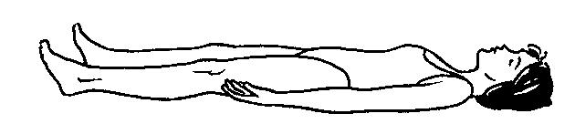
Fig. 94

4

La practica del yoga mental

Aunque la meditación es una, existen innumerables métodos y técnicas de meditación, perpetuados y verificados desde la noche de los tiempos. Parte de estas técnicas ya las incluí y expliqué en mis obras Ante la ansiedad y Recobrar la mente, publicadas por Ediciones Urano, y han ayudado a una enorme cantidad de personas de todas las edades y condiciones.
No es de extrañar que cada día sea mucho mayor el número de personas que practican el yoga mental y se ejercitan asiduamente en la meditación.
Aunque las clasificaciones son un poco artificiales y solo indicativas, me he permitido, siempre a modo de conveniencia y después de muchos años impartiendo clases de meditación, hacer una clasificación de las distintas técnicas de meditación, a fin
de encuadrarlas por grupos, si bien hay que especificar que todas las técnicas tienen muchos puntos en común y todas tratan de conducir a la mente a un estado de sosiego, claridad, ecuanimidad y sabiduría, apoyándose para ello en el esfuerzo correcto,
la atención consciente, la firmeza mental y la práctica asidua.
Tómese, pues, esta clasificación como meramente orientativa, pues además hay muchas técnicas de meditación que se complementan, y así, por ejemplo, las de concentración o las de atención a la respiración sirven como soporte excepcional para practicar a continuación cualquier técnica de percepción o ensimismamiento.
Hemos agrupado las técnicas del siguiente modo:

1) Técnicas de concentración y unificación de la conciencia.
2) Técnicas de meditación sobre la respiración (también denominadas de atención a la respiración).
3) Técnicas de observación imparcial y receptividad.
4) Técnicas de silencio interior y de ensimismamiento.
5) Técnicas de meditación sobre mantras.
6) Técnicas de meditación con visualización.
7) Técnicas de meditación analítica.
8) Técnicas de meditación deambulante.
9) La actitud meditativa en la acción, o lo que se ha venido denominando «la contemplación en la acción».

Se requerirían varios volúmenes para recoger todas las técnicas de meditación y explicarlas, pero incluimos en esta obra las más importantes, aquellas que, además, están al alcance de
cualquier persona. Pero hemos de señalar que no se trata de ejecutar muchas técnicas, sino de «tantear» e ir descubriendo que técnicas nos son más provechosas y practicarlas con asiduidad.
Lo ideal seria practicar la meditación todos los días, aunque fuera una breve sesión de veinte minutos. Las personas que tengan tiempo para ello y se sientan mas motivadas pueden ejecutar una sesión de cincuenta minutos, incluyendo dos o tres técnicas a desarrollar. No se de be elegir una técnica porque nos resulte la mas fácil o atractiva, sino porque la experimentemos como la mas provechosa para nosotros. En este sentido, generalizar es una ligereza, lo mismo que polemizar sobre si una técnica es mejor o peor que otra.
Para llevar a cabo la practica de la meditación, elija, en lo posible, un lugar tranquilo, inmovilice el cuerpo tanto como pueda, con el tronco bien erguido, y respete el tiempo que se fija como duración de la practica, piles de otro modo la mente se acostumbrara a sabotear ese espacio de tiempo.
La meditación es un método para calmar y esclarecer la mente (le procura perspicacia, lucidez y sabiduría) y las técnicas son simplemente ejercicios para conseguir la mutación de la conciencia y el entendimiento correcto.

técnicas de concentración y unificación de la conciencia

Todas las Técnicas de meditación, por supuesto, requieren de la concentración o alerta mental, pero las Técnicas propias y puras de concentración son aquellas que tratan de obtener la mayor unidireccionalidad de la mente sobre un soporte cualquiera. Sirve cualquier objeto para ir obteniendo esta unidireccionalidad de la mente sobre el mismo, piles el objeto o soporte es solo un medio para fijar la mente y concentrarla.
La concentración puede definirse como la fijación de la mente en un soporte con absoluta exclusión de todo lo demás.
Es labor del practicante evitar que la mente divague; en cuanto esta se aleje del objeto de la concentración y ello perciba, hay que llevar una y otra vez la mente al soporte de la concentración. No se trata de reflexionar, analizar o interpretar el soporte de la concentración, en absoluto, sino tan solo de ir absorbiendo mas y mas la mente en el objeto meditacional. La atención puede unificarse o expandirse; los ejercicios de concentración tratan de unificar toda la energía mental sobre el soporte seleccionado, sea este el que sea.
Se pretende con este tipo de ejercicios subyugar la mente y evitar su habitual indocilidad y fragmentación. La concentración sobre un objeto va inhibiendo cualquier otro pensamiento;
así, la mente, paulatinamente, se va abstrayendo por completo en el objeto de la concentración.

Veamos a continuación algunos ejercicios de este tipo.

Concentración sobre una figura geométrica

Seleccione una figura geométrica y represéntesela mentalmente con la mayor fidelidad posible y sin ningún tipo de discurso mental. también se puede mirar la figura dibujada en una cartulina y luego, tras cerrar los ojos, representársela mentalmente por unos minutos.

Concentración sobre un color

Se selecciona un color y el practicante procura representarlo tan fielmente como pueda, evitando desviaciones mentales y corrigiendo cada vez que la mente se disperse.
Puede contemplarse durante unos minutos un color y luego cerrar los ojos para la representación mental. también se puede contemplar un disco de un color determinado (como sugieren distintos tipos de meditación budista} y luego concentrarse con los ojos cerrados en el disco de color.

Concentración en el entrecejo

Se dirige toda la atención mental al entrecejo y se mantiene fija la mente en este punto, evitando en lo posible divagaciones. Si se presenta alguna sensación en el entrecejo (que no debe imaginarse ni forzarse), se capta sin interpretaciones.

Concentración en un punto luminoso a la altura del entrecejo

El practicante se representa (o visualiza} un punto luminoso a la altura de su propio entrecejo y se concentra en el mismo tanto como le resulte posible.

Concentración en un punto sobre una cartulina blanca

Se dibuja un punto sobre una cartulina blanca. Se observa concentradamente durante unos minutos y luego se cierran los ojos para seguir contemplando mentalmente el punto negro sobre la cartulina blanca.

Concentración en una zona del cuerpo

Se selecciona una zona del cuerpo y se mantiene la mente fija en la misma, evitando divagaciones o reflexiones. Cada vez que la mente escapa y uno lo advierte, se retoma la atención y se focaliza sobre la zona seleccionada.

Concentración sobre una sensación

Se puede seleccionar cualquier sensación corporal y fijar la mente en ella tan intensamente como se pueda, evitando pensamientos de cualquier orden y devolviendo la mente a la sensación cada vez que se extravíe.

Concentración en un fondo negro

Se trata de oscurecer tanto como sea posible el campo visual interno. El practicante se puede servir de una imagen a tal fin, como el cielo negro, un velo negro, o una pantalla negra, a fin de ir cultivando esa “noche mental” donde las ideas sobran.

Concentración sobre la luminosidad

Concéntrese en la luz blanca y refulgente, como una nube que va saturando toda su mente y reabsorbiendo todos los pensamientos.

Hemos referido unas cuantas técnicas para el ejercicio mental de concentración o unificación de la conciencia, para ir logrando que la fragmentación mental se torne unidireccionalidad.
También es posible concentrarse en un sonido, un olor o cualquier otra percepción sensorial. Son técnicas para combatir la indocilidad de la mente, potenciar la capacidad de concentración, intensificar la atención unificada, silenciar el habitual charloteo mental e inhibir vigorosamente los pensamientos mecánicos.

Técnicas de meditación sobre la respiración

La respiración es un proceso que se repite de quince a veinte veces por minuto y que, así pues, siempre está presente. No hay que confundir estos ejercicios con los de control respiratorio (pranayama) del yoga físico.
Como la respiración nos es tan cercana, los yoguis se han servido de ella (como también lo hiciera el mismo Buda y otros grandes maestros) para cultivar metódicamente la atención,
tranquilizarse psicosomáticamente y liberar la mente de pensamientos hostiles o parásitos.
Vamos a clasificar estos ejercicios de meditación en dos grupos: el de los que se sirven de la cuenta y el de los que prescinden de la misma. Hay, como verá el lector, gran número de estos ejercicios y, por supuesto, no se trata de utilizarlos todos, sino que se puede seleccionar alguno de ellos para la práctica. Unos maestros o escuelas optan por unos u otros, pero todos son válidos para lo que se pretende, si bien hay que decir que los dos
más antiguos y seguramente más eficaces son el de atención a la sensación táctil de la respiración y el de atención al punto de encuentro entre la inhalación y la exhalación y viceversa.

Ejercicios de meditación sobre la respiración contando

1) Contando las inhalaciones y las exhalaciones: Retire la mente de todo y conéctela exclusivamente con la respiración.
Respire con toda naturalidad, muy atentamente. Al inhalar, cuente 1; al exhalar, 2; al inhalar, 3, y así sucesivamente, contando las inhalaciones y las exhalaciones hasta 10. Al llegar a 10, recomience contando 1.
2) Contando las exhalaciones: Fijando la mente con suma atención en la respiración, inhale estando muy atento y al exhalar cuente mentalmente 1; vuelva a inhalar y al exhalar cuente
mentalmente 2, y así sucesivamente vaya contando las exhalaciones de 1 a 10, y al llegar a 10 recomience por 1.

Ejercicios de meditación de receptividad sobre la respiración

1) Captación de la sensación táctil de la respiración: La respiración produce un toque o roce en algún lado de la nariz. Es la denominada sensación táctil de la respiración, que se va a aprovechar en este importantísimo ejercicio como soporte para el cultivo de la atención pura, 0 sea, la atención libre de conceptos.
El meditador sitúa la atención alrededor de la entrada de los orificios nasales. Se respira con toda naturalidad y se trata de localizar la sensación táctil del aire, que puede producirse en la parte alta del labio superior, en un reborde de la nariz o un poco dentro de las fosas nasales, dependiendo de la persona. Una vez localizada la sensación táctil de la respiración, el practicante absorbe toda su atención, más y más, en dicha sensación, evitando cualquier idea. Pero puede darse el caso en las primeras sesiones de que el meditador no logre sentir todavía la sensación táctil de la respiración. Entonces el meditador debe simplemente, manteniendo la mente alrededor de las fosas nasales, observar la entrada y salida del aire. Pero siempre hay que evitar reflexionar, analizar o divagar.
2) Captación del punto de encuentro entre la inhalación y la exhalación y viceversa: Respirando con toda naturalidad, retire la mente de todo para conectarla con la respiración. Libre de ideas y tensiones, siga con mucha atención el curso de la inhalación y de la exhalación. Pero todavía ponga más atención, si cabe, para tratar de captar -o sea, de percatarse- del fugaz instante en el que la inhalación se funde o encuentra con la exhalación y la exhalación se funde o confluye con la inhalación.
Es decir, debe permanecer muy atento para percibir el curso de la inhalación y la exhalación y, de manera muy especial, la confluencia entre la inhalación y la exhalación y la exhalación y la inhalación.
3) Conecte la atención con la respiración. Fije un «centro» de conciencia y observación en lo más profundo de usted mismo, allí donde llega la inspiración y de donde parte la espiración.
Éste se convierte en su «puesto» de observación. Desde ahí observe cómo el aire viene y cómo el aire parte. Contemple, inafectado, cómo el aire viene y cómo el aire parte. Usted es el testigo atento, ecuánime y sosegado que observa el flujo y reflujo de la respiración, libre de ideas, ensoñaciones, recuerdos o proyectos.
4) Concéntrese en la respiración. Afine al máximo su atención para captar el principio, el medio y el fin de cada inhalación y de cada exhalación. Para ello debe estar sumamente atento, tratar sólo de percatarse del principio, el medio y el final de cada inhalación y de cada exhalación.
5) La respiración se compone de dos procesos bien diferenciados, aunque complementarios: El de inhalación y el de exhalación. En este ejercicio tenemos que tomar lúcida conciencia y saber que estamos inhalando al inhalar y de que estamos exhalando al exhalar. Libres de pensamientos y divagaciones mentales, conectados estrechamente con la respiración, tomamos conciencia de cuándo se trata del proceso de inspiración y cuándo del de espiración. En eso consiste el ejercicio: en registrar la inhalación como inhalación y la exhalación como exhalación.
6) Respirando con toda naturalidad, conecte la conciencia con respiración. Muy atentamente trate de percibir todos los pormenores de la respiración: si es leve o intensa, corta o larga, regular o irregular, si se modifica o no, si se interrumpe, acorta o alarga, o sea, todo lo que concierne a la respiración, sin juzgar ni analizar, sólo captando las variaciones, por pequeñas que resulten, al respirar.

Todos los ejercicios de atención a la respiración cultivan metódicamente la atención mental directa y pura, calman los procesos psicofísicos, sedan el sistema nervioso, desarrollan el
sentido del aquí y ahora, inhiben los pensamientos, purifican el subconsciente y esclarecen la visión mental. Cada uno de estos ejercicios puede practicarse de diez minutos en adelante.

Técnicas de meditación de observación imparcial y receptividad

Para llevar a cabo estos importantes ejercicios de meditación se toman como soporte de la atención y la exploración la propia organización psicosomática y todos sus procesos: las sensaciones, los estados mentales, las emociones.
En este tipo de ejercicios hay que mantener muy viva la atención mental, para registrar sin reaccionar, ni analizar, ni interpretar. Se utiliza la atención desnuda, es decir, libre de interpretaciones o reflexiones. Hay que aplicar una inquebrantable ecuanimidad, por lo que lo observado ni se aprueba ni se desaprueba, ni está uno a favor ni en contra.

Meditación sobre el cuerpo

Habiendo inmovilizado el cuerpo, dirija la atención mental hacia el mismo y tome lúcida conciencia de la postura que ha adoptado. Sienta cómo se encuentra colocado. No reflexione.
Sienta, perciba. Se convierte la postura corporal y el cuerpo en el poste al que se amarra con firmeza la atención. Cada vez que la mente se distraiga, en cuanto el practicante se dé cuenta de ello, debe devolver la atención al cuerpo y su posición.

Meditación sobre las sensaciones

Existen diversas técnicas para la captación lúcida y arreactiva de las sensaciones. Hay que tratar de estar muy atento y ecuánime para ir registrando sensaciones sin juzgarlas ni interpretarlas. Se limita uno a captar lúcida y ecuánimemente la sensación, sin apegarse a ella ni rechazarla. Exponemos y describimos algunos de los métodos más sobresalientes de perceptividad de sensaciones.

1) En este ejercicio debe usted mantenerse en una actitud de máxima atención, tratando de captar de momento en momento las sensaciones que puedan ir surgiendo en su cuerpo. No imagine, no reflexione. Permanezca atento, porque el cuerpo es un hervidero de sensaciones. No interprete, no apruebe ni desapruebe. Sólo atestigüe las sensaciones, agradables o desagradables, que vayan surgiendo en su cuerpo: entumecimientos, hormigueo, contactos y presiones, radiación, energía; en suma, sensaciones tanto burdas como sutiles.
2) En este ejercicio va usted a ir moviendo sistemática mente el foco de la atención por las distintas partes del cuerpo, de arriba abajo y de abajo arriba. Se parte de la cabeza y se va dirigiendo el foco de la conciencia por las distintas partes de la cara, por detrás de la cabeza, el cuello por todos sus lados, un hombro y el brazo hasta las yemas de los dedos, lo mismo con el otro brazo, la espalda, el pecho, el vientre, las nalgas, una pierna hasta el dedo pulgar del pie y la otra pierna hasta el dedo pulgar del pie. Finalizado el recorrido del cuerpo de arriba abajo, se invierte el mismo y se va ascendiendo desde el dedo grueso del pie a la cima de la cabeza.
No hay ningún tipo de urgencia. Haga el ejercicio con lentitud, deteniéndose cuando sea necesario para tratar de sentir, si no lo ha podido conseguir, pero no imagine. Se siente o no se siente. Si no se siente, se sabe que no se siente y se sigue adelante. Se requiere máxima atención vigilante e inquebrantable ecuanimidad, es decir, firmeza de mente para captar sin reaccionar, sin estar a favor ni en contra.
El recorrido del cuerpo también se puede realizar cuando uno está más ejercitado y establecido en la atención, eligiendo dos zonas del cuerpo simultáneamente y pasando por ellas el foco de atención para sentir. Por ejemplo: la parte anterior y la posterior de la cabeza; un brazo y otro brazo; el pecho y la espalda, etcétera.
También se puede ir desplazando el foco de la atención por la espina dorsal de arriba abajo (desde la cima de la cabeza a la base de la espina dorsal) y de abajo arriba (desde la base de la espina dorsal a la cima de la cabeza), tratando de captar sensaciones, pero no de pensarlas o imaginarlas.
Siempre se requiere mente atenta, silente y ecuánime para conseguir todos los beneficios del ejercicio.

Observación de los procesos mentales

En la postura de meditación, conviértase en un muy atento e inafectado observador de todo aquello que vaya surgiendo y desfilando por su espacio mental: ideas, recuerdos, emociones, sentimientos, estados de ánimo, ruidos, imágenes, intenciones, reacciones, fantasías y ensoñaciones. Mire, pero no analice, no apruebe ni desapruebe, no intervenga ni para fabricar pensamientos ni para eliminarlos. Limítese a ser un testigo atento e inafectado de todos sus procesos mentales. Si la mente se queda en silencio, obsérvela así; si comienza a funcionar, contemple lo que discurre por ella. No se deje arrastrar por los pensamientos,
y si sucede, en cuanto se dé cuenta de ello, tiene que retomar su puesto de observador desidentificado y distante de los procesos mentales.

Contemplación de extrema receptividad

Se trata en este ejercicio de observar muy atentamente el complejo psicosomático, o sea, todos los procesos que vayan surgiendo y pasando por el cuerpo y la mente. El cuerpo y la mente se convierten en soportes de la contemplación y el meditador va captando, momento a momento y sin juzgar, todos los procesos psicofísicos que se van desenvolviendo en la corporeidad y la mente: movimientos perceptibles e imperceptibles, funciones corporales, sensaciones, procesos psicomentales y anímicos.
Uno observa muy atenta y ecuánimemente el cúmulo de procesos psicofísicos que surgen y se desvanecen.
Todas las técnicas de meditación de observación imparcial y receptividad son excelentes no sólo para cultivar la atención mental pura, sino también para desarrollar en grado sumo la
ecuanimidad, la paciencia, la calma y la claridad mental o lucidez. Todas ellas van drenando y limpiando el subconsciente y reorganizando la psique a un nivel más armónico.
El ejercicio seleccionado puede ejecutarse de veinte minutos en adelante. También se puede trabajar utilizando las percepciones, sea visuales o auditivas o de cualquier otro orden. Otro
ejercicio excelente de perceptividad es el denominado «la calma atenta» o «la atención serena», consistente en mantenerse muy atento e inafectado a todo pero a nada en concreto, por tanto, sin seleccionar ningún soporte de atención, sin perseguir ni retener, ni pensar ni analizar. Es la atención que no elige o selecciona, sino que se mantiene alerta, calma y expandida.
En este ejercicio, pues, no hay un soporte definido en el que fijar la atención. Se está atento aquí y ahora a lo que se es en cada momento, sin ningún tipo de elecciones o preferencias. O sea, la actitud de atención es el soporte mismo del ejercicio. Estar atento: eso es todo.

Técnicas de meditación de silencio interior y de ensimismamiento

Son técnicas muy antiguas que tienen por finalidad inhibir los pensamientos y cultivar un espacio interior de absoluta quietud, donde se desarrollan la inteligencia personal y una presencia de ser no egocéntrica ni personalista.
Cuando los pensamientos se inhiben, la mente se funde con su fuente. Existen diversas técnicas para ir consiguiendo este silenciamiento o vaciamiento interior, pero exponemos algunas de las más importantes.

La meditación del silencio

Una vez bien afirmada la postura de meditación, tome conciencia de su cuerpo y relájelo. Sea testigo de su cuerpo; ahí está su cuerpo y usted sintiéndolo, mirándolo, tomando conciencia del mismo.
Ahora observe su respiración. La respiración cursa con naturalidad y usted, imperturbable, observa, como espectador imperturbado, el movimiento de venida y partida de la respiración.
Así es testigo impávido de su cuerpo y de su respiración.
Observe también su mente. Los pensamientos van y vienen, pero no le conciernen; no se deje implicar o involucrar en ellos y permanezca como inafectado y calmo testigo de los procesos pensantes. Así, usted es el espectador de su cuerpo, su respiración y sus pensamientos, sin implicarse en ellos, libre y tranquilo.
Ahora enfóquese hacia usted mismo, ignorando las actividades cotidianas, el cuerpo y los pensamientos. No luche siquiera abiertamente contra los pensamientos. Ignórelos. Dirija todo su interés y energía hacia dentro, hacia la fuente de los pensamientos, cultivando un espacio interno de calma, silencio, quietud perfecta. Si los pensamientos vienen, son como nubes que no le perturban; no se deje identificar por ellos. Ignórelos y continúe penetrando en lo más íntimo de usted mismo, disfrutando de un espacio interno de paz, ecuanimidad y silencio, en la presencia de ser, conectado con su naturaleza más genuina e íntima.

Observación de los espacios en blanco en la mente

De igual forma que al hablar hay pausas entre las palabras y al escribir hay espacios en blanco o intervalos, en la mente, por muy apiñadamente que sobrevengan los pensamientos, también hay intervalos o espacios en blanco, por fugaces que resulten.
Este ejercicio consiste en captar los espacios o pausas entre los pensamientos, para lo que se requiere una gran atención.

La mirada en el infinito

Tratando de parpadear lo menos posible, pero sin realizar esfuerzos excesivos, pierda la mirada en el infinito, haciendo caso omiso de cuantos pensamientos surjan en la mente y tratando de ir cultivando un estado mental de calma y silencio. Los pensamientos, si surgen, son como nubes que vienen y parten, pero sin perturbar la quietud interior.

La erradicación de los pensamientos

Este ejercicio consiste en cortar los pensamientos en su propia raíz en el mismo momento en que asomen a la mente. Adoptada la postura de meditación, debe uno enfocarse con mucha atención sobre el espacio mental y cortar el pensamiento en cuanto surja, en su misma raíz, evitando así que fluya y forme cadenas de pensamientos. En suma, es negarse a pensar. No importa que al erradicar un pensamiento surja otro y así sucesivamente; lo
esencial es no permitir que se formen discursos mentales.

Sentimiento de espaciosidad

Consiste este ejercicio en ir representándose la espaciosidad ilimitada en todas las direcciones, tratando de quedar absorto en esa ilimitada y clara espaciosidad, libre de deseos, pensamientos, afanes, tensiones, pasado o futuro.

Cualquiera de los ejercicios expuestos en este grupo puede practicarse diez o quince minutos. Todos ellos ayudan a neutralizar o suspender los pensamientos mecánicos ya crear una experiencia de silencio interior y de ser. También se purifica el subconsciente y se transforma la conciencia.

Técnicas de meditación sobre mantras

Un mantra es un fonema místico que se recita mental, semiverbal o verbalmente para invocar-evocar-convocar aquello que el mantra designa, pero que además permite la unificación de la conciencia, la interiorización, la inhibición de los pensamientos y la actualización de energías aletargadas. El mantra hay que repetirlo con atención y acompañando la recitación de un sentimiento positivo. Existen numerosísimos mantras, pero vamos a mostrar dos ejercicios de meditación que se sirven ambos de un mantra.
Los dos mantras seleccionados tienen un carácter universal, porque uno de ellos, Om, es la vibración cósmica o sonido primordial, y el otro, Ham Sa, es el mantra natural que emite la
propia respiración al moverse.

Meditación con el mantra Om

Om es el sonido del sonido, o sonido primordial; es el sonido in audible y cuya vibración impregna todo el cosmos. Es el sonido original y con este vocablo sánscrito también se hace referencia a la mente única. Se puede recitar asociado o no a la respiración, y al recitarlo la mente del meditador debe saturarse de dicha vibración muy musical, colapsando así las ideaciones mecánicas. Adoptada la postura de meditación, interior izando la mente, al inhalar, se repite mentalmente Ommmmm, alargándolo, y una vez por inhalación; y al exhalar, se recita Ommmmm, alargándolo, y una vez por exhalación. Así: Ommmmm al inhalar, y Ommmmm al exhalar. En la medida en que uno lo va recitando, hay que cultivar un sentimiento de cosmicidad.

Meditación con el mantra Ham Sa

Adoptada una postura estable de meditación, respirando con toda naturalidad, al inhalar se recita mentalmente Ham y, al exhalar, Sa. Ham al inhalar, y Sa al exhalar, alargando las palabras, interiorizándose y tratando de captar el momento en el que Ham (la inhalación) se funde con Sa (la exhalación), así como el instante en el que Sa (la exhalación) se funde con Ham (la inhalación).

Técnicas de meditación con visualización

Las técnicas de visualización se basan en recrear toda una imaginería mental, más o menos sofisticada, para desencadenar emociones y pensamientos positivos que impregnen saludablemente el subconsciente, pues sabemos bien hasta qué punto la representación mental crea unos u otros estados anímicos; no produce el mismo sentimiento imaginar algo hermoso que algo feo.
La visualización es, pues, un medio para generar un sentimiento o emoción, con la intención de ir modificando la realidad psíquica. Hacemos referencia a algunas visualizaciones relativamente sencillas, muy antiguas y notablemente útiles.

Visualización de la infinitud

Visualice el firmamento inmenso, sin límite, claro y despejado y permita que todo su ser se vaya fundiendo con la bóveda celeste, para ir potenciando un sentimiento de infinitud, totalidad, cosmicidad. Mediante esa plena identificación con la bóveda celeste, uno va perdiendo su sentimiento egocéntrico y va cultivando un sentimiento oceánico. Igual que el azúcar se funde con el agua, hay que propiciar este sentimiento de fundirse con el ilimitado firmamento.

Visualización de la energía

Visualice un ilimitado océano de luz blanca y refulgente y siéntase inmerso en el mismo, de modo tal que incluso esta luz entra y sale por todos sus poros y es el fluido que inhala y exhala, a la vez que le reporta plena vitalidad. Vaya identificándose más y más con esta ilimitada masa de energía radiante y fúndase con ella, con un sentimiento de inmensidad y vitalidad.

Visualización de la luz dorada

Visualice un punto de amable luz dorada que brota en lo profundo de su corazón. Visualice, recreando lentamente la imagen, que esta agradable y entrañable luz dorada va desplegándose y cubre todo su cuerpo de luz. Visualice cómo sigue expandiéndose y expandiéndose, propagándose en todas las direcciones, sin límites, hasta bañar de amorosa luz dorada a todos los seres y todas las regiones del cosmos.

Visualización de la tranquilizante luz verde

Visualice un punto de luz verde que brota de su corazón; visualice que este punto de luz comienza a desarrollarse y cubre de luz verde su pecho, sus miembros y su cuerpo en general. A continuación, visualice su cuerpo como un cuerpo de luz verde. Impregne su mente de la luz verde y cultive un sentimiento de quietud e imperturbabilidad.

Visualización de quietud y energetización

Haga la respiración más lenta y profunda. Al inhalar, visualice la inhalación como aire de tonalidad roja, y al exhalar, como aire de tonalidad verde. Asocie mentalmente la inhalación con un sentimiento de vigor y vitalidad, y la exhalación, con un sentimiento de quietud y relajación.

Visualización de fusión con el cosmos

Asocie la inhalación con la vivencia de que la energía universal entra en usted y le satura, produciéndose una honda vivencia de fusión con el cosmos y gran plenitud. Asocie la exhalación con la vivencia de que usted se proyecta hacia el universo y se funde con él, cultivando un sentimiento de expansión y totalidad.
También el practicante puede recurrir a visualizaciones de sosiego, como la de un lago, una pradera u otras, e incluso estas visualizaciones se pueden aplicar después de la relajación profunda si el practicante lo desea o requiere. Puede ejecutarse cualquiera de estos ejercicios de diez minutos en adelante.

Técnicas de meditación analítica

La mayoría de los ejercicios de meditación no son analíticos, o sea, no se sirven del discurso o la reflexión, pero ciertamente entre el gran caudal de técnicas de meditación existentes también las hay analíticas, pero todas ellas requieren el control sobre el
pensamiento, pues no se trata de un discurrir simplemente mecánico, sino de la utilización correcta, precisa y controlada del pensamiento, para que éste pueda reportar una auténtica y real comprensión intelectual en la que apoyarnos para seguir motivándonos, para desencadenar el entendimiento correcto y poder evolucionar.
La meditación analítica, pues, debe servirse de un análisis intelectivo lo más claro, desprejuiciado, preciso y lúcido posible.
Es la reflexión controlada, consciente y clara. Pero aun este tipo de comprensión tiene que ser superado y poder así pasar el practicante de la comprensión intelectual a la comprensión superior y penetrativa o más clara.
Se puede meditar analíticamente en cualquier aspecto de importancia, sea en la necesidad de potenciar emociones sanas y provechosas, en el perjuicio de las emociones insanas y que tanto dolor han causado y causan, propio y ajeno, en el valor de la evolución de la conciencia, en la universalidad del sufrimiento o incluso en asuntos cotidianos. Se puede meditar también en el apego como una fuente de dolor y desigualdades; en las causas
del sufrimiento; en distintos aspectos de la enseñanza o en otros temas.

Un tema de reflexión muy útil, aunque no apto para hipocondríacos, es el de la muerte, que se enfoca analizando sus distintas características, como que la muerte es imprevisible, inevitable, segura, siempre se produce en el día de hoy (aunque suceda dentro de muchos años se vivirá como hoy), que es en soledad, irreparable y definitiva, que a todos alcanza, etcétera.
Esta reflexión tiende a neutralizar el exceso de apego, el odio, el afán de posesión, el egocentrismo y otras tendencias insanas. Se instrumentaliza así la muerte para darle más sentido a la vida y urgirnos a la autorrealización.

Técnicas de meditación deambulante

La explico tal y como nos la mostró mi respetado amigo el venerable Piyadassi Thera cuando acudió a nuestro Centro de Yoga y Orientalismo a impartirnos un curso intensivo de meditación y nos dirigió en la práctica de la meditación deambulante, que es asiduamente practicada en Sri Lanka como complemento de la meditación sentada. Consiste en lo siguiente:

Colocarse de pie con los pies bien juntos. Hay que tomar una clara conciencia de que uno se está poniendo de pie y cómo se coloca.
Se dejan los brazos sueltos a lo largo del cuerpo. Hay que tomar conciencia de la postura adoptada (de pie).
Se adelanta lentamente el pie izquierdo, con perfecta conciencia del movimiento, sin que se despegue la punta del pie del suelo. Un pie sigue lentamente al otro, con la cabeza y el tronco erguidos, y los brazos sueltos a lo largo del cuerpo.
Se va caminando lentamente, con suma atención a cada movimiento del pie. Cada fase del movimiento del pie debe concienciarse muy atentamente. Las fases son: levanto (excepto la
punta del pie), desplazo y poso.
Cuando se llega al final del recorrido hay que proceder a darse la vuelta, con plena conciencia de que se está girando. Al irse uno a detener hay que tomar conciencia de la intención de detenerse y de la detención. A su vez, cuando uno va a comenzar a caminar, hay que ser consciente de la intención de comenzar a caminar. Si uno se distrae, se puede tomar durante unos instantes conciencia de la respiración.
Al suspender la marcha, se toma conciencia, asimismo, de la intención de suspenderla y de cómo se suspende la misma. Se debe, en suma, ser consciente de cada movimiento y de las «intenciones». Ejecutado el ejercicio de la «marcha consciente», uno regresa a su lugar para seguir con la meditación sentada y se va tomando conciencia de todos los movimientos al irse uno sentando.
Hay que servirse en todo momento de la atención pura y directa, es decir, libre de discursos o reflexiones. El ejercicio puede realizarse de quince a veinte minutos o más.

La meditación deambulante activa la atención mental pura, equilibra la unidad psicosomática, desarrolla la lucidez sobre el cuerpo, sus movimientos y sensaciones, drena el subconsciente y es un buen complemento para cuando se hacen sesiones largas de meditación sentada.

La meditación en la acción

Todos los maestros insisten en la conveniencia de alternar la meditación sentada con una actitud meditativa en la vida diaria.
Pero avancemos que no es suficiente, ni mucho menos, una actitud meditativa en la vida diaria sin el entrenamiento de la meditación, porque salvo que uno se ejercite en la meditación (y la meditación es el banco de pruebas), será imposible mantener una actitud adecuada y yóguica en la vida diaria, pues una y otra vez uno se sumergirá en el aturdimiento y embotamiento mentales, sin conciencia clara ni ecuanimidad. De ahí que para la gran mayoría de las personas tratar de mantener la atención y la ecuanimidad en la vida diaria resulte totalmente imposible si previamente no se han ejercitado lo suficiente para ello en la meditación.
¿Cuál es la actitud meditacional que debemos tratar de establecer en la vida diaria? ¿Qué es la meditación o contemplación en la acción? ¿Cómo aprovechar nuestras actividades cotidianas y las situaciones y circunstancias diarias para seguir evolucionando?
Tenemos que trasladar la actitud de la meditación a la vida diaria, o sea, ejercitarnos en mantener en la vida cotidiana una mente más atenta, clara, equilibrada, ecuánime y sosegada. Hay que intentar con perseverancia enfocarse más conscientemente en el instante presente, evitando divagaciones y dispersiones mentales, procurándole a cada momento y situación su propio peso específico, desde la firmeza de la mente, tratando incluso de mantener el equilibrio en el desequilibrio, el orden en el desorden.
Se puede ejecutar cada actividad, aun la más simple, con atención, ecuanimidad y afecto: desde comer una ensalada hasta beber una taza de té, desde colgar la ropa en el armario hasta hacer una llamada telefónica. Se permanecerá más atento hasta lo que se piensa, se dice y se hace, para ir así elevando el umbral de la conciencia e ir logrando un establecimiento más estable de la atención mental.
Tenemos que ir salpicando de momentos de conciencia y ecuanimidad la jornada, pues en principio es imposible querer mantenerse muchas horas atentos, pero sí es posible ir elevando paulatinamente, como me señalaba personalmente Nyanaponika, el umbral de la atención; aunque no consigamos una atención tan viva como durante la práctica de la meditación sentada, sí podemos recuperar más atención de la común.
También hay que desplegar el sentido de la ecuanimidad, o sea, una visión más amplia, imparcial y firme de las situaciones y acontecimientos, evitando precipitarse tanto en los extremos de euforia o exaltación como en los de abatimiento o depresión; es decir, se ha de ganar en firmeza y equilibrio mental.
Atención y ecuanimidad son las claves de la meditación en la acción. Mente alerta y sosegada. No es fácil, pero sí podemos ir utilizando la vida y sus circunstancias como un maestro para la evolución de la conciencia.

Libros Tauro
http://www.LibrosTauro.com.ar

